
GROUPE SCOLAIRE IBRAHIMA BABA KAKE
Primaire – Collège – Lycée · Conakry, Guinée
IBK — Gestion Scolaire
Documentation fonctionnelle
et guide d’utilisation
Application | Gestion scolaire et comptable — scolarité, paiements, dépenses, paie, rapports
Version | Non numérotée dans le projet — état du code au 16 octobre 2026
Date de rédaction | 16 octobre 2026
Destinataires | Direction, comptabilité / caisse, personnel administratif, nouveaux utilisateurs
Illustrations | Captures réelles de l’application, données de démonstration fictives

Sommaire
1. Présentation générale 6
1.1 Objet du document 6
1.2 L’application en bref 6
1.3 Fonctionnement technique et stockage des données 6
1.4 Version, conventions et données de démonstration 7
2. Prise en main 8
2.1 Ouvrir l’application 8
2.2 Premier lancement : compte administrateur 8
2.3 Création du fichier de données 8
2.4 Connexion et session 9
2.5 Découvrir l’interface 9
2.6 Rôles et droits 10
3. Scolarité : années, classes et frais 12
3.1 Années scolaires 12
3.2 Classes 13
3.3 Tarifs et frais de scolarité 13
4. Élèves et inscriptions 15
4.1 Fiche élève 15
4.2 Répertoire des élèves 15
4.3 Dossier permanent de l’élève 16
4.4 Inscriptions et réinscriptions 17
5. Paiements, reçus et dettes antérieures 19
5.1 Enregistrer un paiement 19
5.2 Reçu de paiement 20
5.3 Journal des paiements 21
5.4 Changement de modalité en cours d’année 22
5.5 Facture de scolarité 22
5.6 Dettes des années précédentes 23
6. Dépenses et caisse 25
7. Paie du personnel 28
7.1 Tableau de bord de la paie 28
7.2 Personnel 29
7.3 Affectations des enseignants 30
7.4 Paie mensuelle 32
7.5 Bulletins de paie 34
7.6 Avances sur salaire 36
7.7 Bulletins et récapitulatifs 38
8. Tableaux de bord et statistiques 39
8.1 Vue d’ensemble 39
8.2 Analyse financière 42
8.3 Analyse des encaissements 43
9. Rapports et exports 46
9.1 Rapport périodique 46
9.2 Recettes et dépenses 49
9.3 Aperçu des dépenses et flux de trésorerie 50
9.4 Classes, retards, situation individuelle, tranches 54
9.5 Fiches de rappel 57
9.6 Exporter une liste ou un rapport 60
10. Administration et paramètres 61
10.1 Établissement 61
10.2 Utilisateurs 62
10.3 Rôles et permissions 62
10.4 Fichier de données et sauvegardes 64
10.5 Copies de sécurité et réinitialisation 64
10.6 Historique des opérations 65
10.7 Centre d’aide 66
10.8 Utilisation sur téléphone 69
11. Guide pratique : procédures pas à pas 70
11.1 Préparer une nouvelle année scolaire 70
11.2 Créer une classe et ses frais 70
11.3 Enregistrer un nouvel élève et l’inscrire 70
11.4 Réinscrire un élève d’une année précédente 70
11.5 Effectuer un paiement et imprimer son reçu 70
11.6 Enregistrer une dépense 71
11.7 Enregistrer un employé et affecter un enseignant 71
11.8 Préparer, valider et payer la paie du mois 71
11.9 Accorder une avance sur salaire 71
11.10 Générer un bulletin, un rapport ou un export 71
11.11 Consulter les statistiques et les historiques 72
11.12 Configurer l’application 72
12. Limites, points d’attention et fonctionnalités absentes 73
12.1 Fonctionnalités absentes 73
12.2 Limites techniques 73
12.3 Comportements à connaître (constatés pendant les tests) 73
12.4 Éléments non vérifiables dans le cadre de cette documentation 73
Annexe — Glossaire et numérotations 74

Table des figures
Figure 1 — Premier lancement : création du compte administrateur 8
Figure 2 — Proposition de création du fichier de données 9
Figure 3 — Menu principal, sous-onglets et sélecteur d’année 10
Figure 4 — Années scolaires 12
Figure 5 — Classes de l’année active 13
Figure 6 — Formulaire des frais : tranches, dates et montant mensuel proposés 14
Figure 7 — Tarifs configurés de l’année active 14
Figure 8 — Fiche élève (ajout) 15
Figure 9 — Répertoire des élèves de l’année active 15
Figure 10 — Fiche de l’élève : inscriptions, échéancier et paiements 16
Figure 11 — Inscriptions : formulaire et liste filtrée par année 17
Figure 12 — Enregistrement d’un paiement : élève, modalité, aperçu de l’imputation 19
Figure 13 — Reçu affiché automatiquement après le paiement 21
Figure 14 — Journal des paiements : filtres, barre d’outils et pagination 22
Figure 15 — Règlement d’une dette antérieure depuis le formulaire de paiement 23
Figure 16 — Dettes des années précédentes 24
Figure 17 — Dépenses et caisse : formulaire, filtres, solde et liste 26
Figure 18 — Reçu de dépense (bon de sortie de caisse) 27
Figure 19 — Paie du personnel : tableau de bord 28
Figure 20 — Personnel : fiche employé, liste et types d’employés 30
Figure 21 — Redirection vers l’affectation après l’ajout d’un enseignant 31
Figure 22 — Affectations des enseignants 32
Figure 23 — Paie mensuelle : brouillons calculés et détail d’un enseignant payé à l’heure 33
Figure 24 — Paie mensuelle d’octobre 2026 : validée et payée 34
Figure 25 — Bulletin de paie affiché après le paiement 35
Figure 26 — Rendu d’impression d’un bulletin de paie (un bulletin par page A4) 35
Figure 27 — Demande d’avance : échéancier de remboursement calculé 36
Figure 28 — Reçu de versement d’une avance sur salaire 36
Figure 29 — Avances sur salaire : suivi et échéancier 37
Figure 30 — Bulletins et récapitulatifs de la paie 38
Figure 31 — Tableau de bord : indicateurs et graphiques en montants 40
Figure 32 — Analyse financière par catégorie 42
Figure 33 — Analyse des encaissements et des dépenses 45
Figure 34 — Rapport hebdomadaire / mensuel / annuel 48
Figure 35 — Recettes et dépenses (journalier) 50
Figure 36 — Aperçu des dépenses 51
Figure 37 — Flux de trésorerie 52
Figure 38 — Rendu PDF d’un rapport (flux de trésorerie) 53
Figure 39 — Analyse par classe 54
Figure 40 — Retards de paiement 55
Figure 41 — Situation individuelle 56
Figure 42 — Tranches et mensualités 57
Figure 43 — Fiches de rappel 58
Figure 44 — Fiches de rappel imprimées (4 par page A4) 59
Figure 45 — Export PDF d’une liste (répertoire des élèves) 60
Figure 46 — Configuration : informations de l’établissement 61
Figure 47 — Utilisateurs : rôle modifiable dans la liste 62
Figure 48 — Rôles et permissions 63
Figure 49 — Fichier de données et sauvegardes 64
Figure 50 — Copies de sécurité 64
Figure 51 — Copies de sécurité et zone de réinitialisation 65
Figure 52 — Réinitialisation : mot de passe et mot de confirmation 65
Figure 53 — Centre d’aide : recherche et catégories 67
Figure 54 — Centre d’aide : fiche d’une fonctionnalité 68
Figure 55 — Affichage sur téléphone 69

1. Présentation générale

1.1 Objet du document
Ce document décrit les fonctionnalités réellement disponibles de l’application de gestion scolaire et comptable du Groupe Scolaire Ibrahima Baba Kake (IBK). Il a été rédigé après l’analyse du code source du projet et le parcours de chacune de ses pages. Toutes les illustrations sont des captures d’écran réelles de l’application en fonctionnement, prises avec des données de démonstration saisies au moyen des formulaires de l’application elle-même.
Il s’adresse au directeur d’établissement, au comptable ou caissier, au personnel administratif et à tout nouvel utilisateur. Les chapitres 1 à 10 présentent les modules ; le chapitre 11 regroupe les procédures pas à pas ; le chapitre 12 signale les limites et les fonctionnalités absentes.

1.2 L’application en bref
L’application réunit dans une seule interface la scolarité (années scolaires, classes, frais, élèves, inscriptions), la comptabilité (encaissements, reçus, dettes antérieures, dépenses, trésorerie), la paie du personnel (employés, affectations des enseignants, paie mensuelle, avances, bulletins) ainsi que les tableaux de bord, analyses et rapports.
Onglet principal | Sous-onglets (pages) | Rôle principal
Tableau de bord | Vue d’ensemble · Analyse financière | Pilotage : indicateurs, graphiques, retards
Élèves | Dossiers élèves · Inscriptions | Fiches élèves, inscriptions et réinscriptions
Scolarité | Années scolaires · Classes · Tarifs et frais | Paramétrage de l’année et des frais
Paiements & dépenses | Encaissements · Analyse des encaissements · Dettes antérieures · Dépenses et caisse | Encaisser, éditer les reçus, suivre la caisse
Paie du personnel | Tableau de bord · Personnel · Affectations · Paie mensuelle · Avances sur salaire · Bulletins et récapitulatifs | Gestion du personnel et des salaires
Rapports | Rapports et rappels (9 types de rapports) | Rapports imprimables et exportables
Administration | Configuration · Centre d’aide | Paramètres, comptes, rôles, sauvegardes, aide

1.3 Fonctionnement technique et stockage des données
L’application fonctionne dans le navigateur, sans serveur ni connexion Internet : il suffit d’ouvrir le fichier index.html (version autonome offline-app.js). Les données sont enregistrées :
- dans le stockage du navigateur (base de travail, toujours à jour) ;
- dans un fichier de données « IBK-donnees.note » placé dans un dossier choisi à la première ouverture et réécrit automatiquement après chaque opération (Google Chrome ou Microsoft Edge) ;
- dans des copies de sécurité créées automatiquement avant toute opération destructrice (réinitialisation, import, restauration) et dans des fichiers de sauvegarde datés (sous-dossier « sauvegardes »).
ATTENTION
Les données appartiennent au navigateur et à l’ordinateur sur lesquels l’application est utilisée. Il n’existe pas de base partagée entre plusieurs postes : pour changer de poste, utilisez le fichier de données ou l’export / import JSON (chapitre 10).

1.4 Version, conventions et données de démonstration
Le projet ne comporte pas de numéro de version. Ce document décrit l’état du code au 16 octobre 2026 (branche « main », dernier enregistrement « premiere version » complété des évolutions locales non encore enregistrées). Les montants sont exprimés en francs guinéens (GNF), devise paramétrable.
Les données de démonstration sont fictives et non sensibles : elles ont été saisies pour l’occasion par les formulaires de l’application.
Élément | Données de démonstration
Années scolaires | 2025-2026 (clôturée) et 2026-2027 (ouverte, active) — solde d’ouverture 3 000 000 ; frais d’inscription 50 000, de réinscription 30 000
Classes 2026-2027 | CP A (750 000) · CM2 A (900 000) · 6e A (1 200 000) · 11e Sciences (1 500 000)
Élèves | 9 élèves, dont Aïcha Kaba (réinscrite avec une dette de 2025-2026) et Thierno Bah (dette non réglée)
Paiements | 12 paiements (espèces, Mobile Money, virement, chèque), dont un règlement de dette antérieure
Dépenses | 4 dépenses de fonctionnement + 2 salaires et 1 avance enregistrés automatiquement par la paie
Personnel | Fanta Condé (enseignante, salaire fixe), Ousmane Sylla (enseignant payé à l’heure), Mamadou Camara (gardien), Aminata Bangoura (comptable)
Utilisateurs | Directeur (administrateur), Aïssatou Barry (comptable / caissier), Conseil de direction (consultation), rôle personnalisé « Secrétariat »

2. Prise en main

2.1 Ouvrir l’application
Ouvrez index.html avec Google Chrome ou Microsoft Edge (recommandés : ils seuls permettent le fichier de données permanent). L’application s’affiche en plein écran et s’adapte aux tablettes et téléphones.

2.2 Premier lancement : compte administrateur
Lors de la toute première ouverture, aucun compte n’existe : l’application demande de créer le compte administrateur (nom, identifiant, mot de passe d’au moins 8 caractères comprenant une lettre et un chiffre, confirmation).
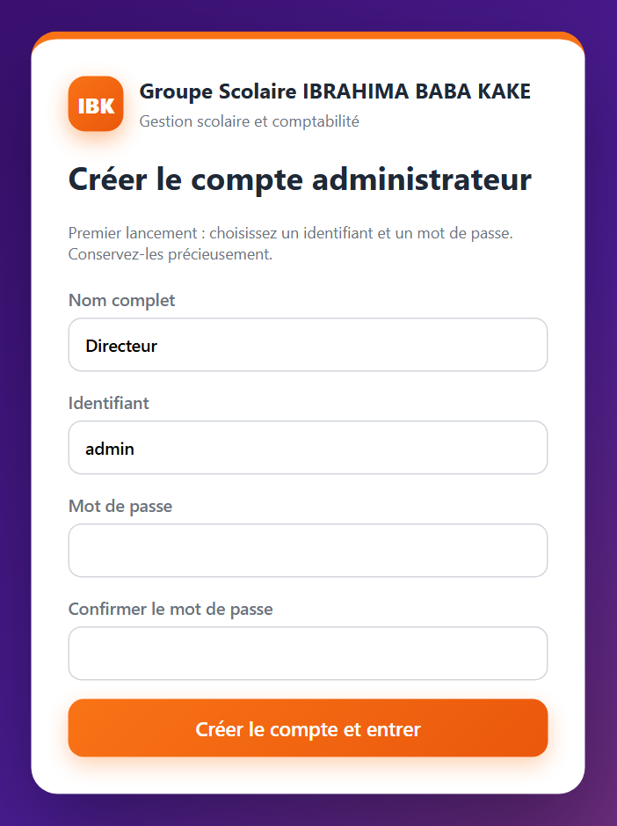
Figure 1 — Premier lancement : création du compte administrateur
Écran affiché tant qu’aucun compte n’existe. Le mot de passe est enregistré sous forme chiffrée (empreinte salée), jamais en clair.

2.3 Création du fichier de données
Juste après, l’application propose de choisir un dossier (par exemple « Documents ») dans lequel elle crée le fichier IBK-donnees.note. Ce fichier est ensuite réécrit automatiquement après chaque opération ; le lien est conservé même après une réinitialisation.
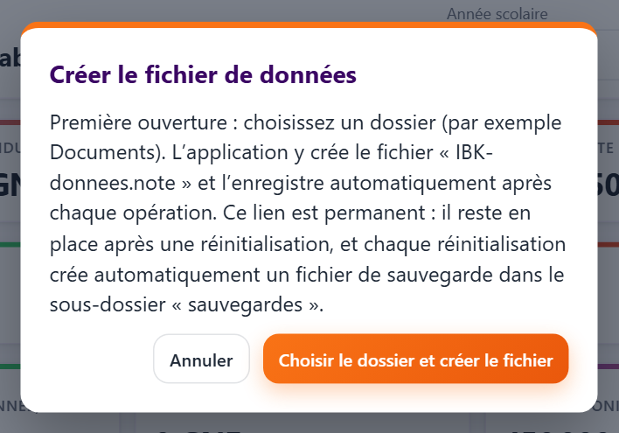
Figure 2 — Proposition de création du fichier de données
Fenêtre affichée une seule fois, à la première ouverture. « Annuler » permet de reporter ce choix : il reste disponible dans Administration › Configuration.
À SAVOIR
Pour les captures de ce document, le choix du dossier a été reporté (bouton « Annuler ») : la pastille de la barre latérale affiche donc « Aucun fichier de données ». Le fonctionnement avec un dossier lié est décrit au chapitre 10.

2.4 Connexion et session
- Connexion par identifiant et mot de passe ; après 5 échecs consécutifs, la connexion est bloquée 1 minute.
- La session est conservée à l’actualisation de la page ; elle expire après 2 heures d’inactivité ou 12 heures au maximum, et immédiatement si le compte est désactivé.
- Le bouton Se déconnecter (barre latérale) ferme la session.

2.5 Découvrir l’interface
La barre latérale donne accès aux 7 onglets principaux ; les sous-onglets de l’onglet courant s’affichent en haut de la page. L’en-tête contient le sélecteur d’année scolaire, le bouton d’aide contextuelle « ? » et les raccourcis + Nouvel élève / + Nouvelle inscription.
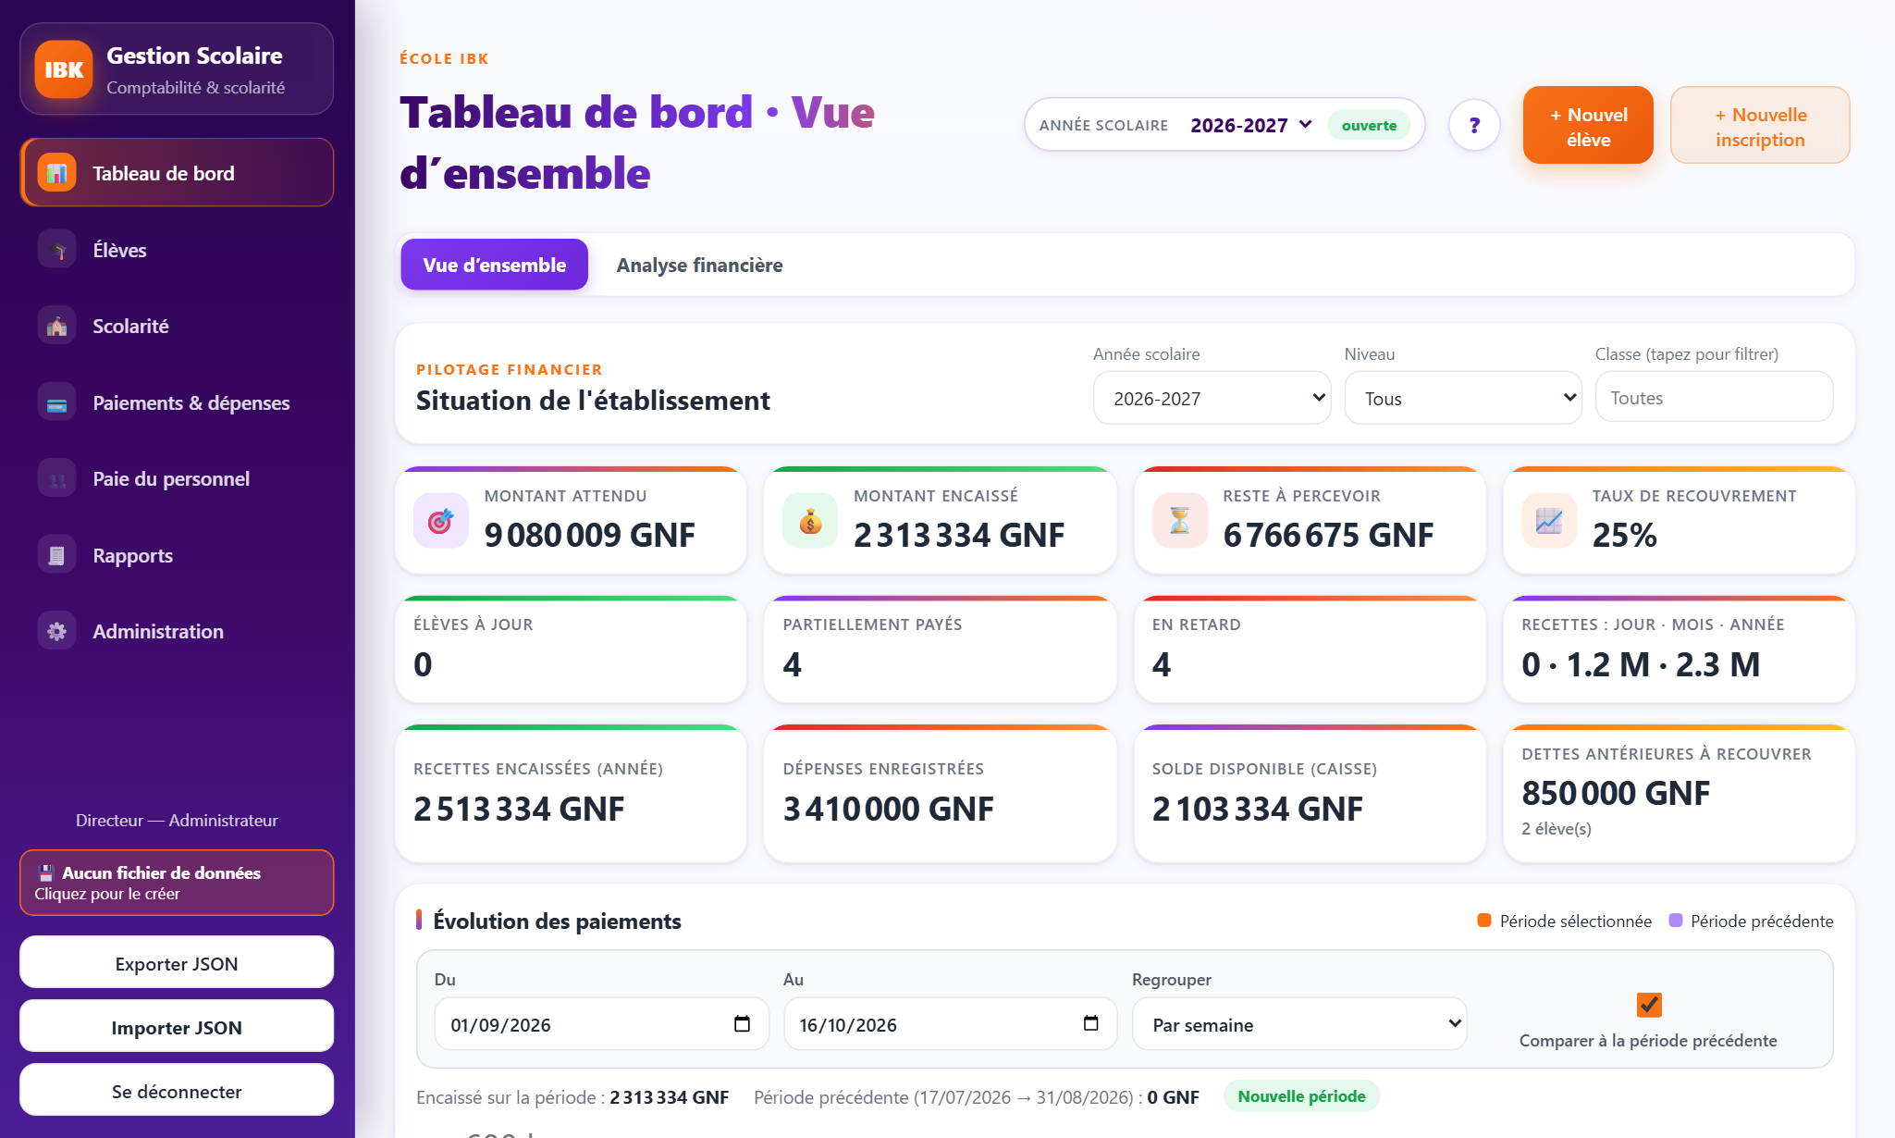
Figure 3 — Menu principal, sous-onglets et sélecteur d’année
À gauche : onglets principaux, nom et rôle de l’utilisateur, état du fichier de données, export / import et déconnexion. En haut : titre de la page, année scolaire active et son statut, aide, raccourcis.

Année scolaire active
Toutes les pages affichent par défaut les données de l’année active : classes, tarifs, élèves inscrits, inscriptions, paiements, dépenses, tableaux de bord, analyses, rapports et paie. Choisir une autre année dans le sélecteur de l’en-tête fait basculer automatiquement l’ensemble des pages (filtres et périodes, de la rentrée à aujourd’hui). Les listes proposent toujours un filtre « Année scolaire » avec l’option « Toutes les années ».

Présentation commune des listes
Toutes les listes (élèves, inscriptions, paiements, dépenses, dettes, personnel, affectations, paies, avances, historique, utilisateurs) partagent la même barre d’outils : nombre de résultats, + Ajouter (amène au formulaire), Excel, PDF / Imprimer, puis une pagination (10, 25, 50 ou 100 lignes par page). Les exports reprennent toutes les lignes filtrées, pas seulement la page affichée.
CONSEIL
La touche Échap ferme les fenêtres (fiches, aperçus). Changer de page ferme aussi toute fenêtre restée ouverte.

2.6 Rôles et droits
Chaque utilisateur possède un rôle. Les trois rôles de base sont fournis ; l’administrateur peut les modifier et créer des rôles personnalisés (chapitre 10).
Rôle | Pages par défaut | Saisie | Exports | Remarques
Administrateur | Toutes, dont Configuration | Oui | Oui | Accès complet, non restreignable ; seul à pouvoir supprimer, annuler, corriger, réinitialiser
Comptable / Caissier | Toutes sauf Configuration | Oui | Oui | Les actions sensibles demandent l’autorisation d’un administrateur (identifiant + mot de passe)
Consultation | Vue d’ensemble, Analyse financière, Analyse des encaissements, Rapports, Aide | Non | Non | Lecture seule : formulaires et boutons de modification masqués
Rôle personnalisé | Au choix de l’administrateur | Au choix | Au choix | La Configuration reste toujours réservée à l’administrateur

3. Scolarité : années, classes et frais
Le module Scolarité prépare l’année : il définit les années scolaires, les classes et les frais de scolarité. Ces paramètres alimentent automatiquement les inscriptions, les échéanciers, les paiements et les rapports.

3.1 Années scolaires
Objectif : créer chaque année, fixer ses dates, son solde d’ouverture de caisse et ses frais d’inscription / réinscription, puis l’ouvrir, l’activer et la clôturer.
Champ | Utilité
Année | Libellé, par exemple 2026-2027
Date de rentrée / Date de fin | Servent à calculer les dates des tranches et la période par défaut des analyses
Solde d’ouverture de caisse | Point de départ du solde disponible de l’année
Frais d’inscription (nouvel élève) / Frais de réinscription | Ajoutés une seule fois à l’échéancier de chaque inscription de l’année
Statut | Préparation, Ouverte ou Clôturée
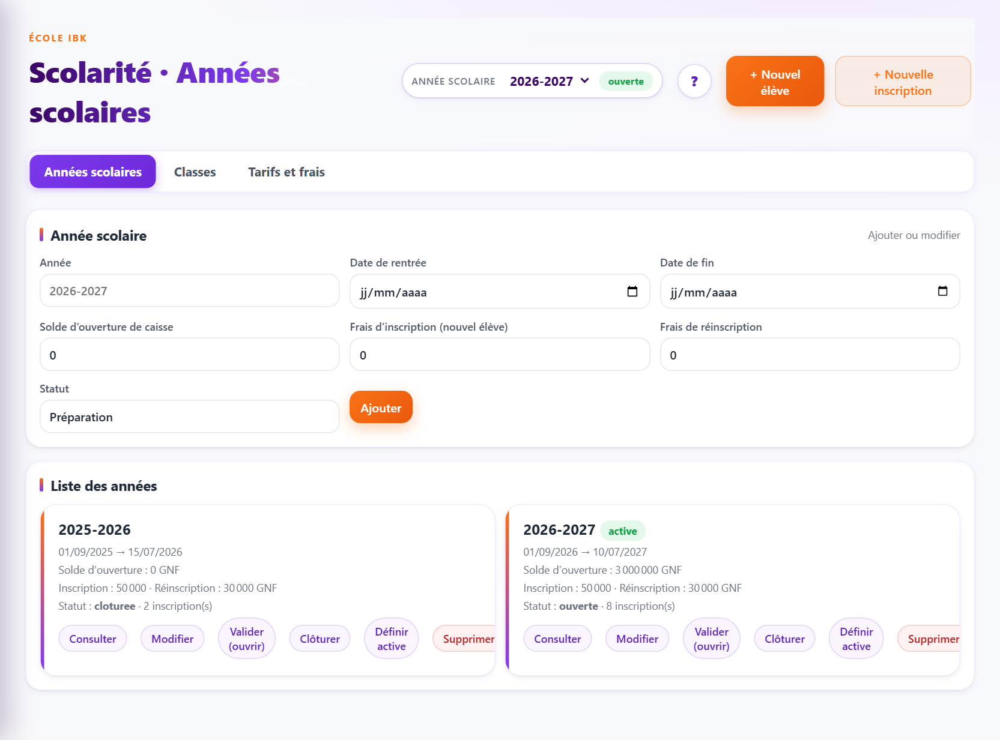
Figure 4 — Années scolaires
Formulaire d’ajout ou de modification, puis une carte par année : dates, solde d’ouverture, frais, statut, nombre d’inscriptions et actions (Consulter, Modifier, Valider (ouvrir), Clôturer, Définir active, Supprimer).

Règles de gestion
- Ouvrir une année clôture automatiquement toute autre année ouverte.
- Une année clôturée n’accepte plus ni paiement ni dépense, sauf le règlement de ses dettes reportées.
- La clôture d’une année reporte automatiquement les soldes impayés de ses élèves en dettes antérieures.
- Une année contenant des classes ou des inscriptions ne peut pas être supprimée (historique financier protégé).
- « Définir active » (ou le sélecteur de l’en-tête) change l’année affichée dans toute l’application.

3.2 Classes
Champs : nom de la classe, catégorie (Primaire, Collège, Lycée), année scolaire, capacité. Après l’ajout d’une classe, l’application ouvre directement le formulaire des frais prérempli avec cette classe.
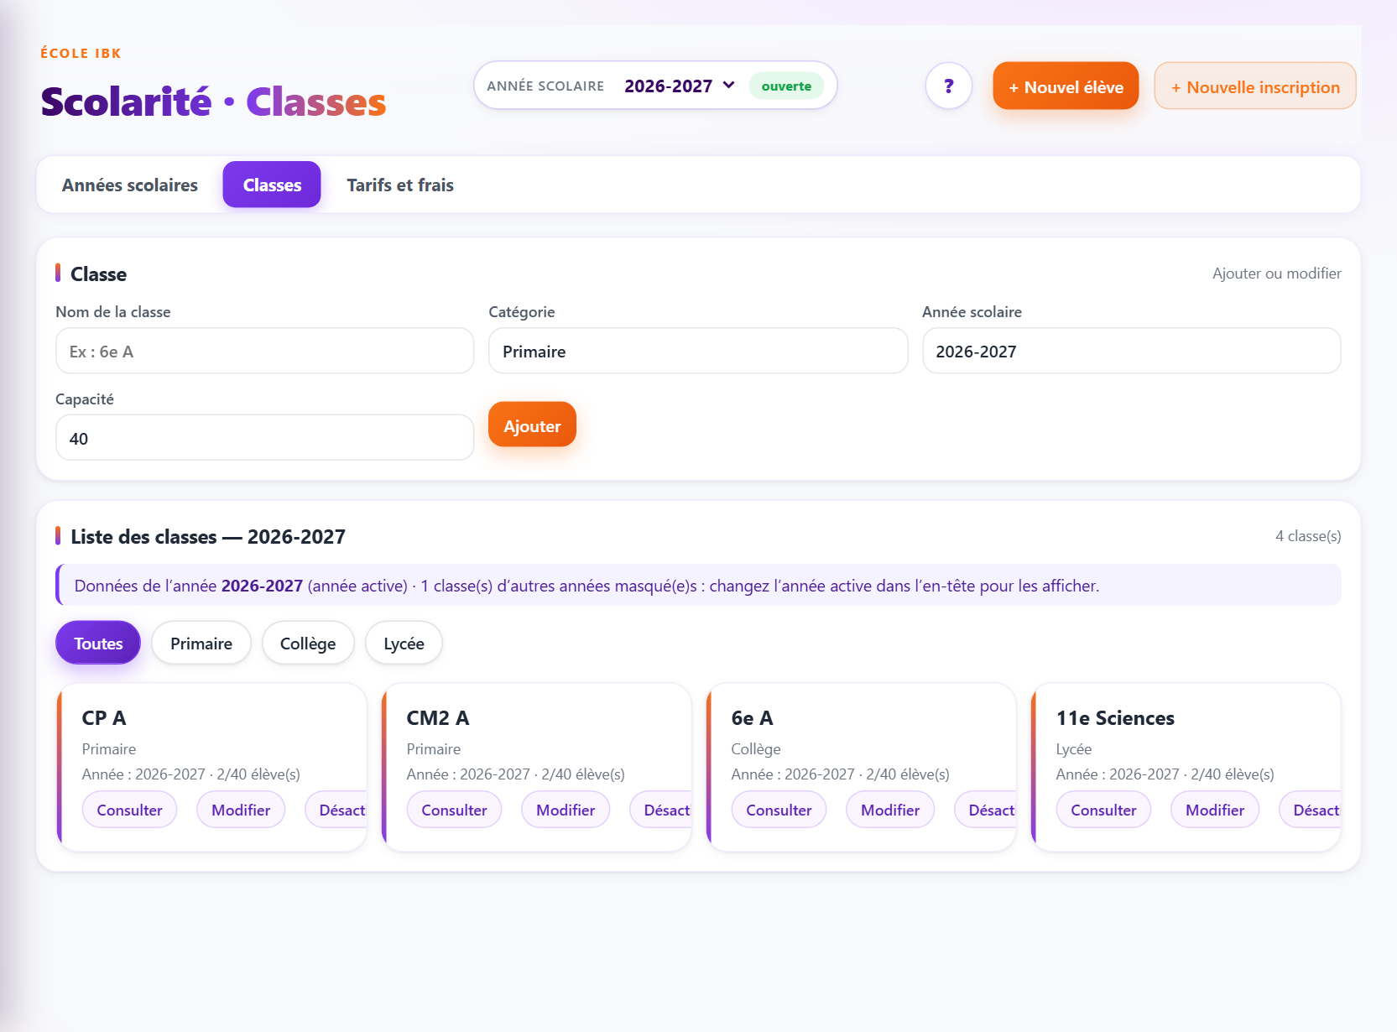
Figure 5 — Classes de l’année active
La liste n’affiche que les classes de l’année active (ici 2026-2027) ; un bandeau indique combien de classes d’autres années sont masquées. Les onglets Primaire / Collège / Lycée filtrent les cartes.
- Chaque carte indique la catégorie, l’année et l’effectif inscrit par rapport à la capacité.
- Une classe peut être désactivée ; sa suppression est refusée si des élèves ou des inscriptions en dépendent.

3.3 Tarifs et frais de scolarité
Objectif : définir pour chaque classe et chaque année le montant annuel et ses deux modalités de règlement possibles : par tranches ou mensuel.
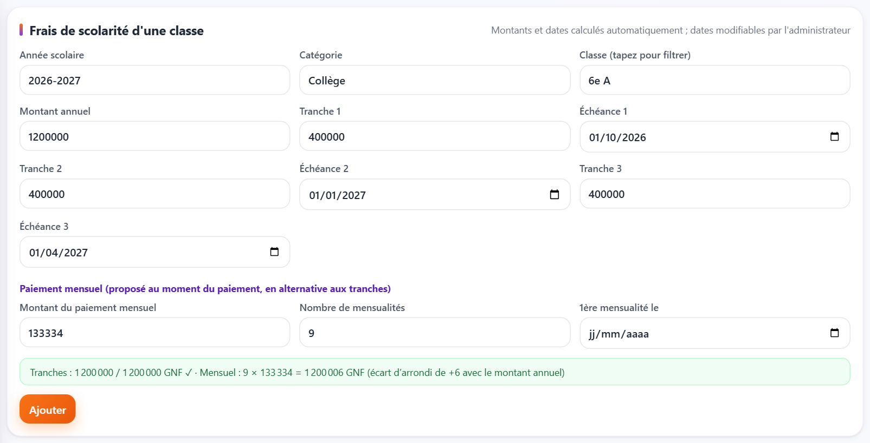
Figure 6 — Formulaire des frais : tranches, dates et montant mensuel proposés
Dès la saisie du montant annuel (ici 1 200 000 pour la 6e A), les trois tranches, leurs dates limites et le montant mensuel sont proposés ; le récapitulatif vérifie la cohérence.

Calculs automatiques
Élément | Calcul
Tranches 1 à 3 | Tiers égaux du montant annuel (arrondis au franc inférieur), le reliquat d’arrondi allant à la 3e tranche. Modifiables.
Dates limites des tranches | 1 mois après la rentrée, puis tous les tiers de l’année scolaire (plafonnées à la date de fin). Exemple 2026-2027 : 01/10/2026, 01/01/2027, 01/04/2027.
Montant mensuel | Montant annuel ÷ nombre de mensualités (9 par défaut, de 1 à 12), arrondi au franc supérieur. Exemple : 750 000 ÷ 9 = 83 334 (total mensuel 750 006).
Contrôle de cohérence | Si « mensualité × nombre de mois » s’écarte réellement du montant annuel, une confirmation est demandée avant l’enregistrement.
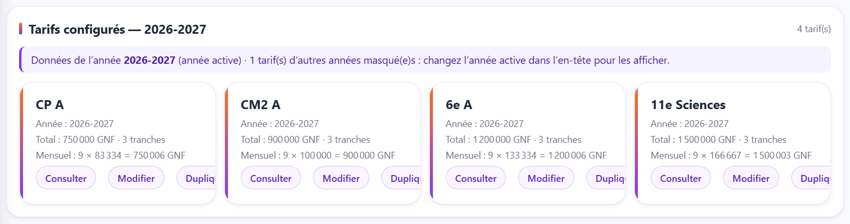
Figure 7 — Tarifs configurés de l’année active
Une carte par classe : année, total, nombre de tranches et formule mensuelle. Actions : Consulter, Modifier, Dupliquer, Supprimer.
À SAVOIR
La création ou la modification d’un tarif est répercutée sur les inscriptions de la classe : sans paiement, l’échéancier est reconstruit ; avec paiements, seules les échéances non payées sont mises à jour (montants et dates).

4. Élèves et inscriptions

4.1 Fiche élève
Champs : matricule (généré automatiquement au format IBK-AAAA-NNNN s’il est laissé vide), prénom, nom, sexe, date de naissance, téléphone, e-mail, parent / tuteur, catégorie et classe souhaitée, adresse. Le bouton Ajouter et inscrire enregistre l’élève puis ouvre l’inscription préremplie.
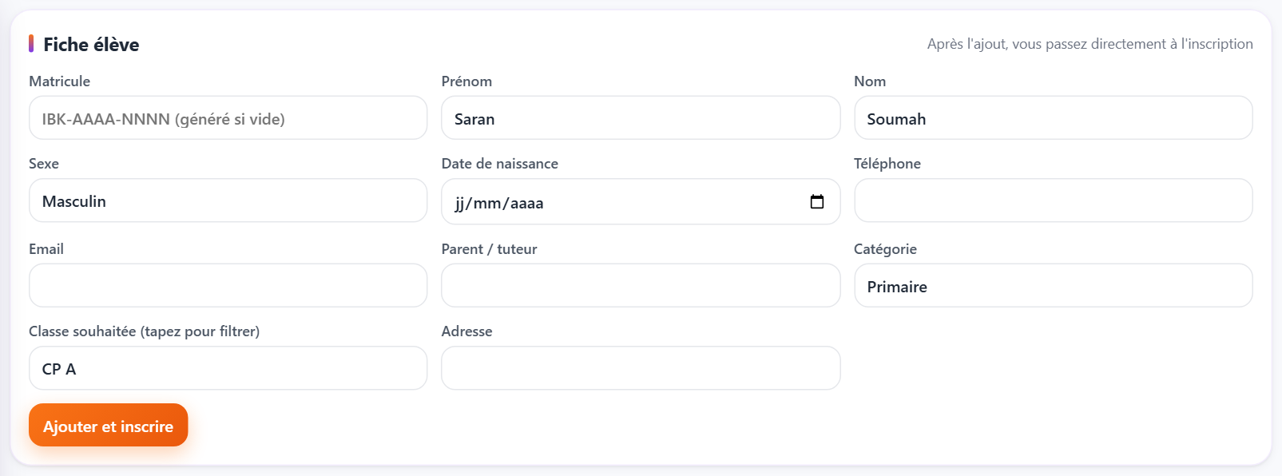
Figure 8 — Fiche élève (ajout)
La classe se recherche en tapant son nom ; la liste est limitée aux classes de l’année active et de la catégorie choisie.

4.2 Répertoire des élèves
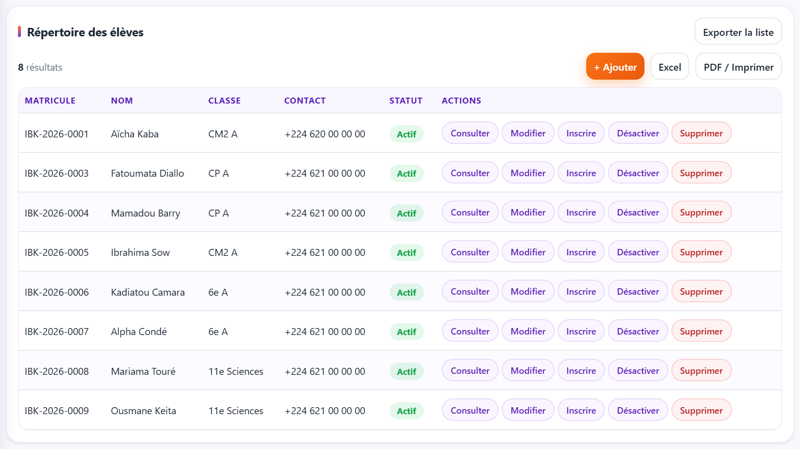
Figure 9 — Répertoire des élèves de l’année active
Recherche avancée (matricule, nom, parent, téléphone, e-mail), filtres Classe, Statut et Année scolaire (année active par défaut, chaque année, « Jamais inscrits », « Toutes les années »).
- Actions par élève : Consulter, Modifier, Inscrire, Désactiver / Activer, Supprimer (refusée si un paiement existe).
- Un élève jamais inscrit apparaît dans l’année active, pour être inscrit.

4.3 Dossier permanent de l’élève
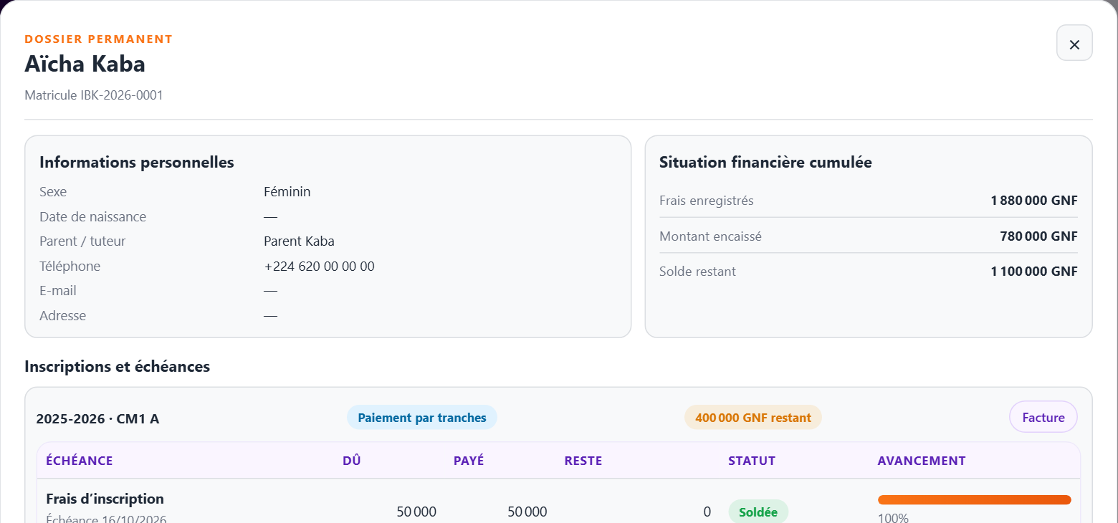
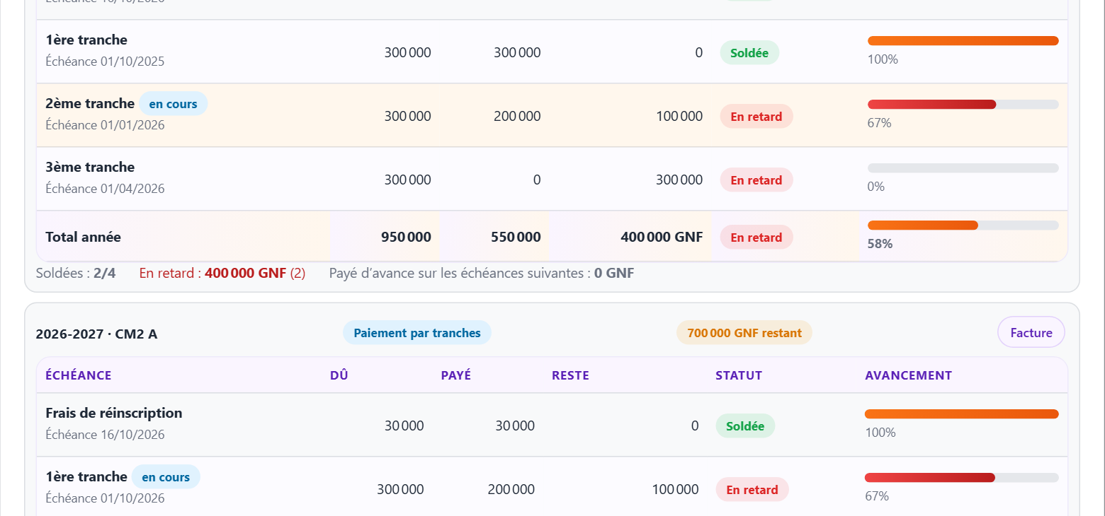
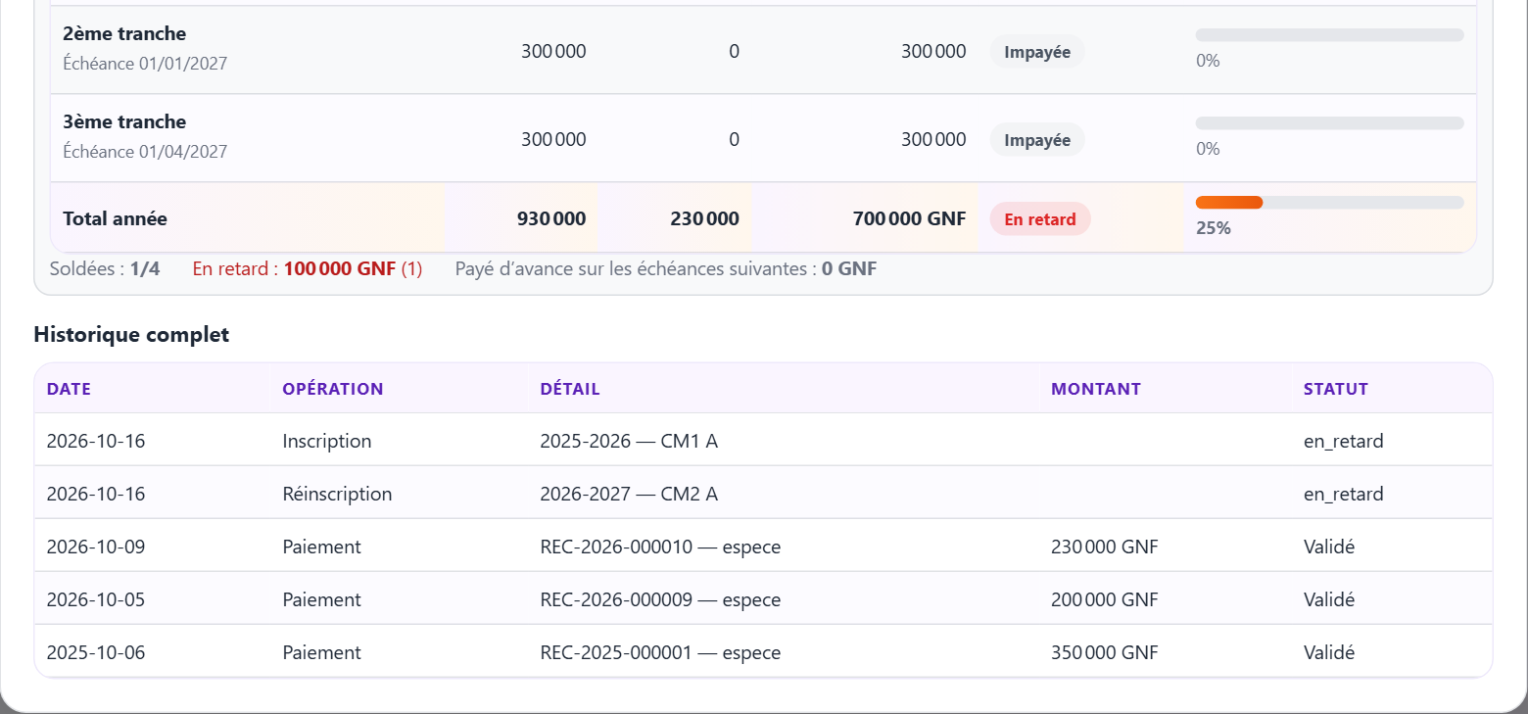
Figure 10 — Fiche de l’élève : inscriptions, échéancier et paiements
Exemple d’Aïcha Kaba : informations personnelles, situation financière cumulée, échéancier de chaque année (2025-2026 avec 400 000 GNF restant, 2026-2027), historique complet des inscriptions et des paiements avec leurs numéros de reçu.

4.4 Inscriptions et réinscriptions
Un élève est inscrit dans une classe pour une année scolaire. Le type (nouvelle inscription ou réinscription) est déduit automatiquement de l’historique de l’élève.
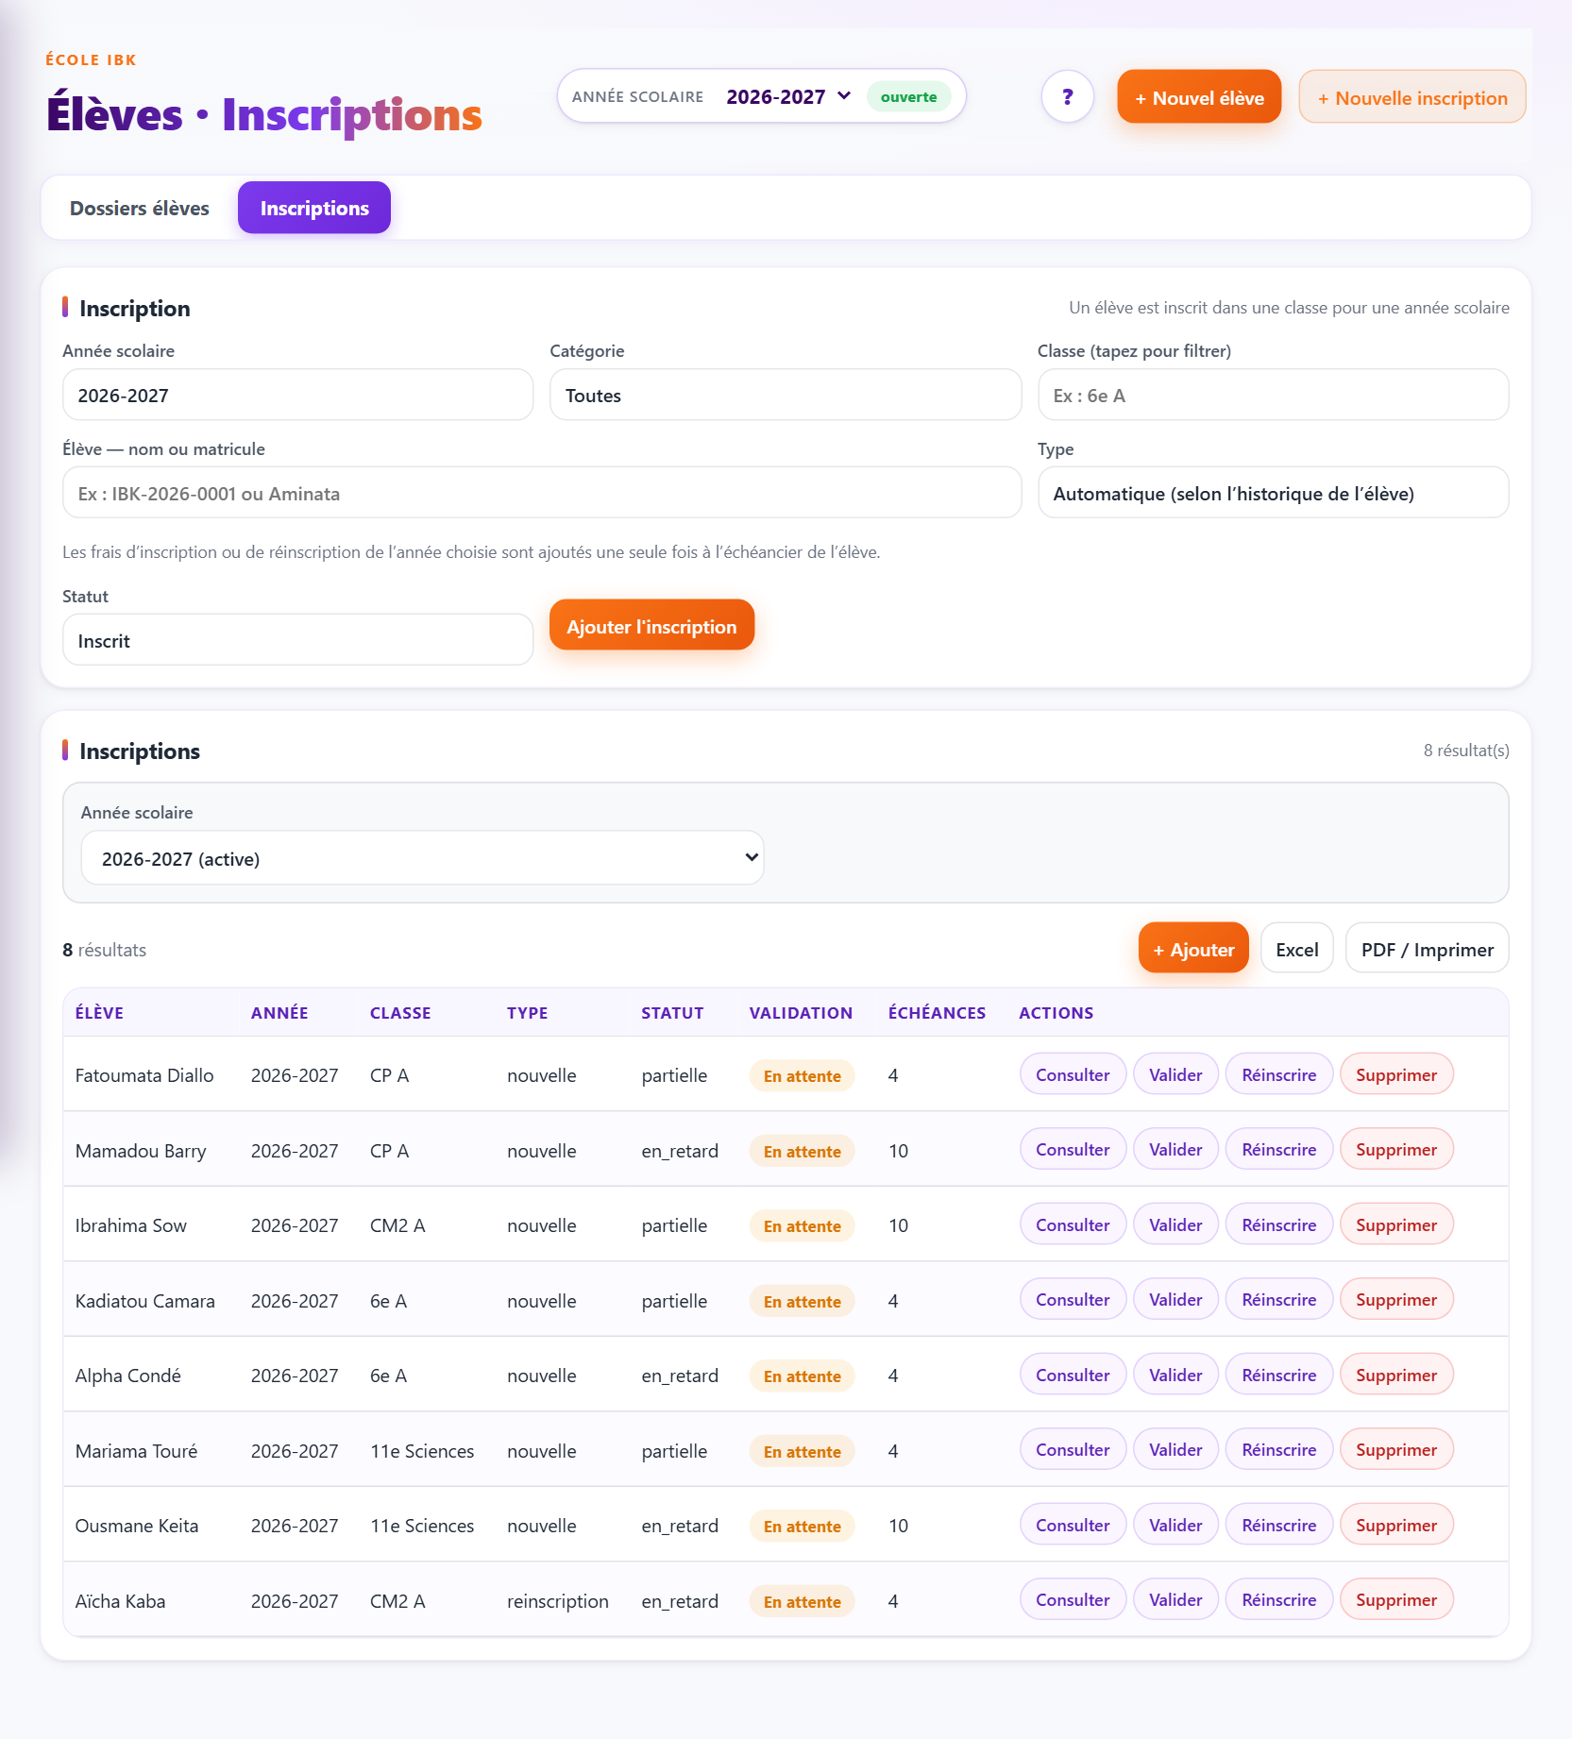
Figure 11 — Inscriptions : formulaire et liste filtrée par année
Formulaire (année, catégorie, classe, élève, type, statut) et liste des inscriptions de l’année active avec leur validation et leur nombre d’échéances.

Règles de gestion
- L’inscription crée un échéancier provisoire par tranches (montants attendus et retards visibles dès l’inscription) ; la modalité définitive est choisie au premier paiement.
- Les frais d’inscription ou de réinscription de l’année sont ajoutés une seule fois à l’échéancier ; leur date limite est la date de l’inscription.
- Après l’enregistrement, l’application ouvre directement le formulaire de paiement sur cet élève.
- Une inscription ayant un paiement (même annulé) ne peut pas être supprimée.
- La réinscription dans une année postérieure reporte automatiquement le solde impayé de l’année précédente en dette antérieure (chapitre 5.6).
- Une inscription peut être validée (date de validation affichée).

5. Paiements, reçus et dettes antérieures

5.1 Enregistrer un paiement
Objectif : encaisser les frais d’un élève, les répartir automatiquement sur son échéancier et produire le reçu.
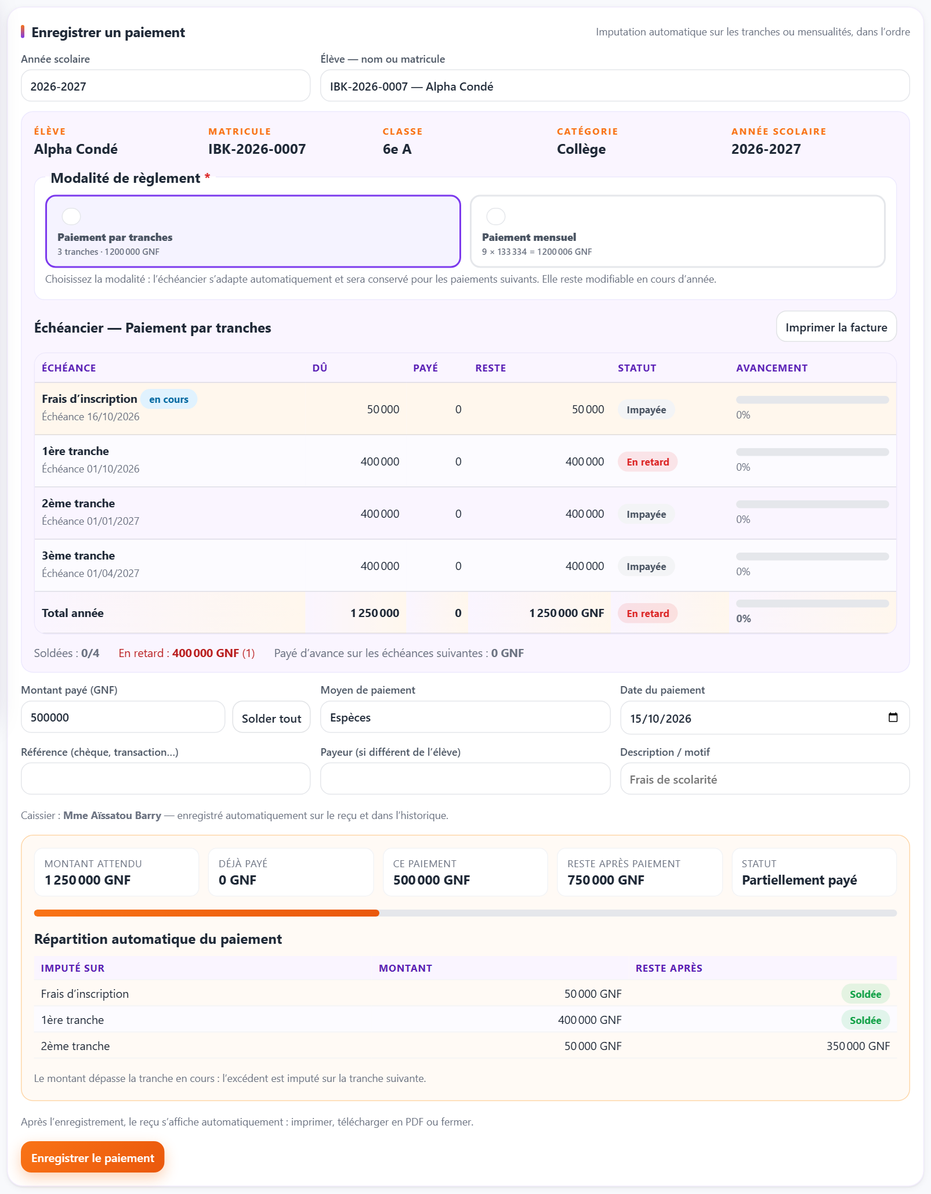
Figure 12 — Enregistrement d’un paiement : élève, modalité, aperçu de l’imputation
L’élève est retrouvé par son nom ou son matricule. Avant l’enregistrement, l’aperçu indique le montant attendu, le déjà payé, le reste après paiement et la répartition exacte sur les échéances.
Champ | Utilité
Élève (recherche dynamique) | Nom, prénom ou matricule ; la carte de l’élève et son échéancier s’affichent
Modalité de règlement | Par tranches ou Mensuel — obligatoire au premier paiement, reprise ensuite
Montant payé | Nombre entier de francs ; « Solder tout » propose le reste dû
Moyen de paiement | Espèces, Virement, Chèque, Mobile Money, Carte
Date du paiement | Aujourd’hui par défaut ; jamais dans le futur
Référence, Payeur, Description | N° de chèque ou de transaction, payeur s’il diffère de l’élève, motif

Règles d’imputation (calcul automatique)
- Le montant est imputé sur la première échéance non soldée, puis la suivante, dans l’ordre (frais d’inscription, tranches ou mois).
- Un montant supérieur à la tranche en cours est automatiquement réparti sur les échéances suivantes.
- Un montant supérieur au solde de l’année est refusé : un excédent n’est jamais reporté sur une autre année.
- Une année clôturée refuse les paiements (sauf règlement de dette).
- La double soumission est bloquée, et un paiement identique saisi dans les 2 minutes demande confirmation.
- Le caissier inscrit sur le reçu est celui de la configuration, sinon l’utilisateur connecté.
À SAVOIR
Exemple (figure ci-dessus) : 500 000 GNF pour Alpha Condé (6e A) → 50 000 sur les frais d’inscription, 400 000 sur la 1re tranche et 50 000 sur la 2e tranche ; reste à payer 750 000 GNF.

5.2 Reçu de paiement
Après chaque paiement réussi, le reçu s’affiche automatiquement avec trois boutons : Imprimer, Télécharger en PDF et Fermer. Aucun reçu n’est produit si le paiement est refusé.
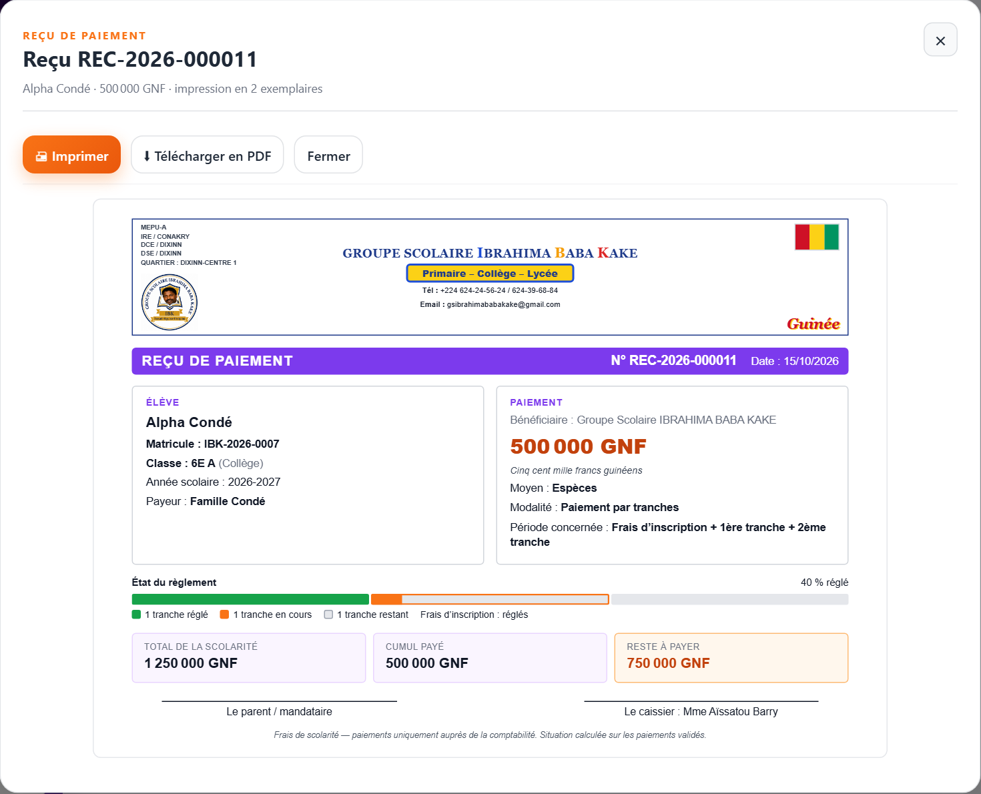
Figure 13 — Reçu affiché automatiquement après le paiement
Le reçu porte l’en-tête de l’établissement, le numéro unique REC-AAAA-NNNNNN, la date, l’élève (matricule et classe en gras), le payeur, le bénéficiaire, le montant en chiffres et en lettres, le moyen, la modalité, la période concernée, l’état du règlement et les totaux.
- Numérotation unique et séquentielle par année civile ; une réimpression réutilise le même numéro.
- Impression sur A4 en deux exemplaires (parent et établissement).
- « Télécharger en PDF » ouvre l’impression du navigateur avec le nom de fichier « Recu-REC-… » : choisir Enregistrer au format PDF.

5.3 Journal des paiements
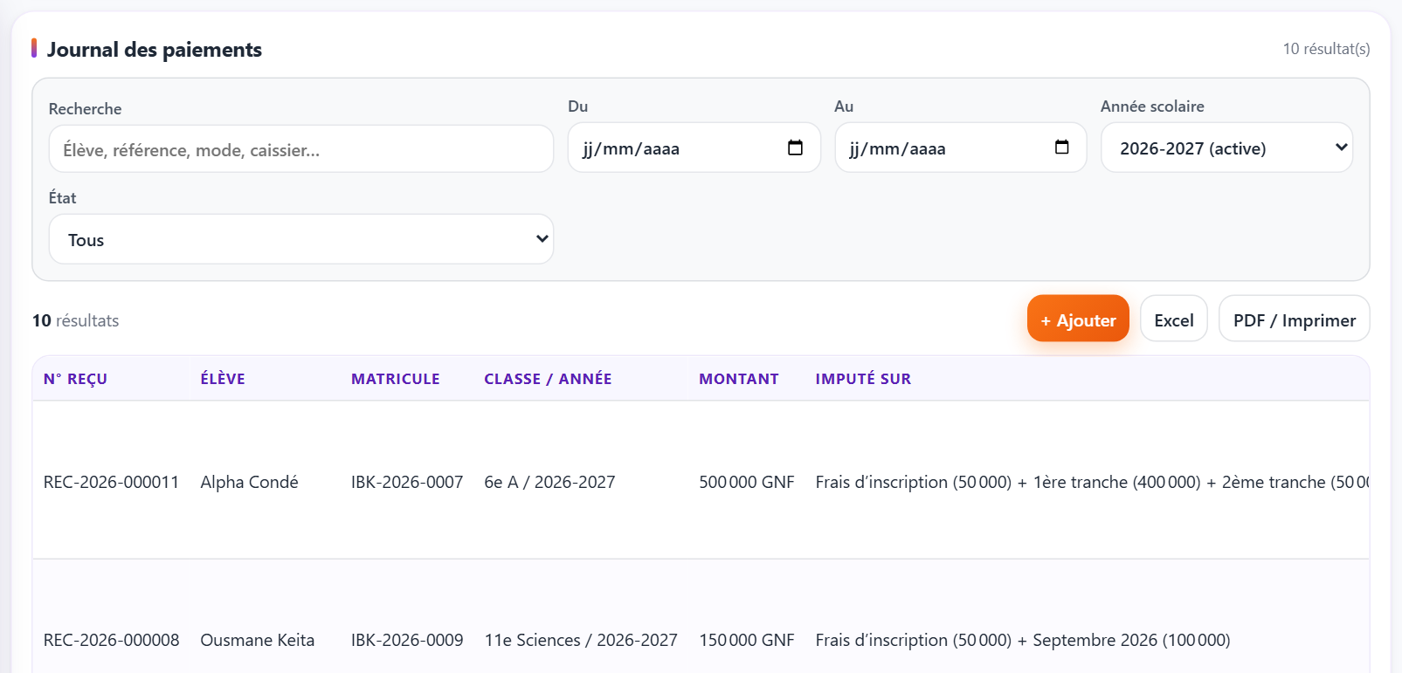
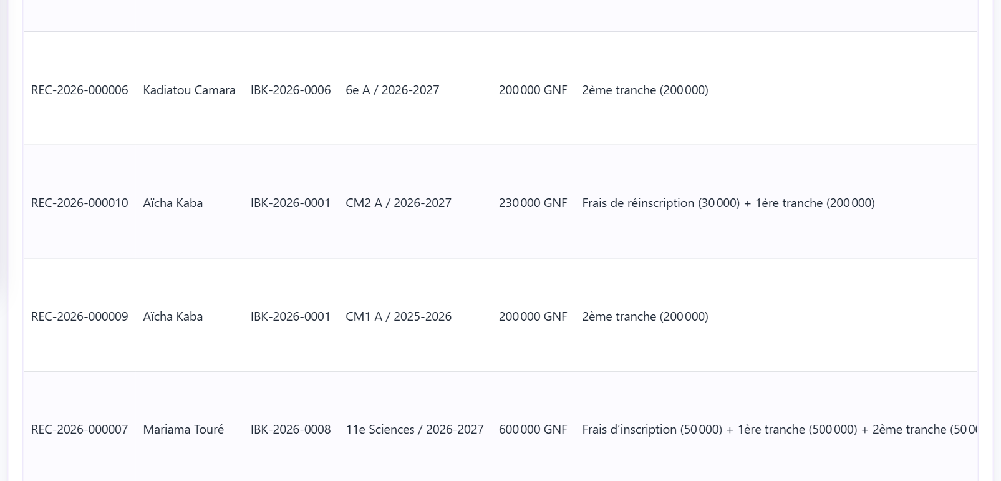
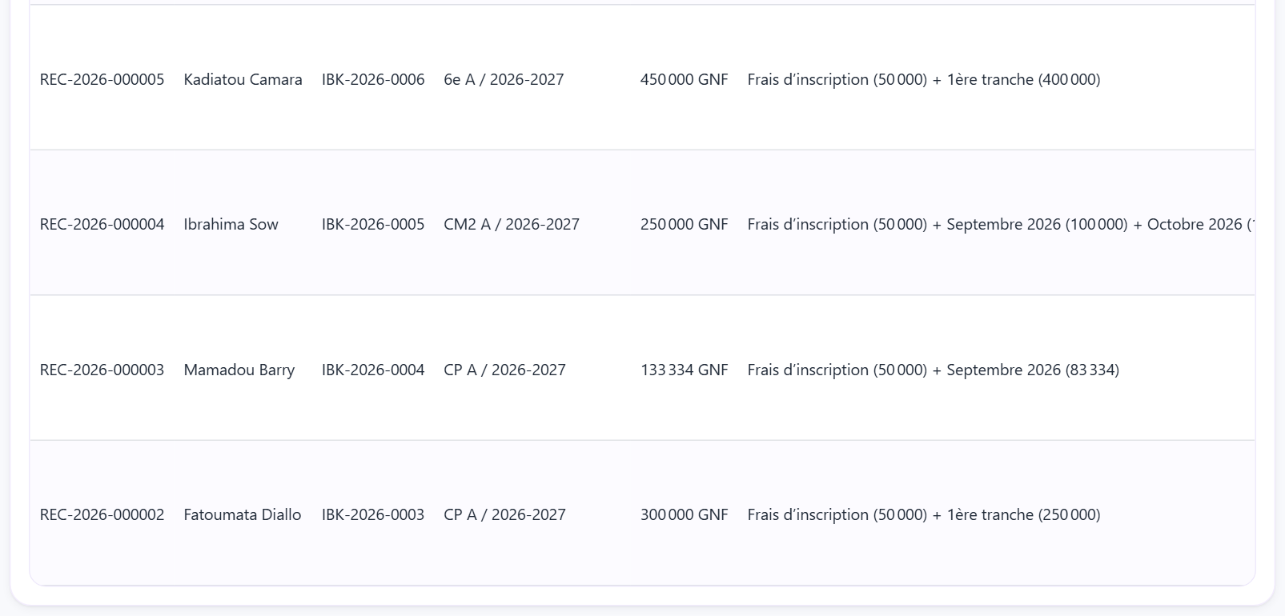
Figure 14 — Journal des paiements : filtres, barre d’outils et pagination
Chaque ligne indique le n° de reçu, l’élève, la classe / année, le montant, l’imputation détaillée, le mode, la référence, le caissier, la date et l’état. Filtres : recherche, période, année scolaire, état.
- Actions : Consulter, Reçu (aperçu), Annuler (administrateur, motif obligatoire).
- Un paiement annulé reste visible avec son numéro ; il sort des totaux et ses imputations sont retirées.
- Export CSV de la liste filtrée, en plus des exports Excel / PDF communs.

5.4 Changement de modalité en cours d’année
La modalité peut être changée dans les deux sens (tranches ↔ mensuel). Le nouvel échéancier est construit et les paiements déjà enregistrés sont réimputés dans leur ordre d’origine : aucun paiement n’est supprimé ni compté deux fois ; les frais d’inscription restent acquis.

5.5 Facture de scolarité
Le bouton Imprimer la facture (carte de l’élève dans le formulaire de paiement, et dossier de l’élève) produit une facture calculée sur la modalité choisie et les paiements validés.

5.6 Dettes des années précédentes
Le solde impayé d’une année est reporté automatiquement dès que l’élève est inscrit dans une année suivante ou que son année est clôturée. La dette reste rattachée à l’année d’origine (aucun double comptage) ; ses règlements sont encaissés sur l’année en cours.
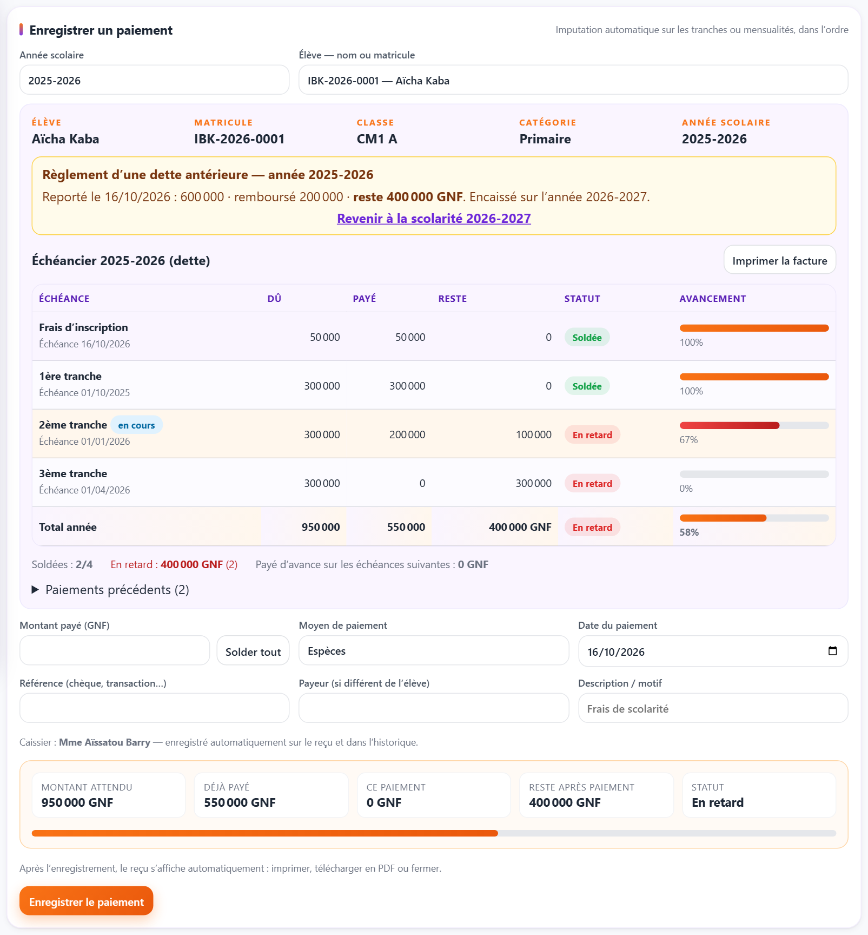
Figure 15 — Règlement d’une dette antérieure depuis le formulaire de paiement
Pour un élève endetté, un bandeau propose « Régler la dette antérieure » : le paiement est imputé sur l’année d’origine (2025-2026) et compté en trésorerie sur l’année d’encaissement (2026-2027).
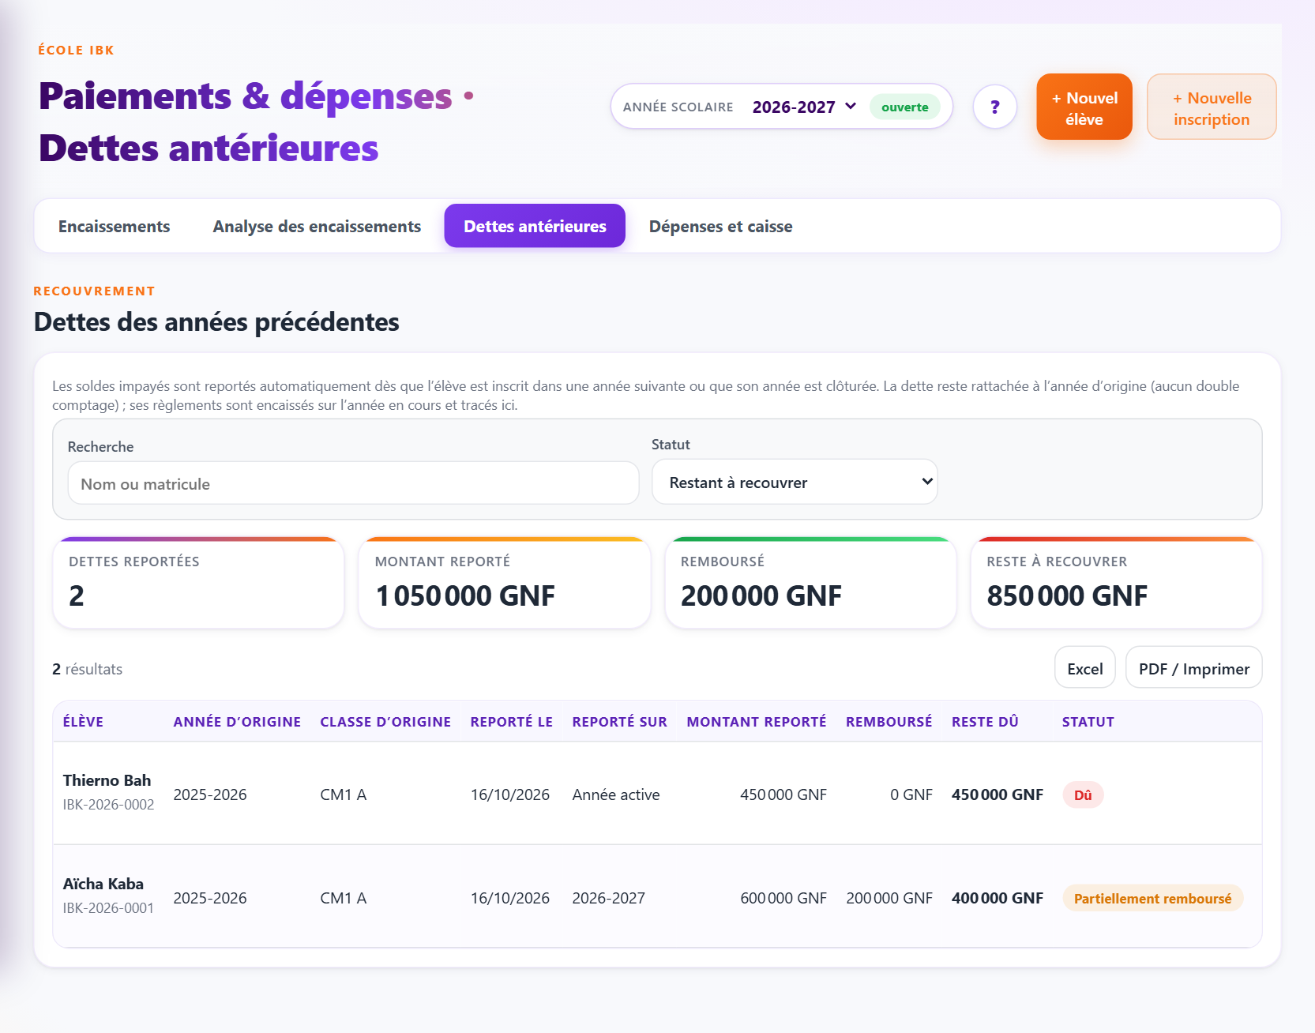
Figure 16 — Dettes des années précédentes
Registre des dettes : montant reporté, remboursé, reste dû et statut. « Historique » liste chaque règlement (n° de reçu, date, montant) ; « Encaisser » ouvre le formulaire de paiement sur la dette.

6. Dépenses et caisse
Objectif : enregistrer toute sortie d’argent, produire un reçu de dépense et connaître à tout moment le solde disponible de la caisse.
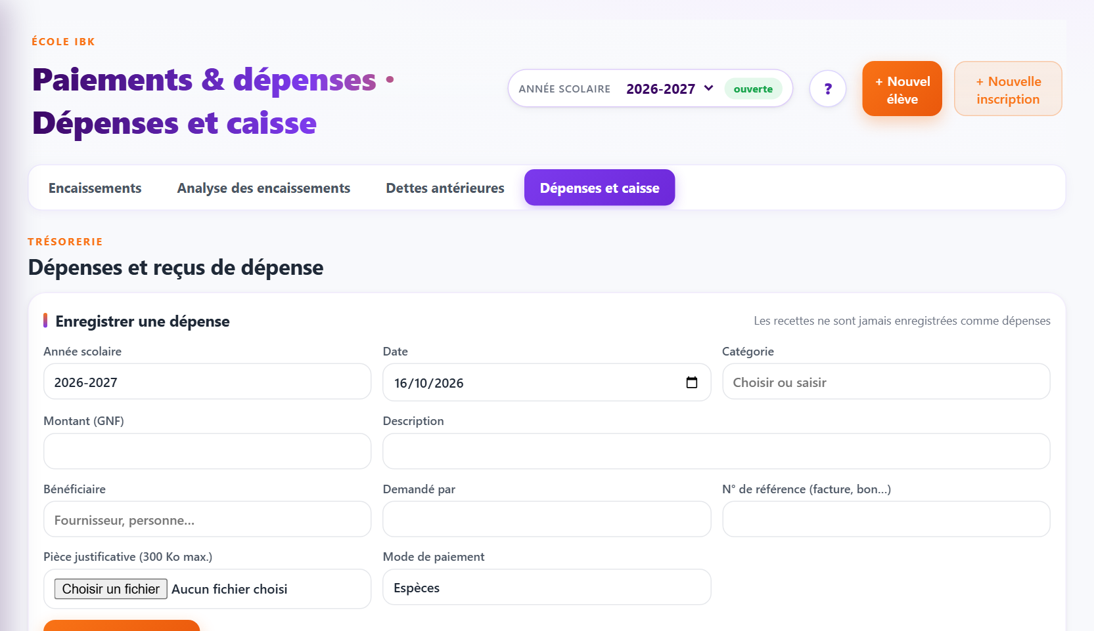
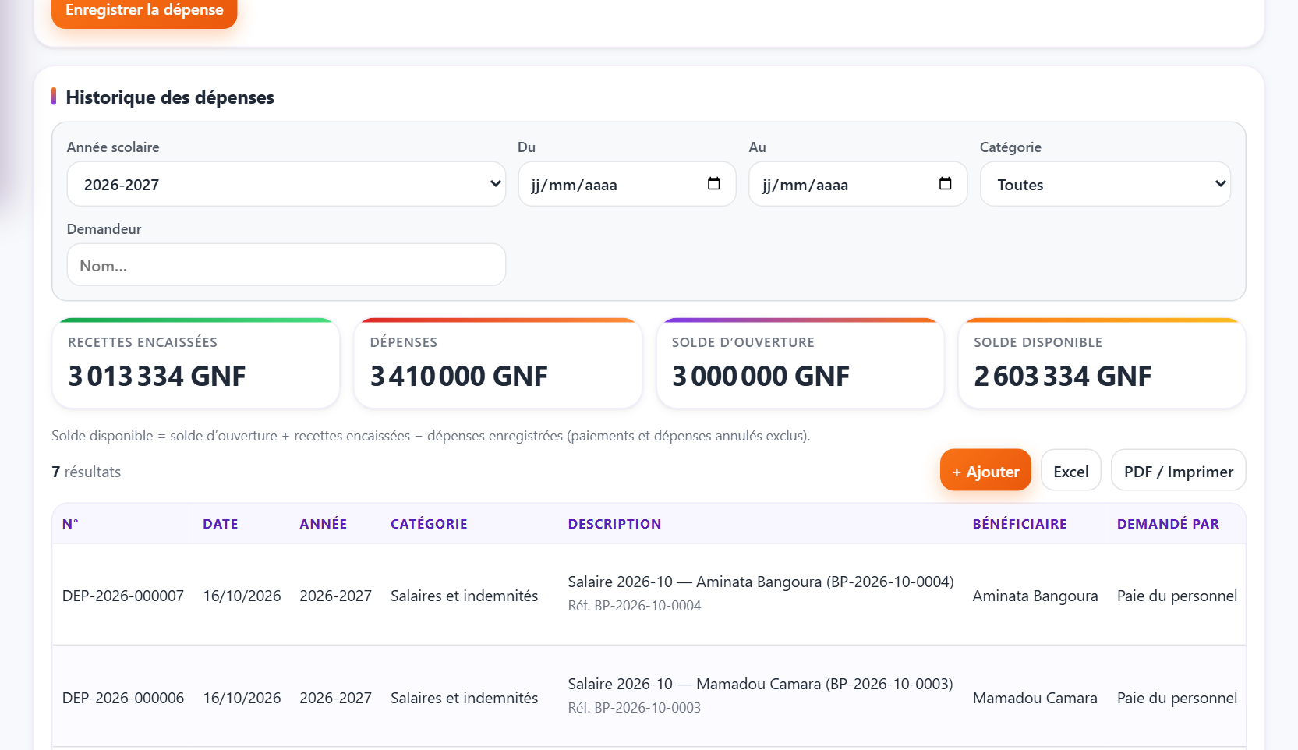
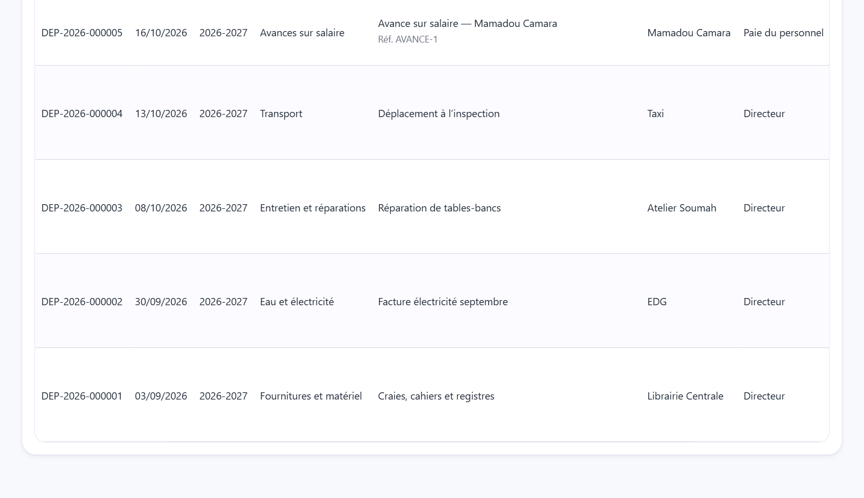
Figure 17 — Dépenses et caisse : formulaire, filtres, solde et liste
En haut, le formulaire de saisie ; au centre, les filtres (année, période, catégorie, demandeur) et les quatre totaux de caisse ; en bas, l’historique des dépenses avec leur numéro DEP-AAAA-NNNNNN.
Champ | Règle
Année scolaire, Date | Année active par défaut ; date jamais dans le futur ; année clôturée refusée
Catégorie | Liste fournie (Salaires et indemnités, Avances sur salaire, Fournitures et matériel, Entretien et réparations, Eau et électricité, Transport, Communication, Équipement, Examens et pédagogie, Sécurité et assurance, Impôts et frais administratifs, Divers) ou catégorie libre
Montant, Description, Demandé par | Obligatoires ; montant entier positif
Bénéficiaire, N° de référence | Facultatifs (fournisseur, facture, bon…)
Pièce justificative | Image ou document joint, 300 Ko maximum
Mode de paiement | Espèces, Virement, Chèque, Mobile Money

Calcul du solde de caisse
Solde disponible = solde d’ouverture de l’année + recettes encaissées − dépenses enregistrées. Les paiements et dépenses annulés sont exclus ; les recettes ne sont jamais comptées comme des dépenses. Les remboursements exceptionnels d’avances entrent en caisse.
À SAVOIR
Exemple de démonstration (année 2026-2027, au 16/10/2026) : 3 000 000 + 3 013 334 − 3 410 000 = 2 603 334 GNF.

Reçu de dépense
Après l’enregistrement, le reçu de dépense s’affiche automatiquement (Imprimer, Télécharger en PDF, Fermer). Il reste accessible depuis la liste (bouton « Reçu »).
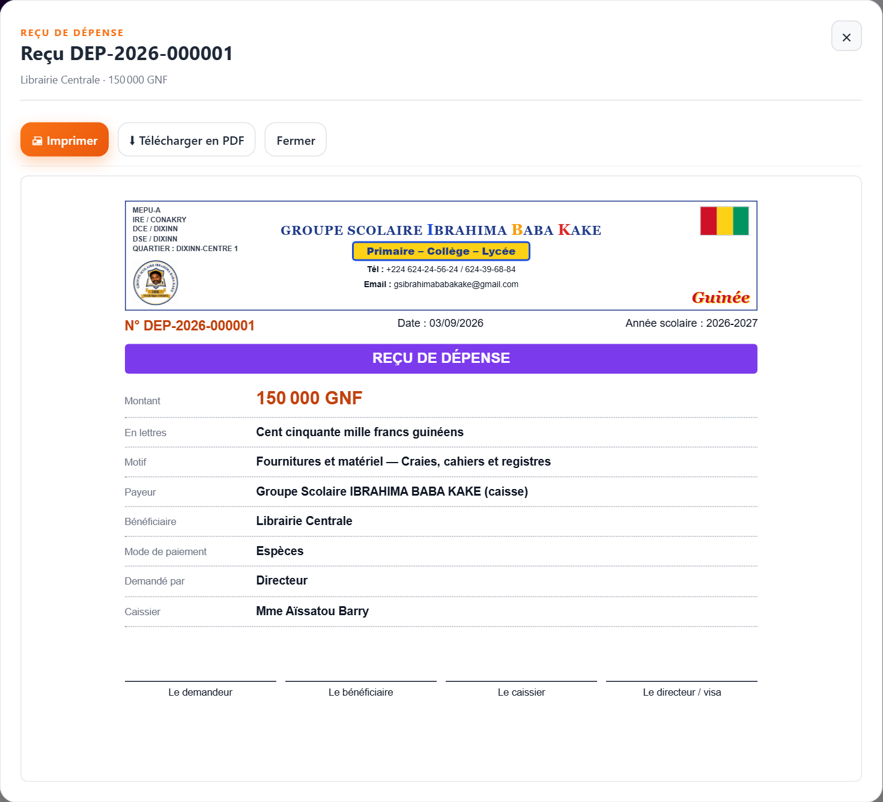
Figure 18 — Reçu de dépense (bon de sortie de caisse)
Numéro de pièce, date, motif, payeur (caisse de l’établissement), bénéficiaire, mode de paiement, montant en chiffres et en lettres, signatures.

Corrections et annulations
- Corriger une dépense est réservé à l’administrateur ; l’état précédent est conservé dans l’historique de la dépense.
- Annuler conserve la ligne et son numéro (mention « Annulée ») ; elle sort des totaux.
- Les dépenses créées par la paie (salaires, avances) portent la mention « Gérée par la paie » : elles ne se corrigent ou ne s’annulent que depuis le module Paie.

7. Paie du personnel
Le module couvre le personnel (y compris les enseignants), leurs affectations, la paie mensuelle, les avances sur salaire, les bulletins et les récapitulatifs. Chaque paiement de salaire ou d’avance crée automatiquement la dépense correspondante dans la caisse.

7.1 Tableau de bord de la paie
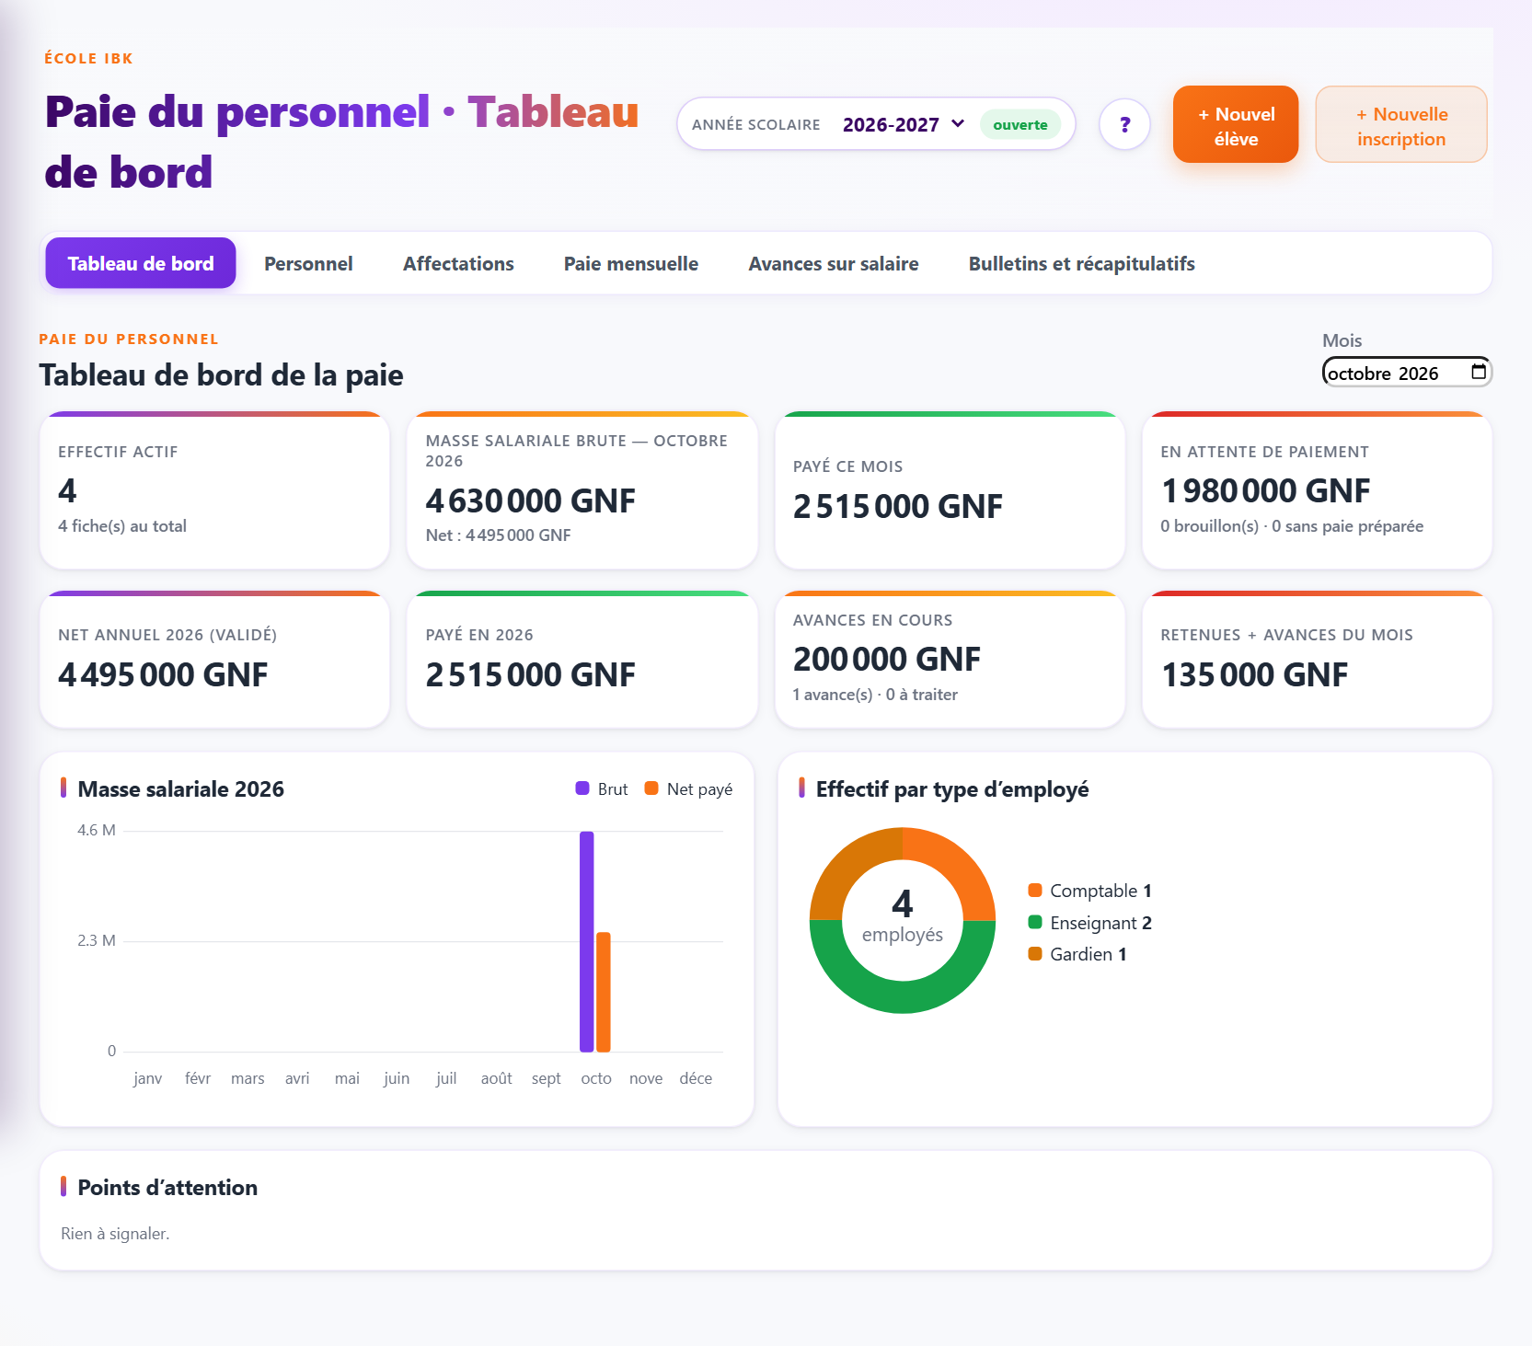
Figure 19 — Paie du personnel : tableau de bord
Mois choisi (octobre 2026) : effectif actif, masse salariale brute et nette, payé, en attente de paiement, net annuel validé, payé dans l’année, avances en cours, retenues et avances du mois ; graphiques de la masse salariale par mois et de l’effectif par type ; points d’attention.
Indicateur | Mode de calcul
Masse salariale brute du mois | Somme des salaires bruts (base ou heures × taux, + primes) des paies du mois
Net | Brut − retenues − avances prélevées
Payé ce mois / En attente de paiement | Net des paies au statut « Payée » / au statut « Validée »
Avances en cours | Solde restant à rembourser des avances versées

7.2 Personnel
Champs de la fiche employé : matricule (automatique EMP-AAAA-NNNN, année d’embauche), prénom, nom, sexe, date de naissance, téléphone, e-mail, adresse, photo, type d’employé, fonction, contrat (CDI, CDD, Vacataire, Stage, Autre) et ses dates, date d’embauche, statut (Actif, Suspendu, Sorti), mode de rémunération (salaire fixe ou salaire horaire), salaire de base ou taux horaire, prime fixe et retenue fixe mensuelles avec leurs libellés.
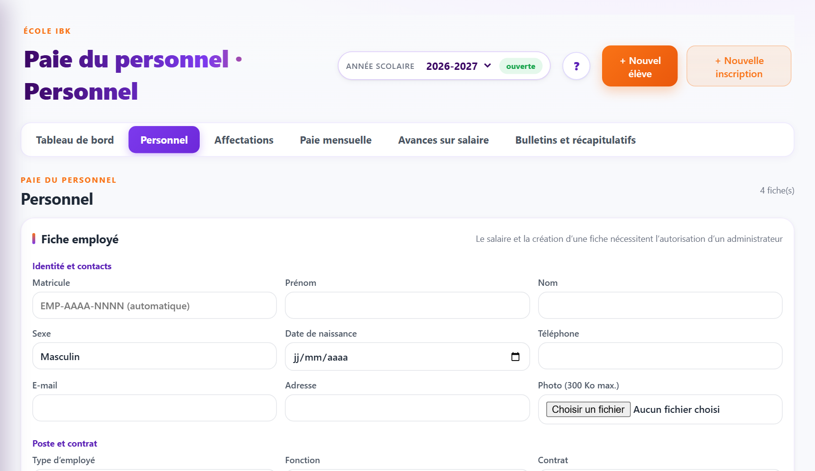
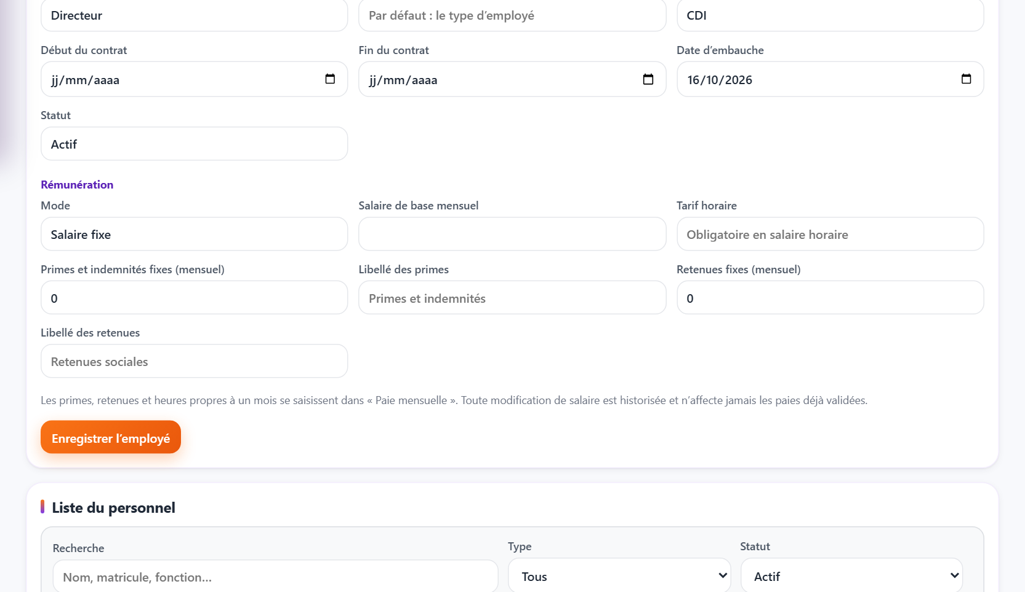
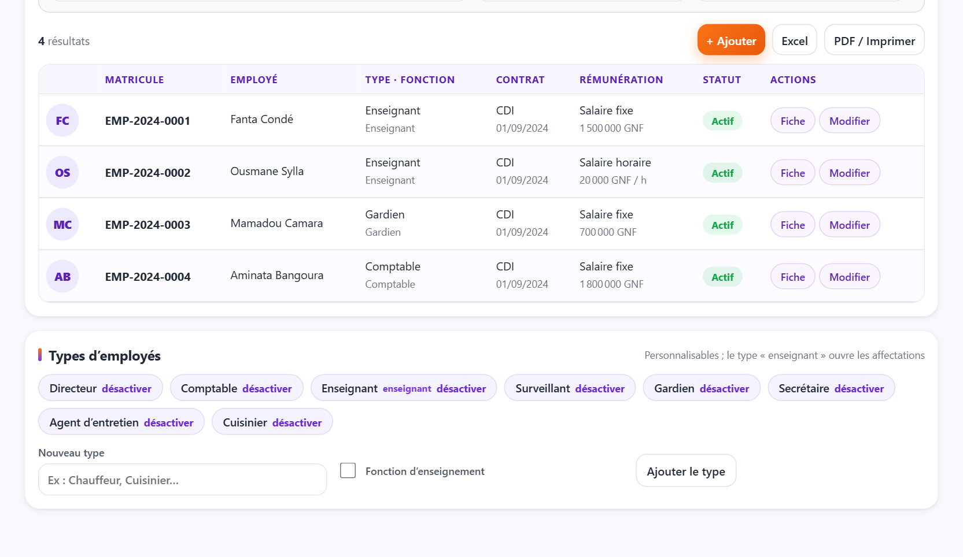
Figure 20 — Personnel : fiche employé, liste et types d’employés
Formulaire, liste filtrable du personnel, puis la gestion des types d’employés (personnalisables : ici « Cuisinier » a été ajouté) et des matières.
- Chaque changement de contrat, salaire, fonction, type ou statut est historisé ; les paies déjà validées gardent leurs montants.
- La création d’une fiche et la modification du salaire demandent l’autorisation d’un administrateur.
- Les types d’employés (Directeur, Comptable, Enseignant, Surveillant, Gardien, Secrétaire, Agent d’entretien…) sont personnalisables ; un type peut être marqué « enseignant ».

7.3 Affectations des enseignants
Après l’ajout d’un enseignant, l’application ouvre directement le formulaire d’affectation avec l’enseignant présélectionné. Pour un autre type d’employé, un message rappelle que les affectations ne concernent que les enseignants.
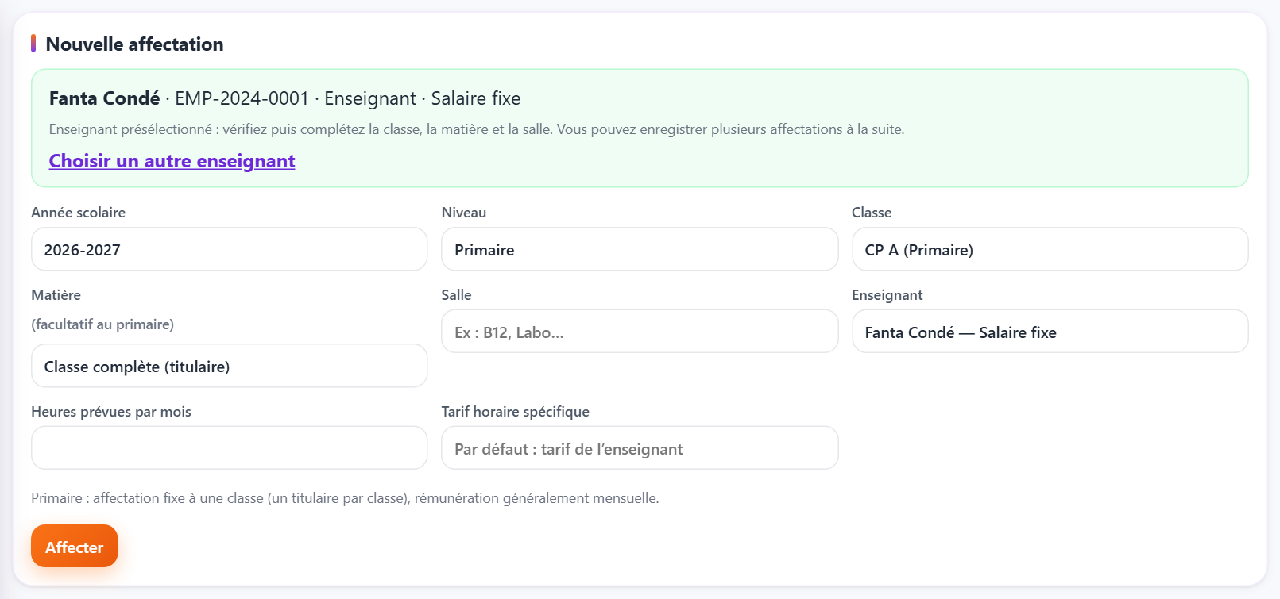
Figure 21 — Redirection vers l’affectation après l’ajout d’un enseignant
Le bandeau vert rappelle l’enseignant concerné (nom, matricule, fonction, mode et taux de rémunération) ; il suffit de choisir le niveau et la classe.
Niveau | Règle d’affectation
Primaire | Affectation fixe à une classe complète : un titulaire par classe et une seule classe par enseignant et par année
Collège / Lycée | Affectations multiples : classe, matière, salle, heures prévues par mois et taux horaire éventuel ; seul un doublon exact est refusé
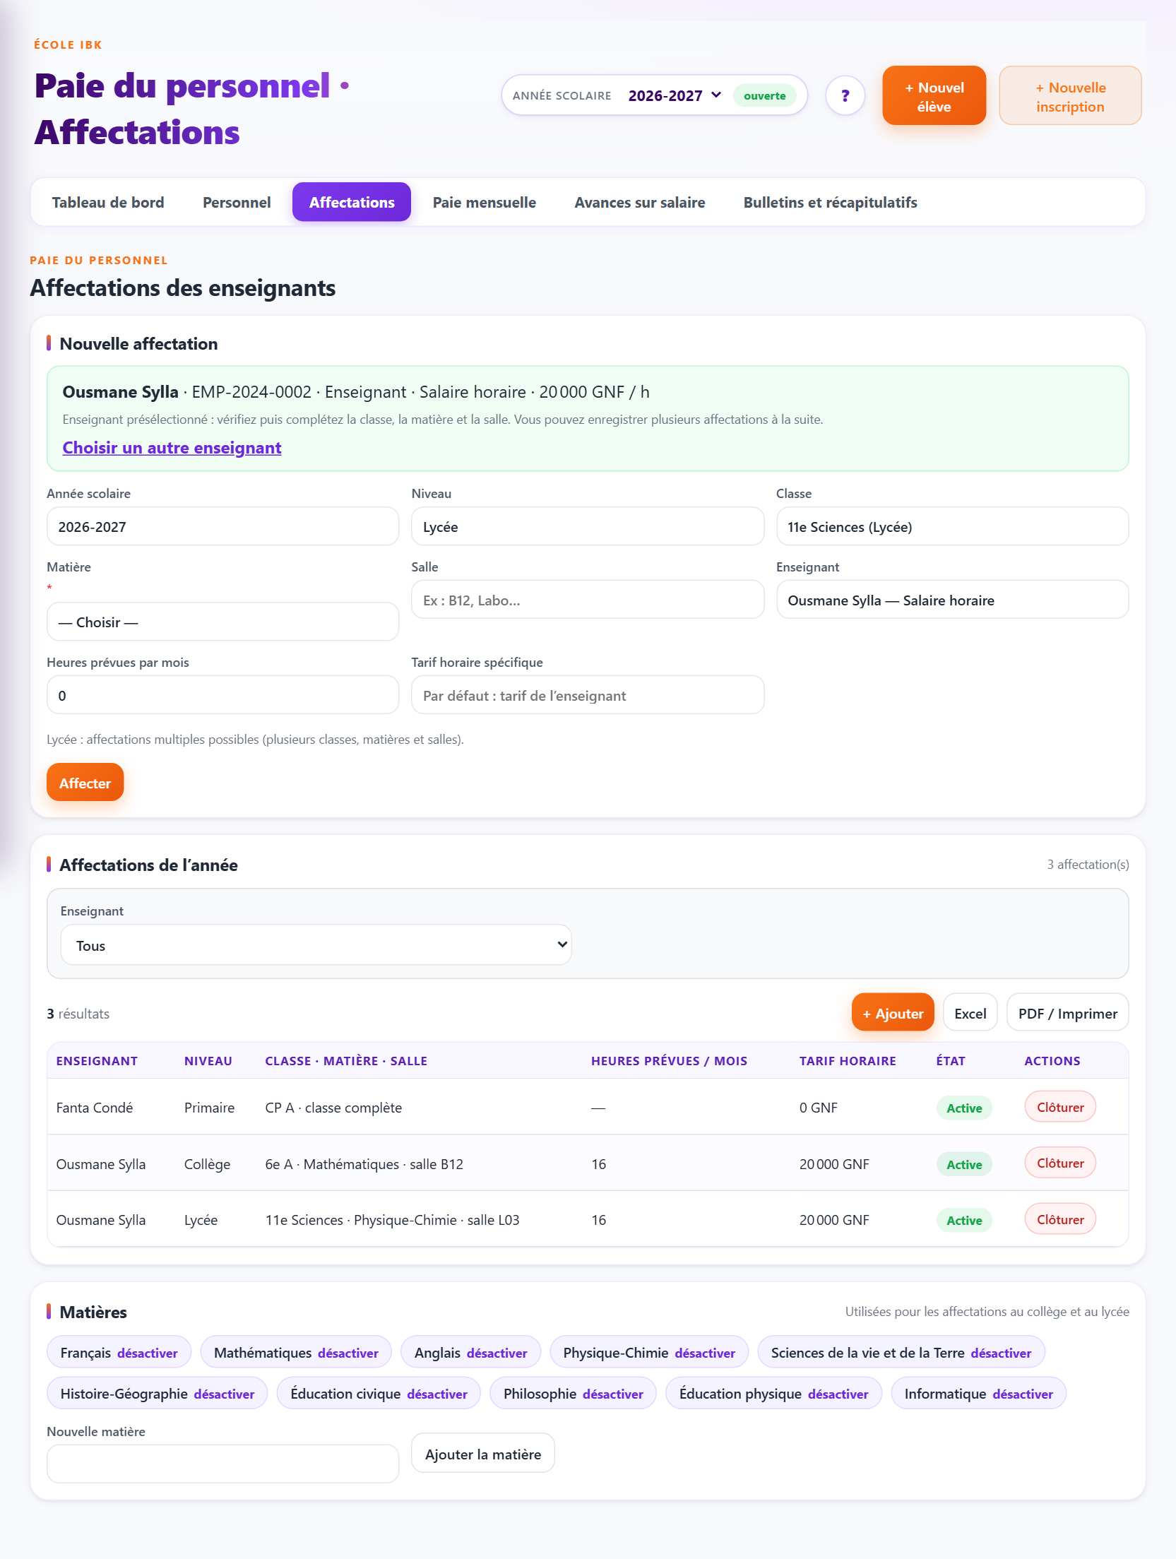
Figure 22 — Affectations des enseignants
Liste des affectations de l’année (classe, matière, salle, heures prévues) avec possibilité de clôture ; gestion des matières.

7.4 Paie mensuelle
Cycle d’une paie : Brouillon (recalculé automatiquement) → Validée (montants figés, numéro BP-AAAA-MM-NNNN, prélèvements d’avances appliqués) → Payée (sortie de caisse enregistrée en dépense « Salaires et indemnités »). Une paie peut être annulée (trace conservée, prélèvements d’avances rendus, dépense liée annulée).
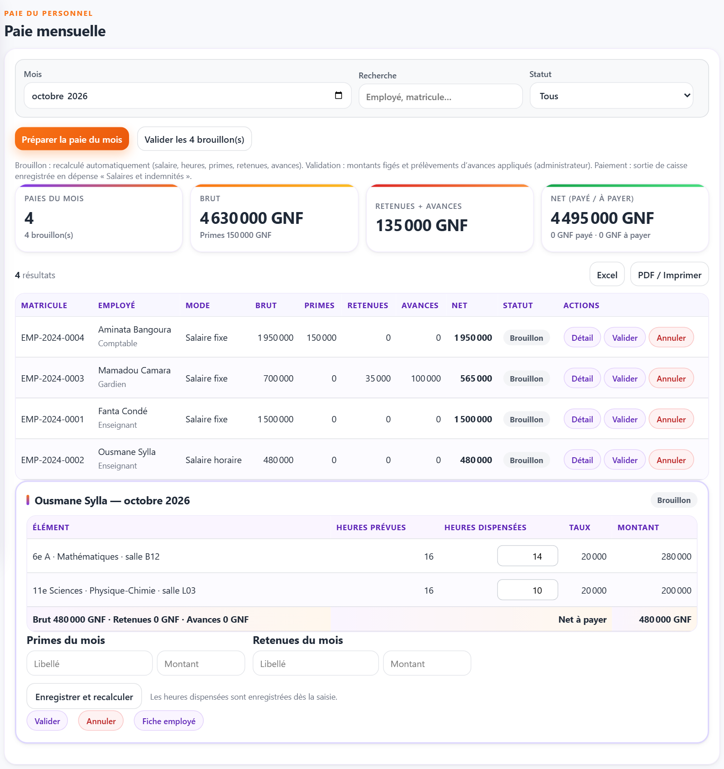
Figure 23 — Paie mensuelle : brouillons calculés et détail d’un enseignant payé à l’heure
« Préparer la paie du mois » crée un brouillon par employé actif. Le détail d’Ousmane Sylla permet de saisir les heures réellement dispensées par affectation (14 h et 10 h à 20 000 GNF = 480 000 GNF), ainsi que les primes et retenues du mois.

Calcul du salaire
Mode | Formule
Salaire fixe | Net = salaire de base + primes − retenues − avances prélevées
Salaire horaire | Net = Σ (heures dispensées × taux horaire de chaque affectation) + primes − retenues − avances prélevées
Avances | Le prélèvement du mois est limité au net disponible ; le reste est reporté automatiquement au mois suivant
Contrôles | Paie non validable si les retenues dépassent le brut ; alertes si aucune heure ou affectation ; une seule paie par employé et par mois
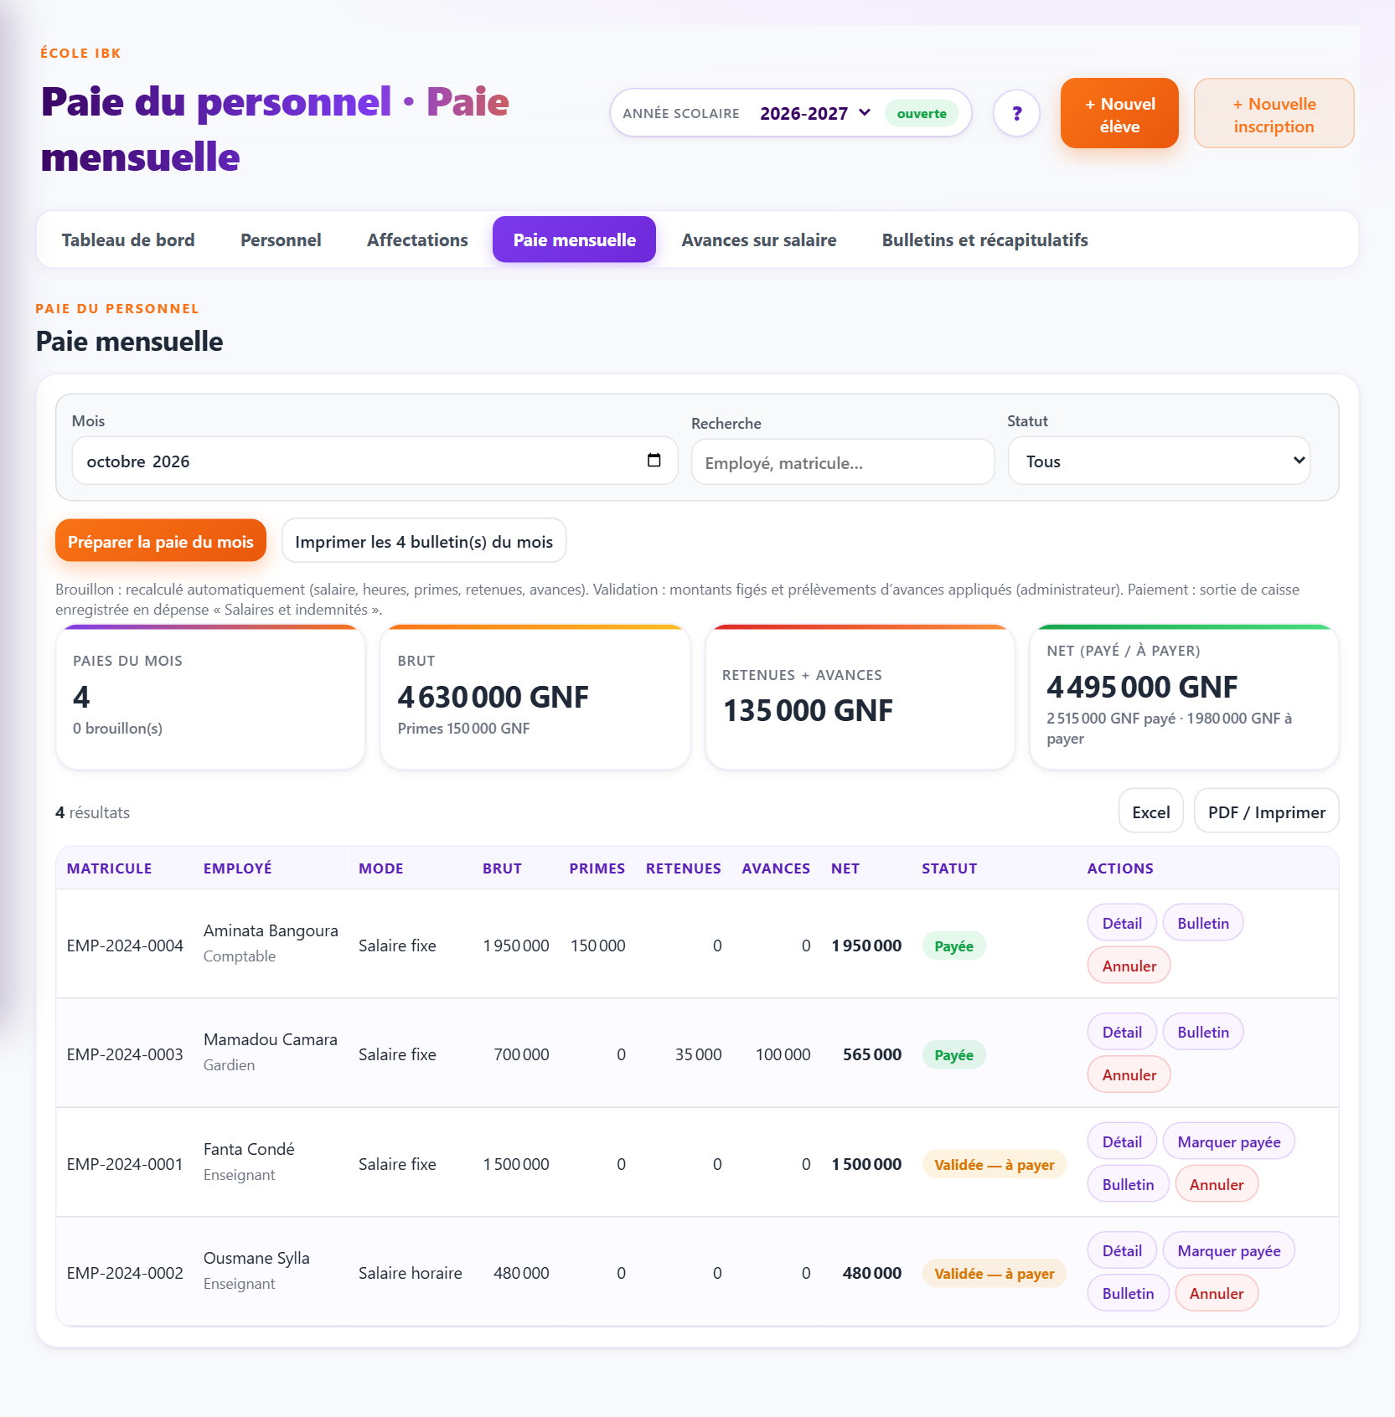
Figure 24 — Paie mensuelle d’octobre 2026 : validée et payée
Après « Valider les brouillons » puis « Payer » pour deux employés : totaux du mois et statut de chaque paie (Validée — à payer, Payée).

7.5 Bulletins de paie
Le bulletin s’affiche automatiquement après le paiement d’une paie ; il est aussi disponible pour toute paie validée ou payée. « Imprimer les bulletins du mois » produit un bulletin par page A4.
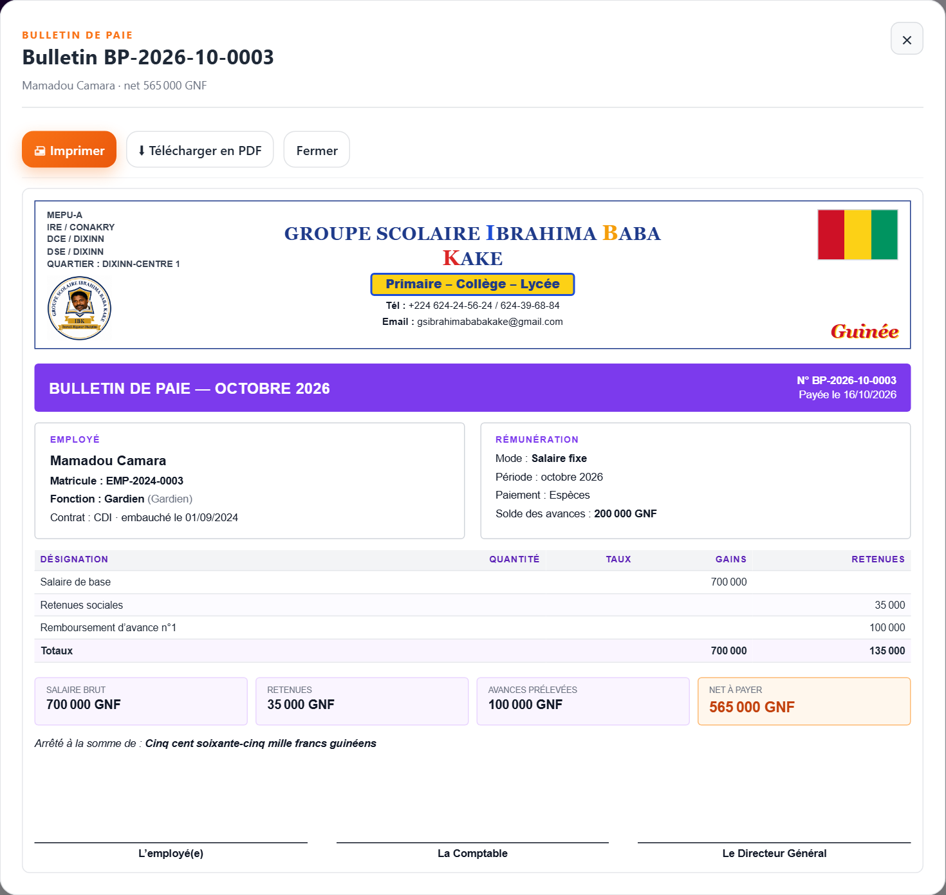
Figure 25 — Bulletin de paie affiché après le paiement
Bulletin de Mamadou Camara : salaire de base 700 000, retenues sociales 35 000, remboursement d’avance 100 000, net à payer 565 000 GNF (montant en lettres, signatures).
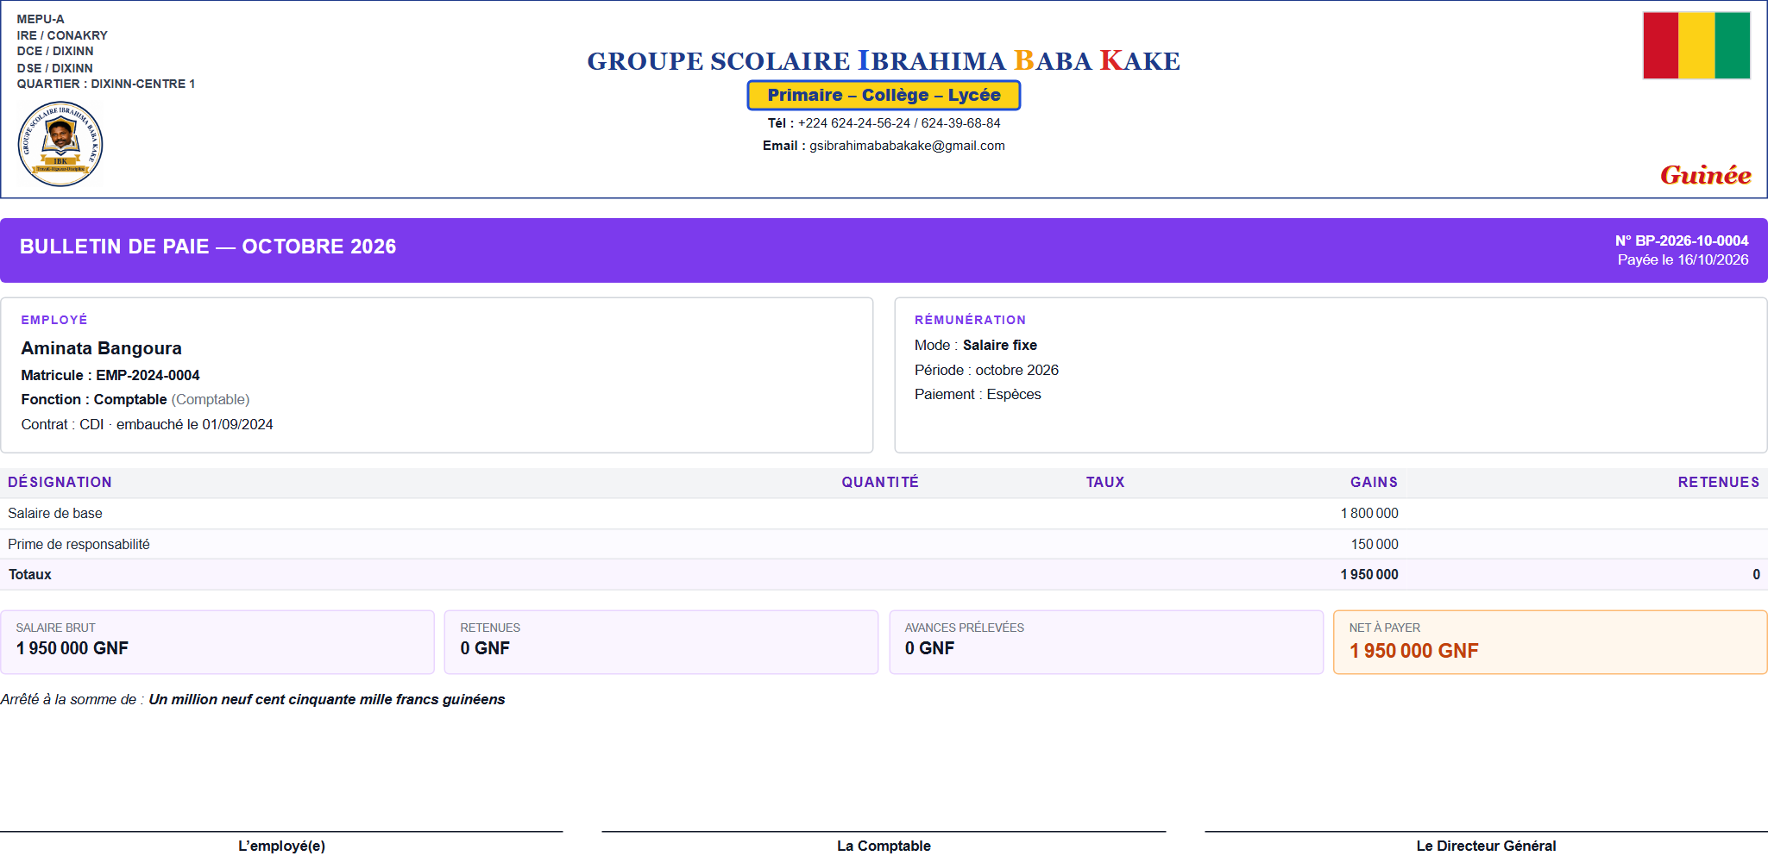
Figure 26 — Rendu d’impression d’un bulletin de paie (un bulletin par page A4)
Rendu réel de la mise en page d’impression : en-tête de l’établissement, numéro, employé, rémunération, lignes de gains et de retenues, totaux, solde des avances.

7.6 Avances sur salaire
Une avance suit le cycle : demande (montant, motif, mode de remboursement) → approbation par un administrateur (montant autorisé ≤ montant demandé) ou refus → versement (sortie de caisse en dépense « Avances sur salaire ») → remboursement par prélèvements sur les paies.
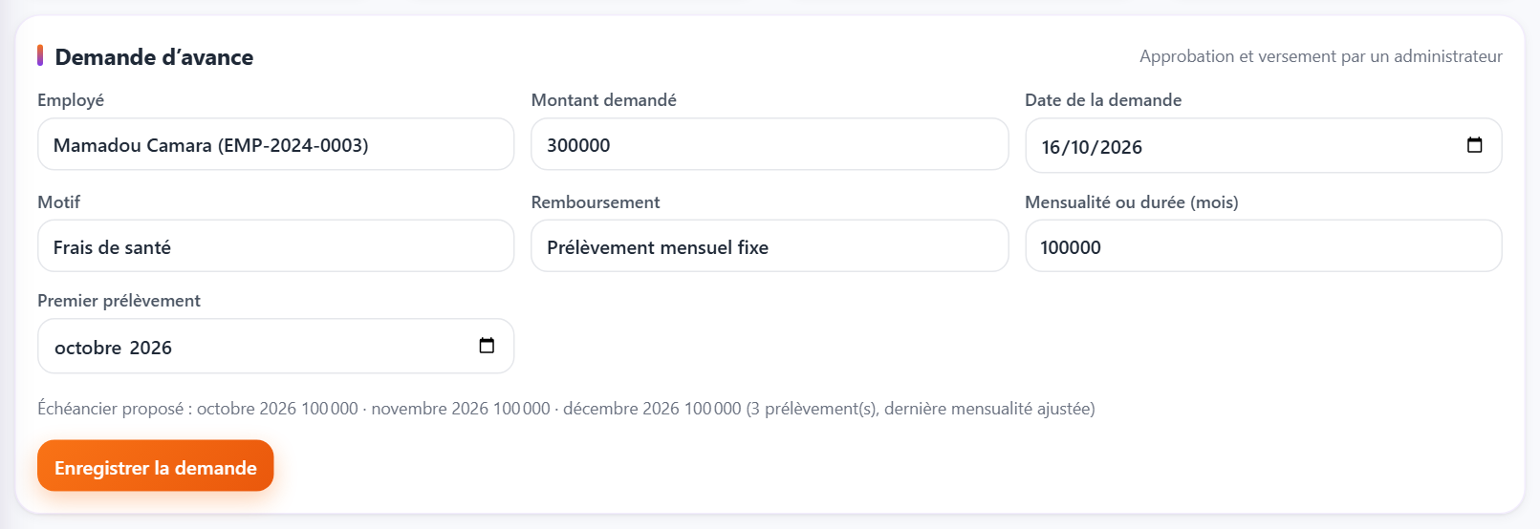
Figure 27 — Demande d’avance : échéancier de remboursement calculé
Remboursement par prélèvement mensuel fixe (ou sur une durée définie) : l’échéancier est calculé immédiatement, la dernière mensualité absorbant l’arrondi.
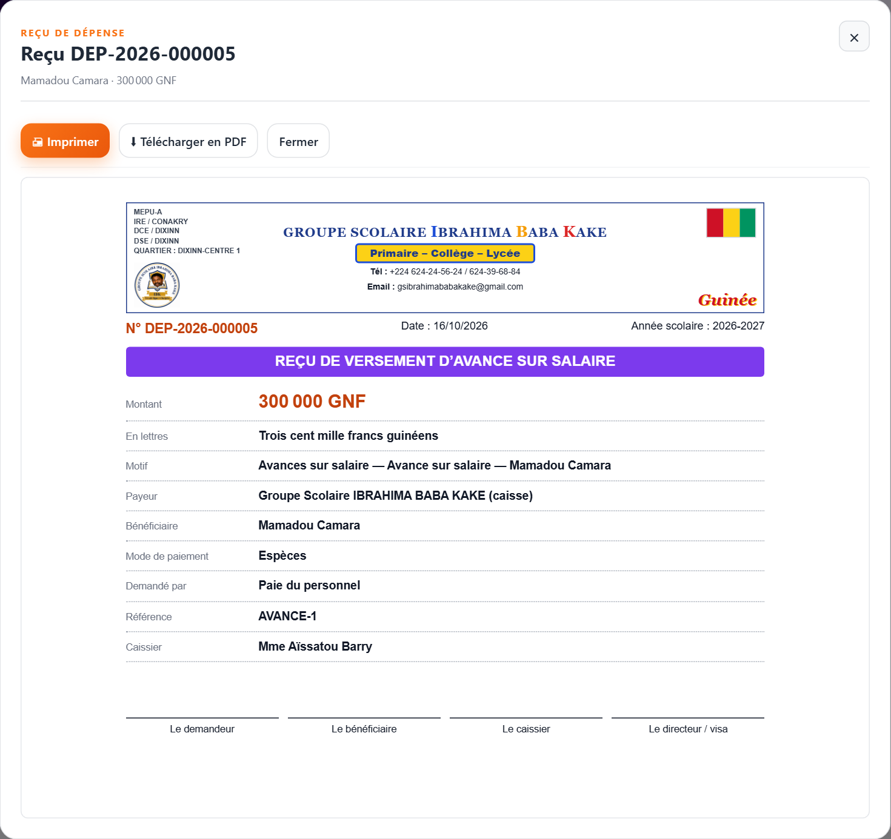
Figure 28 — Reçu de versement d’une avance sur salaire
Après le versement, le reçu de sortie de caisse s’affiche automatiquement.
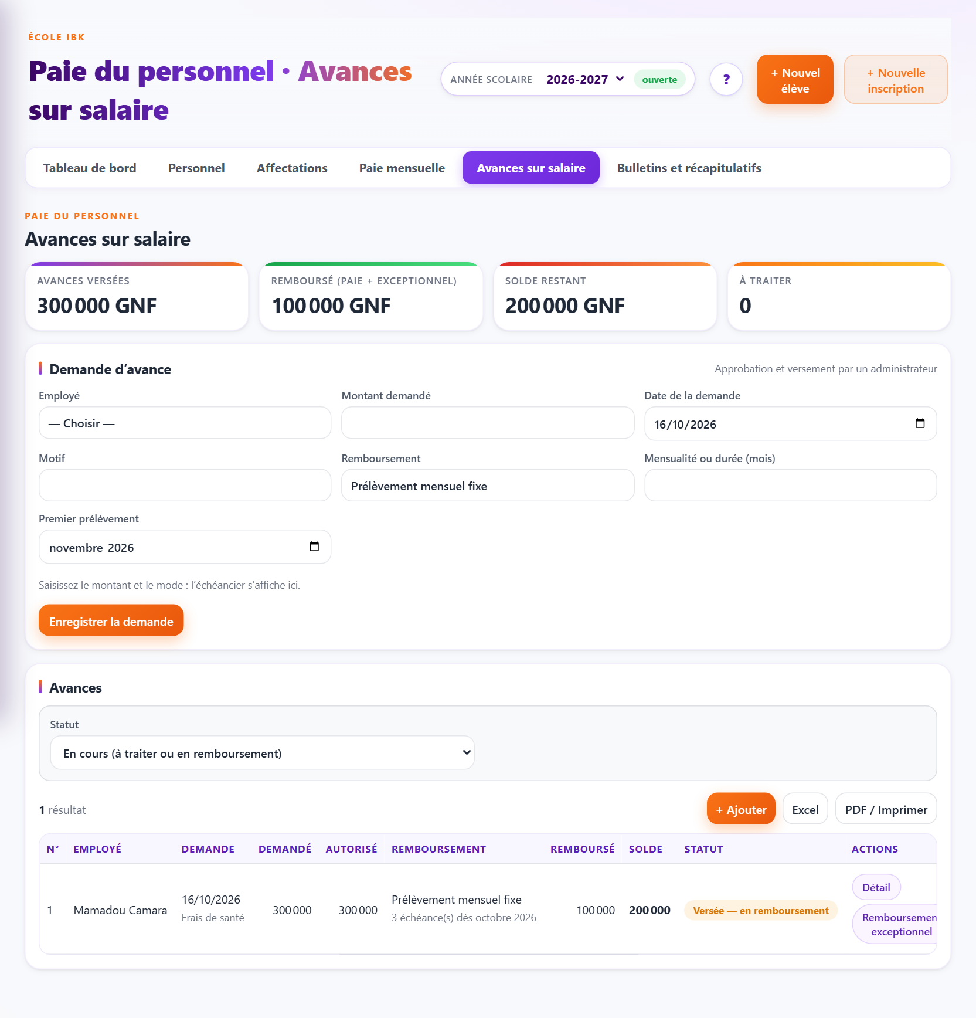
Figure 29 — Avances sur salaire : suivi et échéancier
Totaux (versé, remboursé, solde, à traiter) et liste des avances. Actions : détail, report d’une échéance, remboursement exceptionnel.
- Aucun double prélèvement : chaque échéance n’est prélevée qu’une fois, avec une paie validée.
- Report : le reste d’une échéance peut être déplacé à la fin de l’échéancier.
- Remboursement exceptionnel en espèces : entrée de caisse qui réduit les dernières échéances.
- Une avance est une créance sur l’employé : les analyses la distinguent des charges définitives.

7.7 Bulletins et récapitulatifs
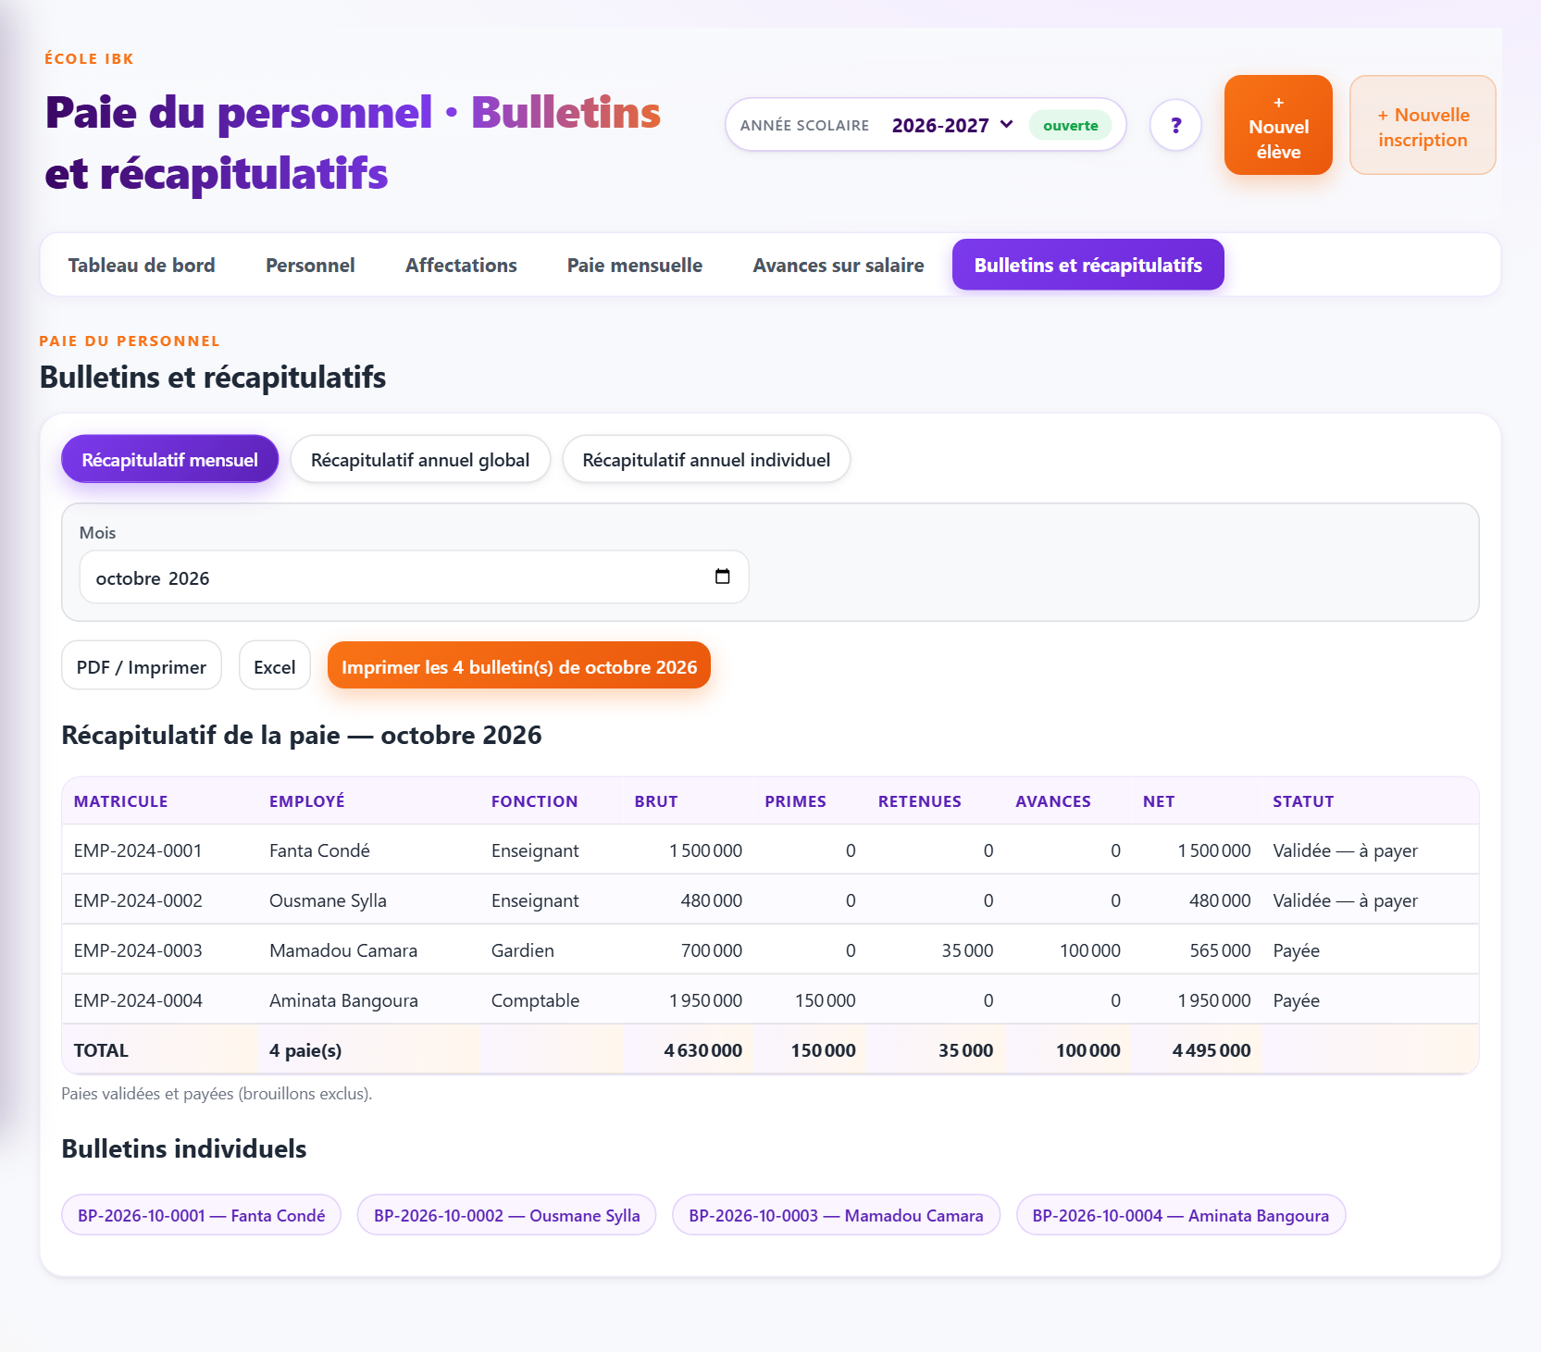
Figure 30 — Bulletins et récapitulatifs de la paie
Trois récapitulatifs : mensuel (une ligne par employé), annuel global (une ligne par mois), annuel individuel ; exports PDF / Excel ; impression groupée des bulletins ; accès à chaque bulletin.
Les récapitulatifs ne comptent que les paies validées et payées (brouillons exclus). Exemple d’octobre 2026 : brut 4 630 000, primes 150 000, retenues 35 000, avances 100 000, net 4 495 000 GNF.

8. Tableaux de bord et statistiques

8.1 Vue d’ensemble
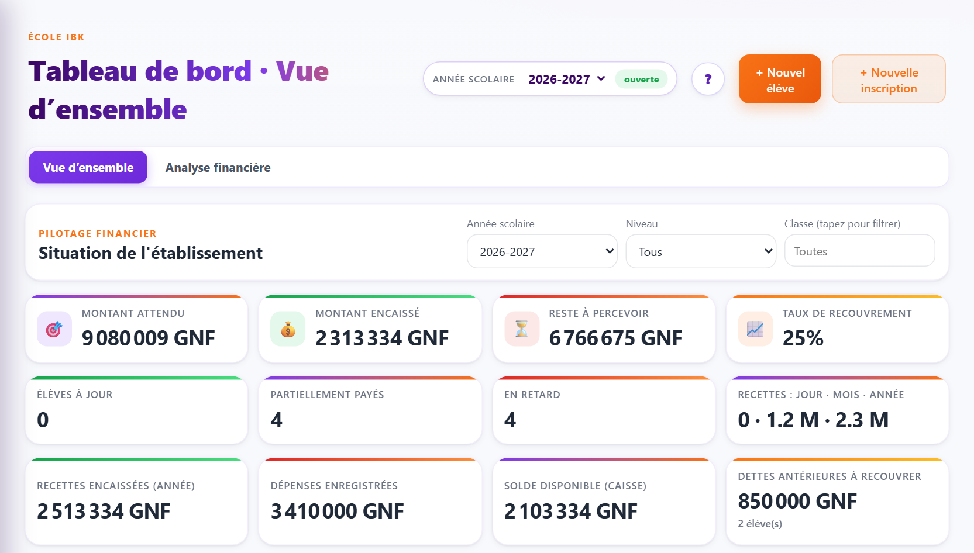
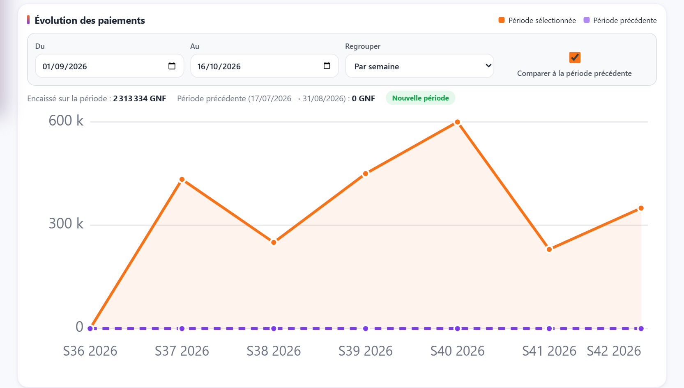
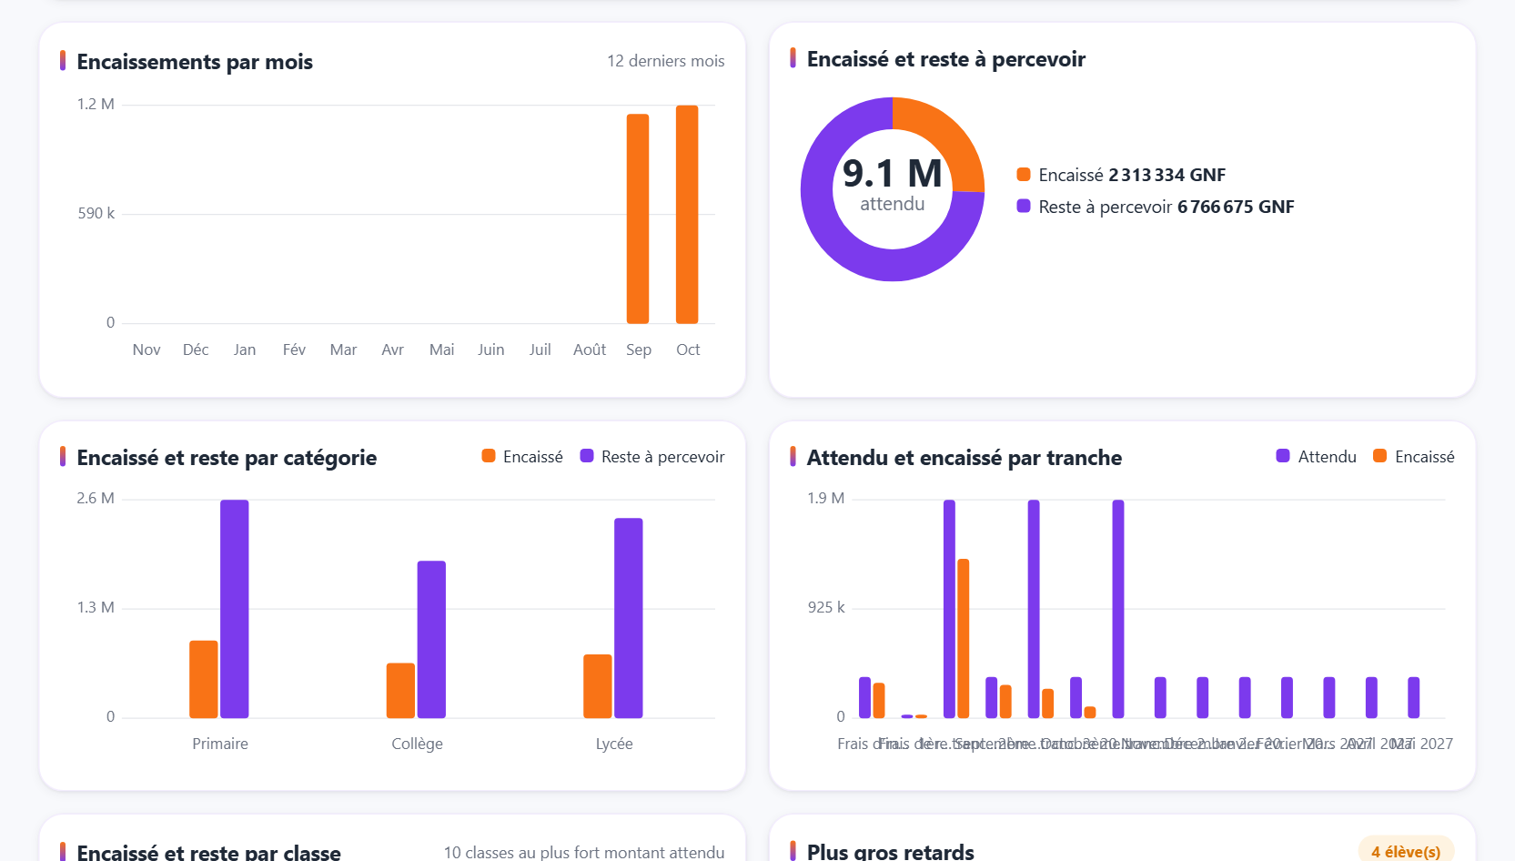
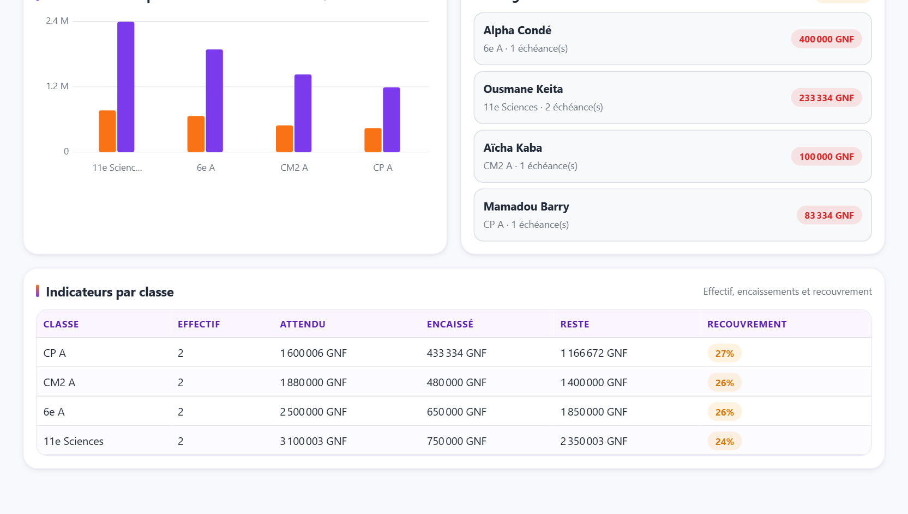
Figure 31 — Tableau de bord : indicateurs et graphiques en montants
Filtres année / niveau / classe ; 12 indicateurs ; courbe d’évolution des paiements avec comparaison à la période précédente ; encaissements par mois ; encaissé et reste à percevoir (global, par catégorie, par tranche, par classe) ; plus gros retards ; indicateurs par classe.
Indicateur | Définition et calcul | Exemple
Montant attendu | Somme des échéances (frais + tranches ou mensualités, remises déduites) des inscriptions filtrées | 9 080 009
Montant encaissé | Part de ces échéances déjà réglée | 2 313 334
Reste à percevoir | Attendu − encaissé | 6 766 675
Taux de recouvrement | Encaissé ÷ attendu, arrondi | 25 %
Élèves à jour / partiellement payés / en retard | À jour : tout est réglé ; en retard : au moins une échéance non soldée dont la date limite est dépassée ; sinon partiellement payé | 0 / 4 / 4
Recettes jour · mois · année | Paiements valides datés d’aujourd’hui, du mois et de l’année civile en cours | 0 · 1,2 M · 2,3 M
Recettes encaissées (année) | Toutes les recettes de caisse de l’année, règlements de dettes antérieures compris | 2 513 334
Dépenses enregistrées | Dépenses non annulées de l’année (salaires et avances compris) | 3 410 000
Solde disponible (caisse) | Solde d’ouverture + recettes − dépenses | 2 103 334
Dettes antérieures à recouvrer | Reste dû sur les dettes reportées et nombre d’élèves concernés | 850 000 (2 élèves)
À SAVOIR
Les deux montants « encaissés » ne mesurent pas la même chose : le montant encaissé porte sur la scolarité de l’année (échéances réglées), alors que les recettes encaissées correspondent aux entrées de caisse de l’année, y compris les dettes d’années antérieures réglées cette année (200 000 GNF dans l’exemple). Les captures ont été prises au fil de la démonstration : un paiement de 500 000 GNF enregistré ensuite explique les écarts avec certains rapports.

Courbe d’évolution des paiements
Filtres Du / Au, regroupement par jour, par semaine ou par mois, option Comparer à la période précédente (même durée, se terminant la veille du début). Le badge indique la variation en pourcentage, ou « Nouvelle période » si la période précédente est vide.
LIMITE CONSTATÉE
Dans le graphique « Attendu et encaissé par tranche », les libellés de l’axe se chevauchent lorsque de nombreuses mensualités existent (visible sur la figure). Les montants restent lisibles dans les tableaux des rapports « Tranches et mensualités ».

8.2 Analyse financière
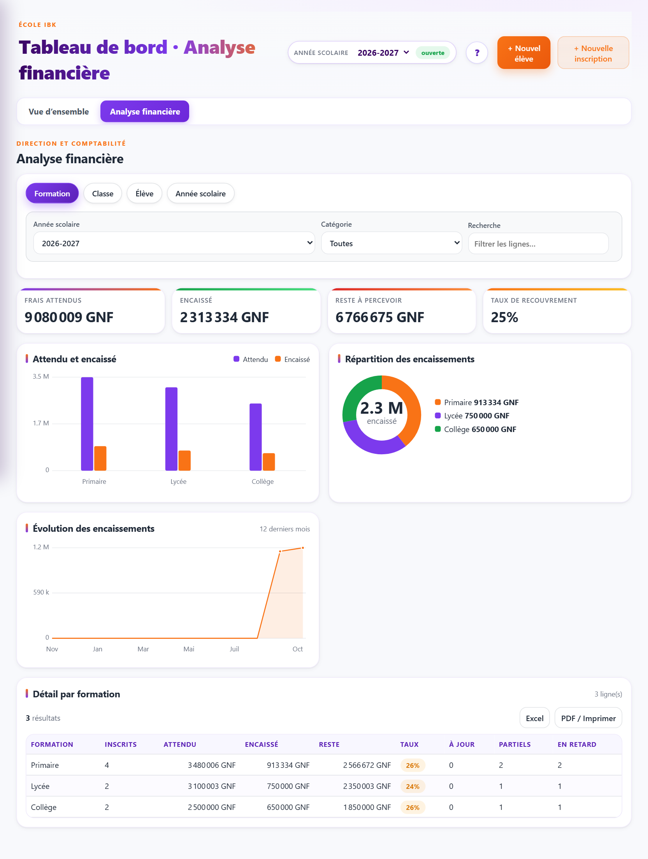
Figure 32 — Analyse financière par catégorie
Regroupement par Formation (catégorie), Classe, Élève ou Année scolaire ; filtres année, catégorie et recherche ; indicateurs, graphiques attendu / encaissé, répartition et évolution sur 12 mois ; tableau détaillé exportable.

8.3 Analyse des encaissements
Cette page (Paiements & dépenses › Analyse des encaissements) met en regard encaissements réels, montants attendus, dépenses et avances, sur une période et avec comparaison à la période précédente.
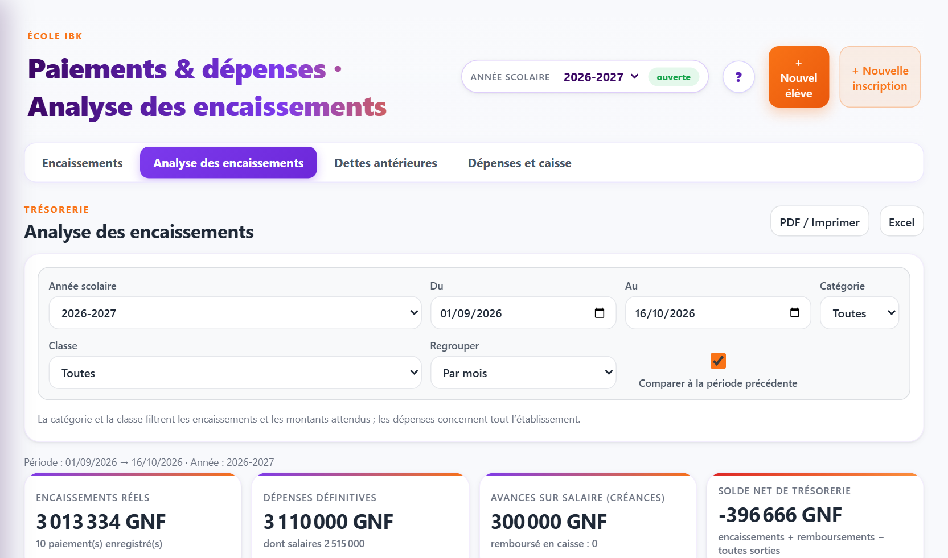
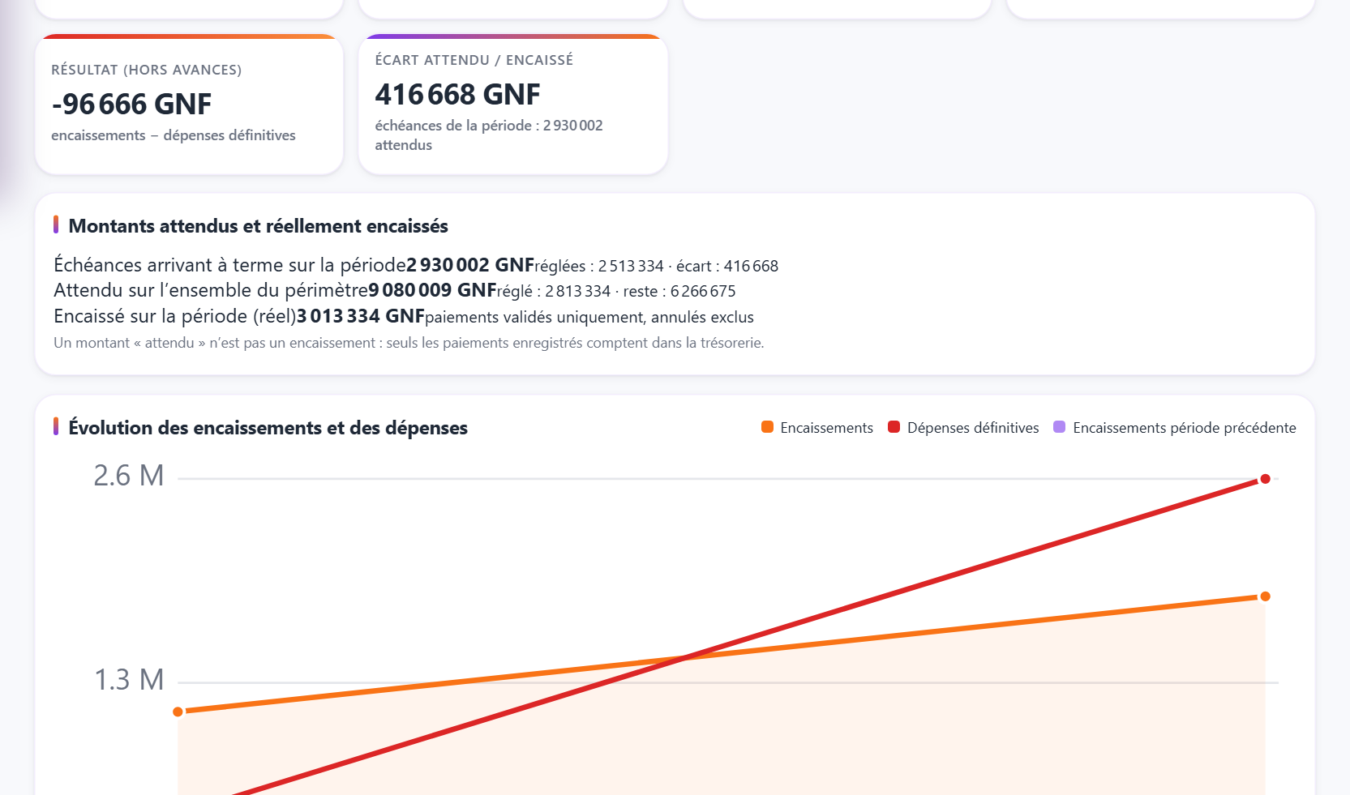
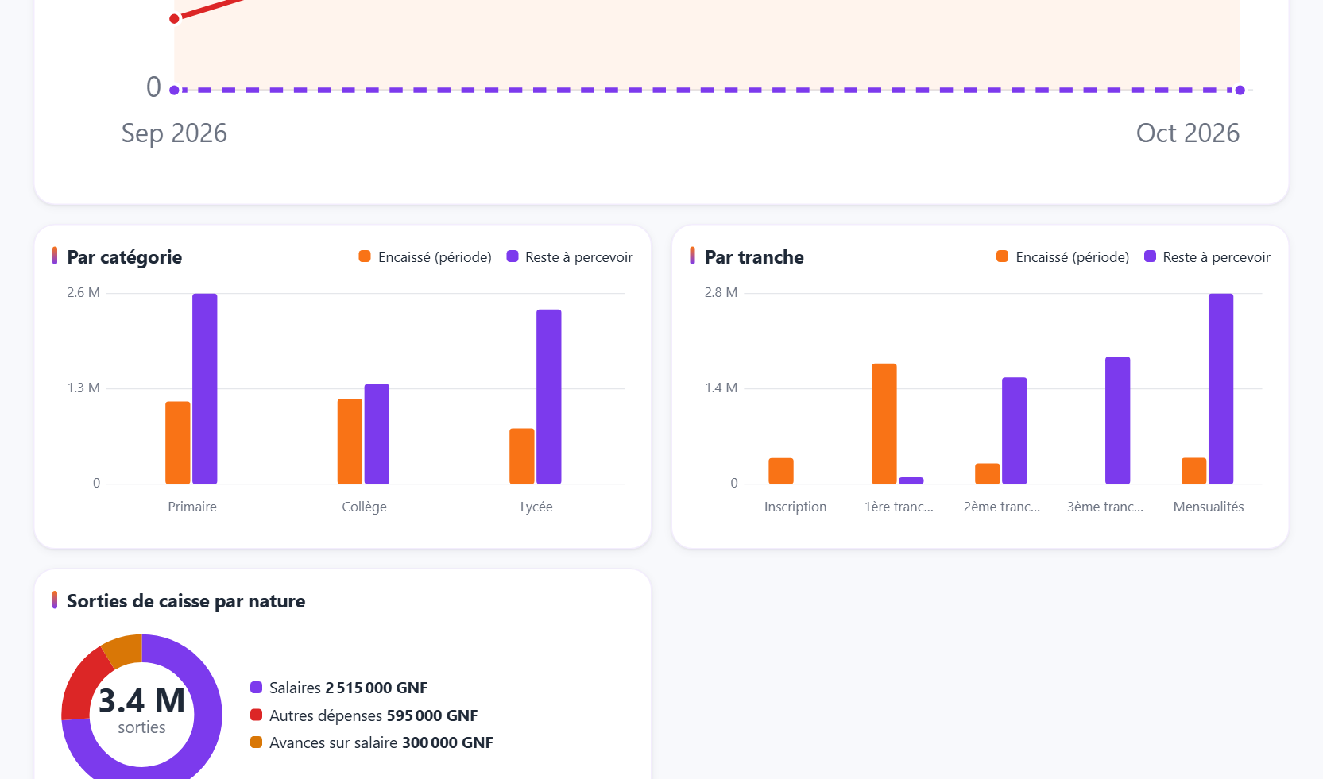
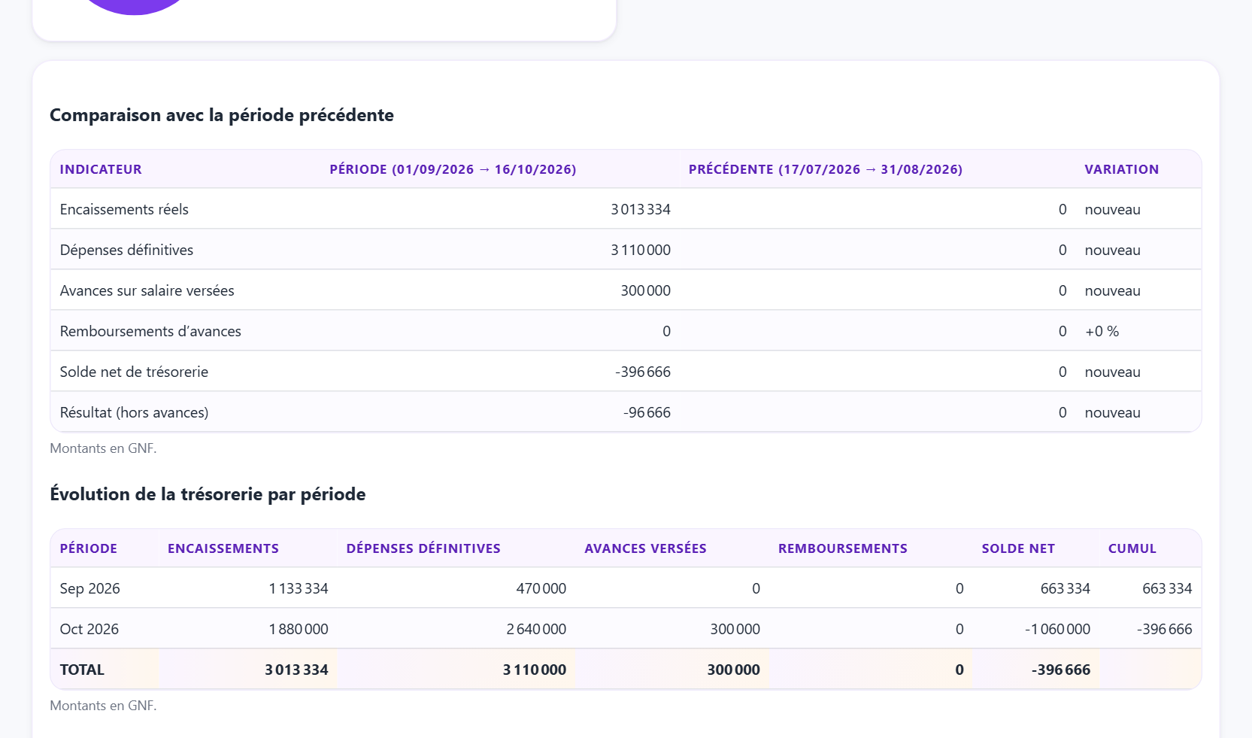
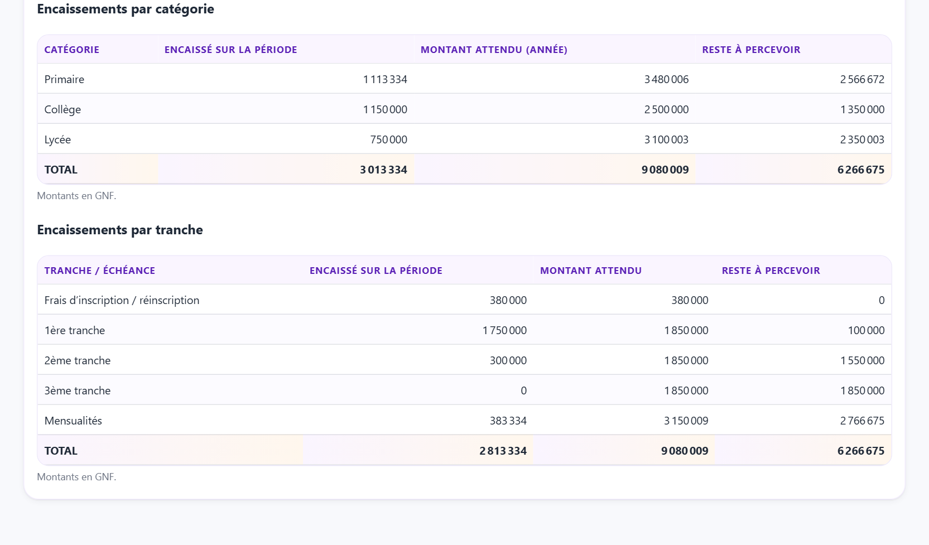
Figure 33 — Analyse des encaissements et des dépenses
Filtres (année, période, catégorie, classe, regroupement, comparaison), indicateurs, montants attendus et réellement encaissés, évolution, répartition par catégorie et par tranche, sorties de caisse par nature et tableaux détaillés.
Indicateur | Calcul
Encaissements réels | Paiements valides de la période (annulés exclus)
Dépenses définitives | Dépenses de la période hors avances sur salaire (dont salaires)
Avances sur salaire (créances) | Avances versées sur la période ; « remboursé en caisse » = remboursements exceptionnels
Solde net de trésorerie | Encaissements + remboursements d’avances − toutes les sorties (avances comprises). Sans le solde d’ouverture.
Résultat (hors avances) | Encaissements − dépenses définitives
Écart attendu / encaissé | Échéances arrivant à terme sur la période − montants réglés sur ces échéances
ATTENTION
Le solde net de trésorerie de cette page mesure le flux de la période ; il n’inclut pas le solde d’ouverture. Le solde disponible de la caisse (pages Dépenses, Tableau de bord et Flux de trésorerie) l’inclut. Exemple : solde net −396 666 GNF pour la période, mais solde disponible 2 603 334 GNF.

9. Rapports et exports
La page Rapports › Rapports et rappels propose 9 rapports. Les filtres communs sont l’année scolaire (active par défaut), la catégorie, la classe, l’élève / matricule et, selon le rapport, la période (Du / Au), la périodicité ou la date de référence. Chaque rapport s’exporte en PDF / Imprimer, Excel et CSV, en respectant les filtres affichés.
Rapport | Objectif | Contenu principal
Hebdo · Mensuel · Annuel | Suivre les encaissements par période | Indicateurs (attendu, encaissé, reste, taux, nombre et moyenne des paiements, plus gros paiement, élèves payeurs / soldés / partiels / sans paiement), évolution, répartition par formation et par classe. Périodicité : journalière, hebdomadaire, mensuelle, annuelle
Recettes et dépenses | Journal de caisse d’une période | Recettes par classe avec sous-totaux, dépenses détaillées, synthèse de caisse
Aperçu des dépenses | Analyser les sorties | Totaux par catégorie et par demandeur, liste détaillée
Flux de trésorerie | Suivre le solde dans le temps | Solde d’ouverture, recettes, dépenses, résultat et solde cumulé par période
Analyse par classe | Comparer les classes | Effectif, attendu, encaissé, reste et taux par classe
Retards de paiement | Relancer les familles | Échéances dépassées : élève, classe, tranche, date, jours de retard, reste dû, contact
Situation individuelle | Dossier financier d’un élève | Échéancier, paiements et soldes de l’élève recherché
Tranches et mensualités | Mesurer la ponctualité | Statut par échéance (soldée, partielle, impayée, en retard) et ponctualité : payé avant / après la date limite, non payé
Fiches de rappel | Imprimer les avis de paiement | Fiches générées 14 jours avant une tranche, 7 jours avant une mensualité ; 4 fiches par page A4

9.1 Rapport périodique
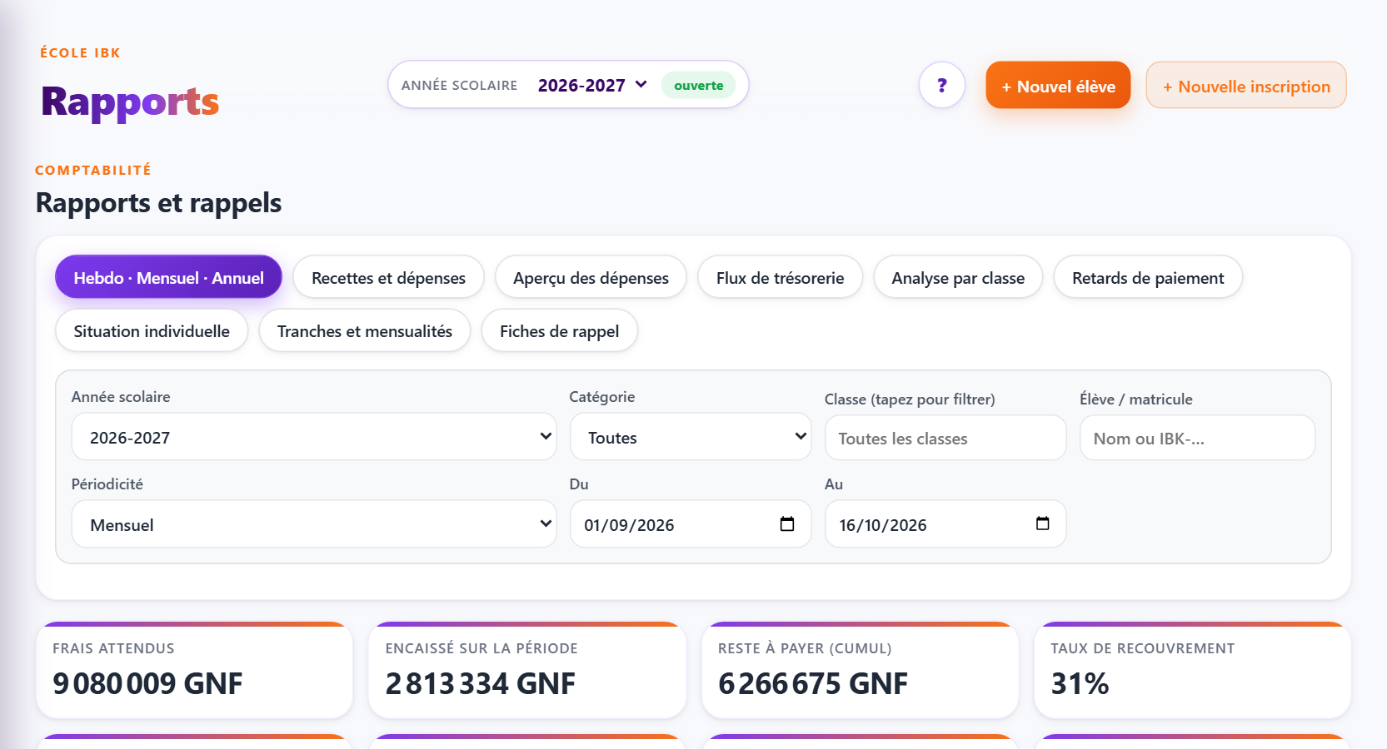
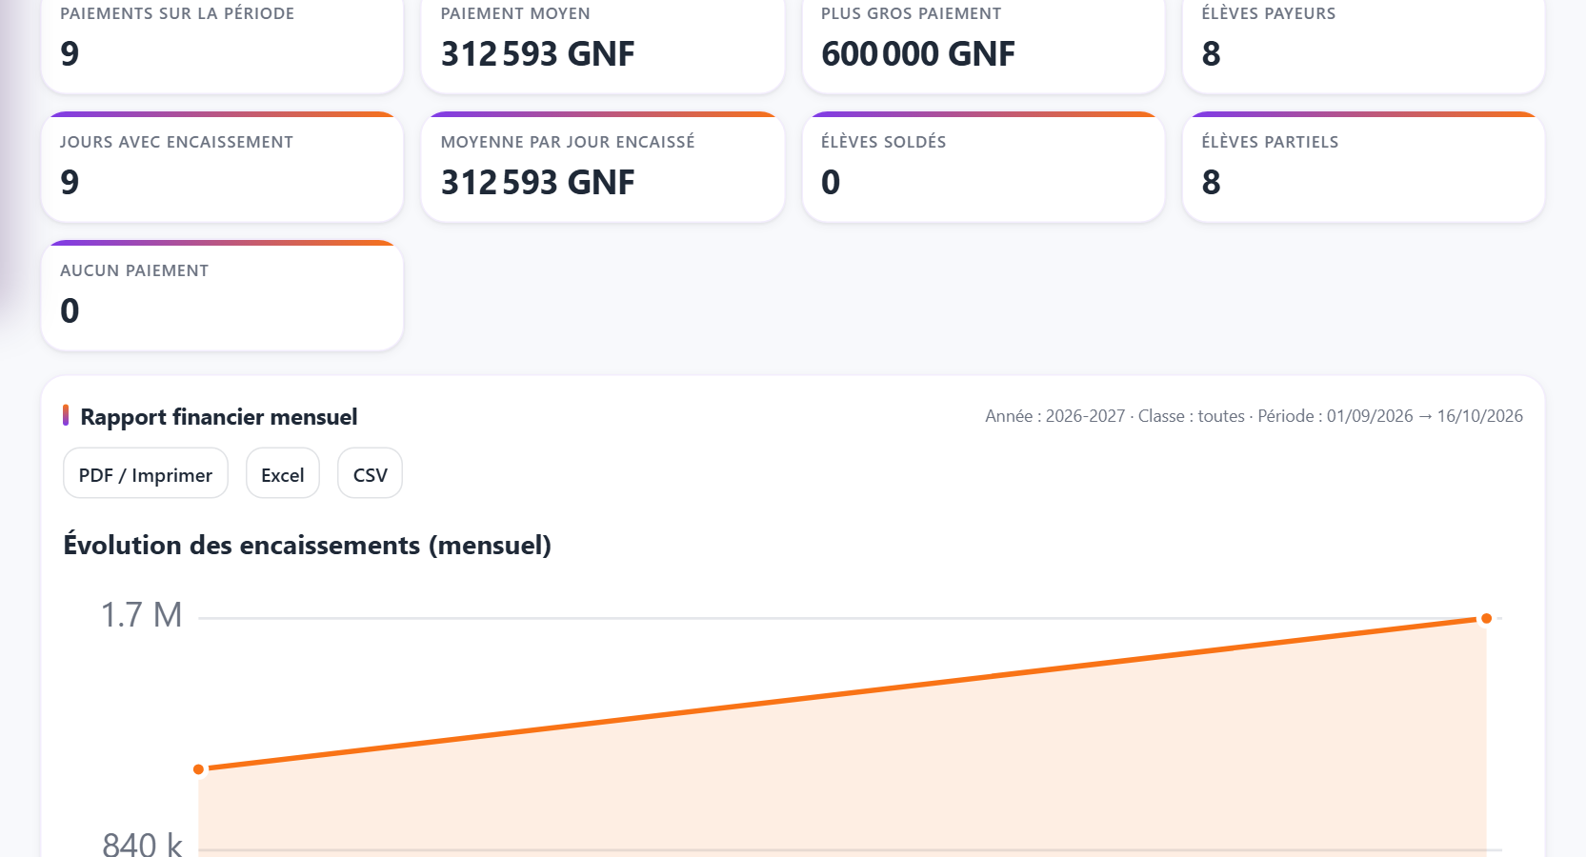
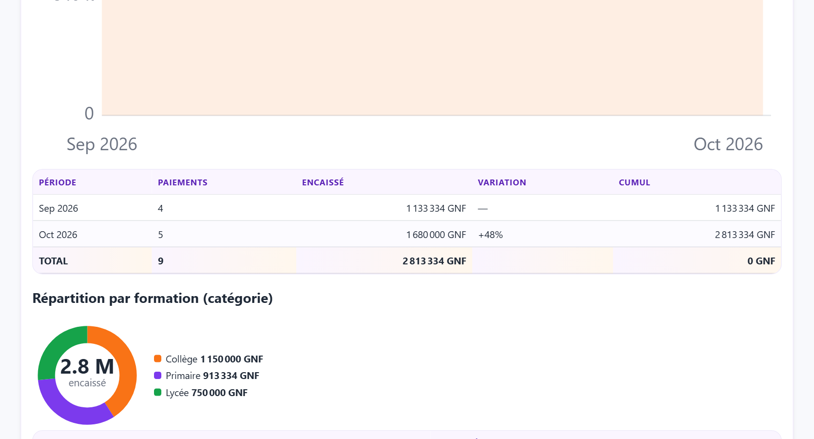
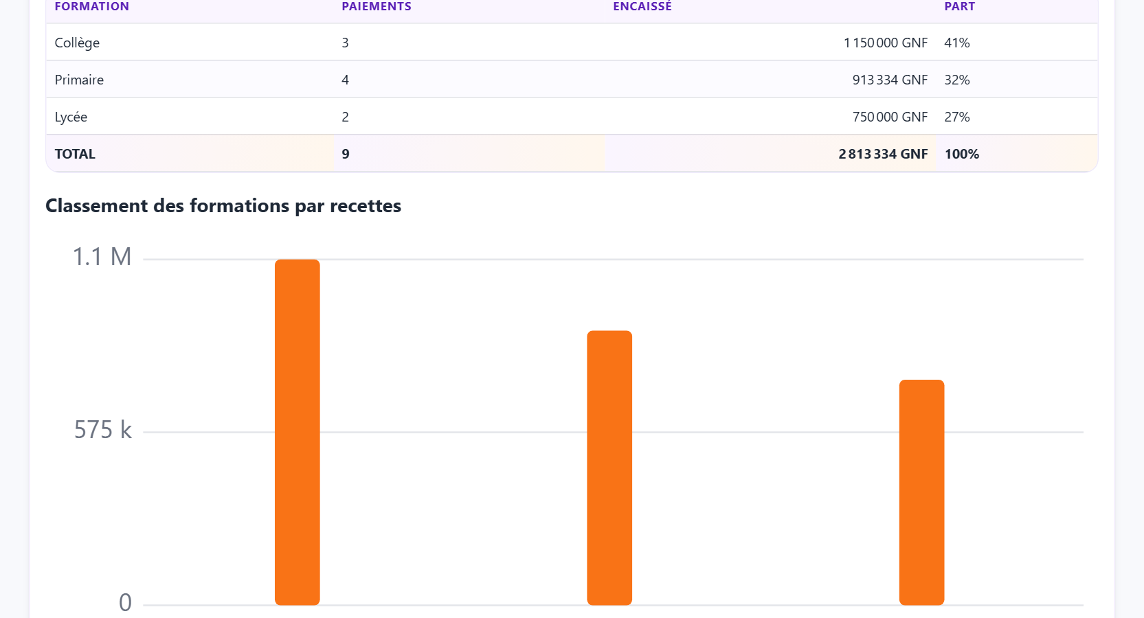
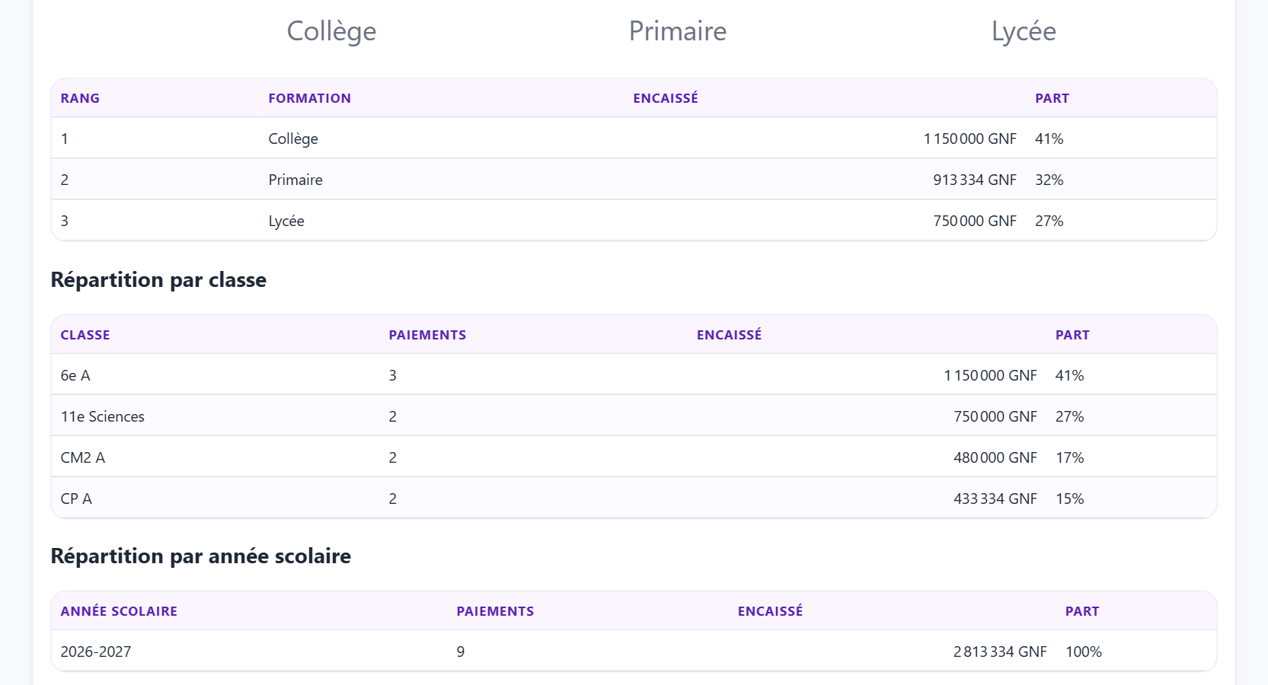
Figure 34 — Rapport hebdomadaire / mensuel / annuel
Indicateurs de la période, évolution des encaissements, répartition et classement des formations, répartition par classe. Les variations comparent chaque période à la précédente ; le cumul s’additionne de période en période.

9.2 Recettes et dépenses
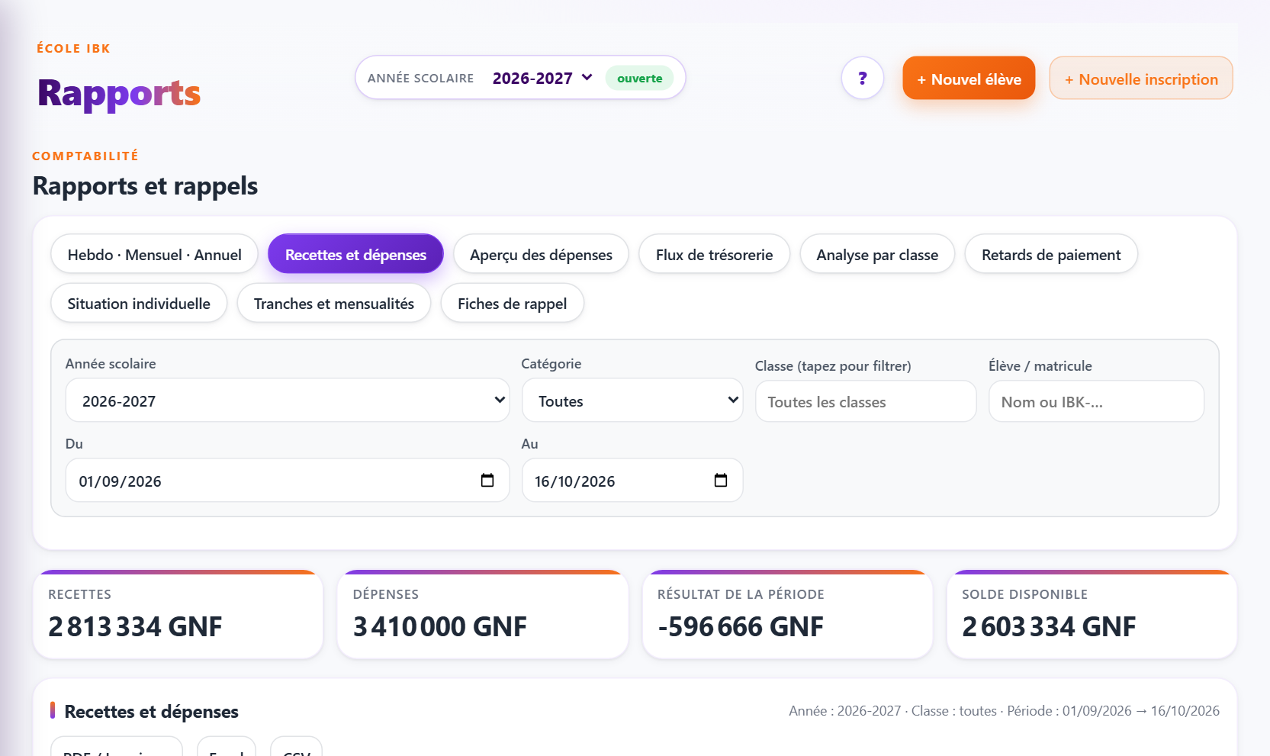
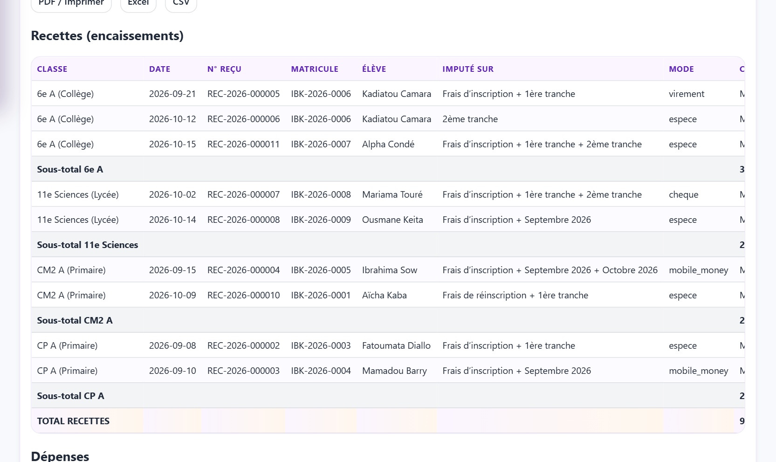
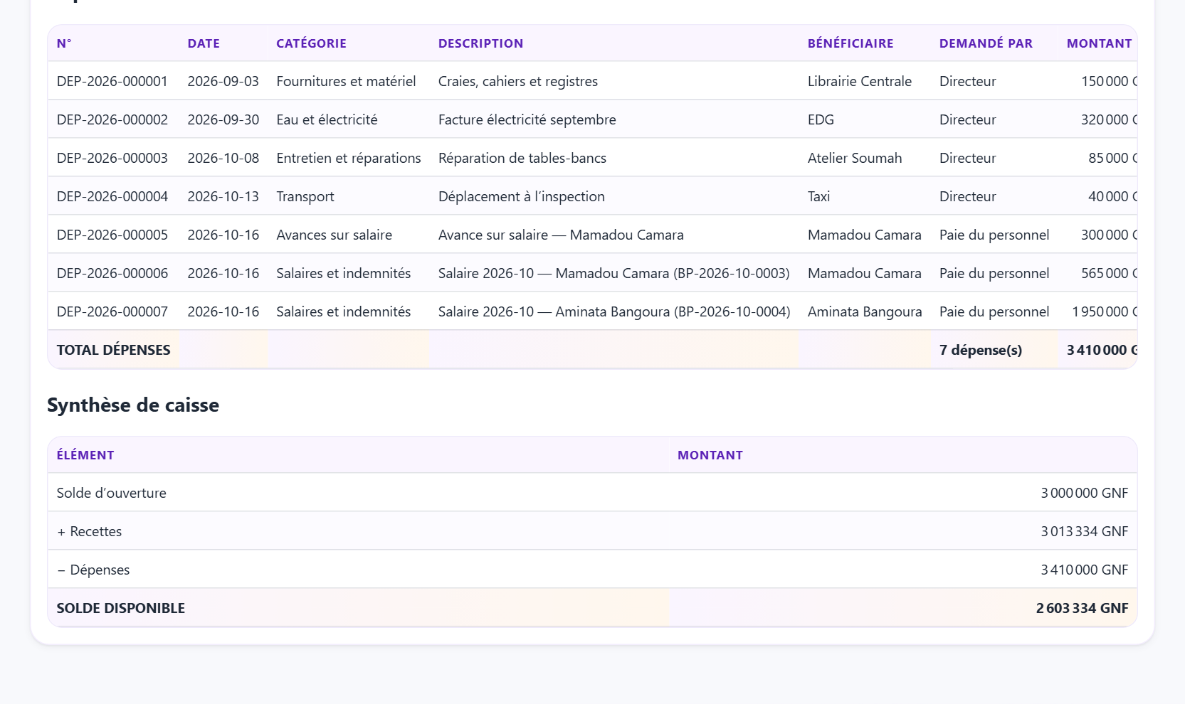
Figure 35 — Recettes et dépenses (journalier)
Recettes classées par classe avec sous-totaux, dépenses détaillées puis synthèse de caisse : solde d’ouverture + recettes − dépenses = solde disponible.
À SAVOIR
Les recettes listées par classe concernent les inscriptions de l’année choisie (2 813 334 GNF). La synthèse de caisse ajoute les règlements de dettes antérieures encaissés sur l’année (+200 000 GNF), d’où 3 013 334 GNF de recettes en caisse.

9.3 Aperçu des dépenses et flux de trésorerie
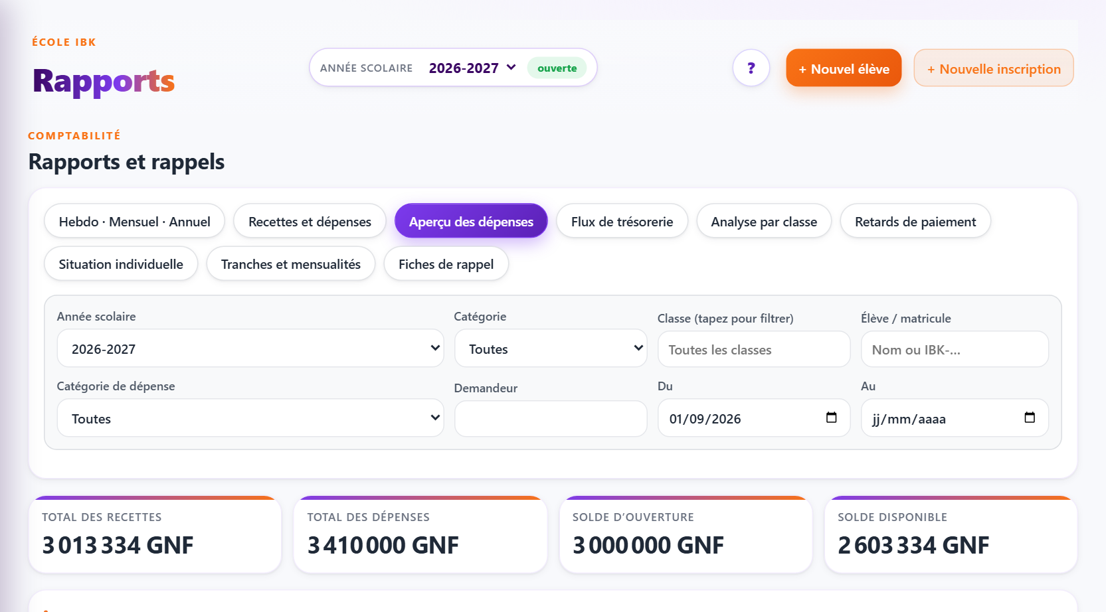
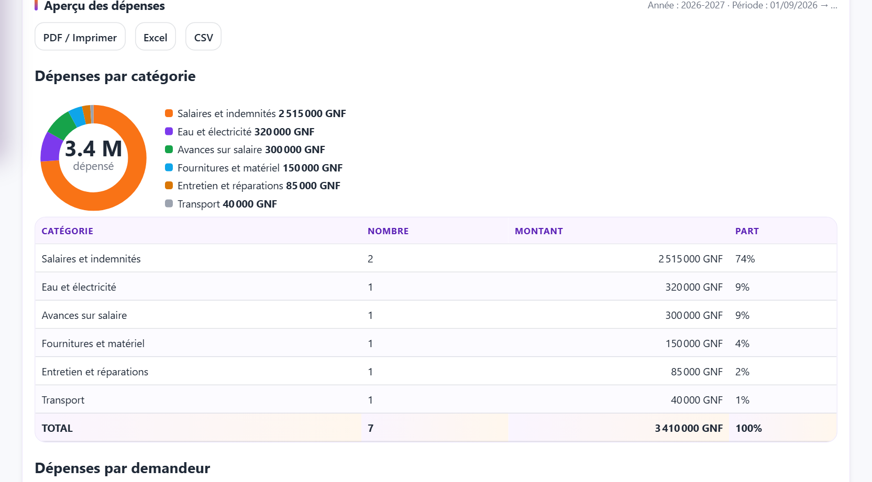
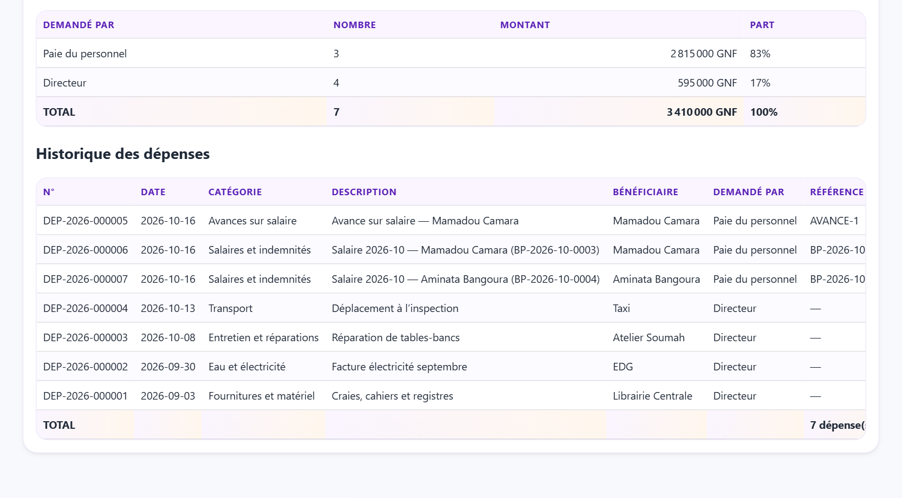
Figure 36 — Aperçu des dépenses
Répartition des dépenses par catégorie et par demandeur, et liste détaillée. Les salaires et avances payés par le module Paie y figurent.
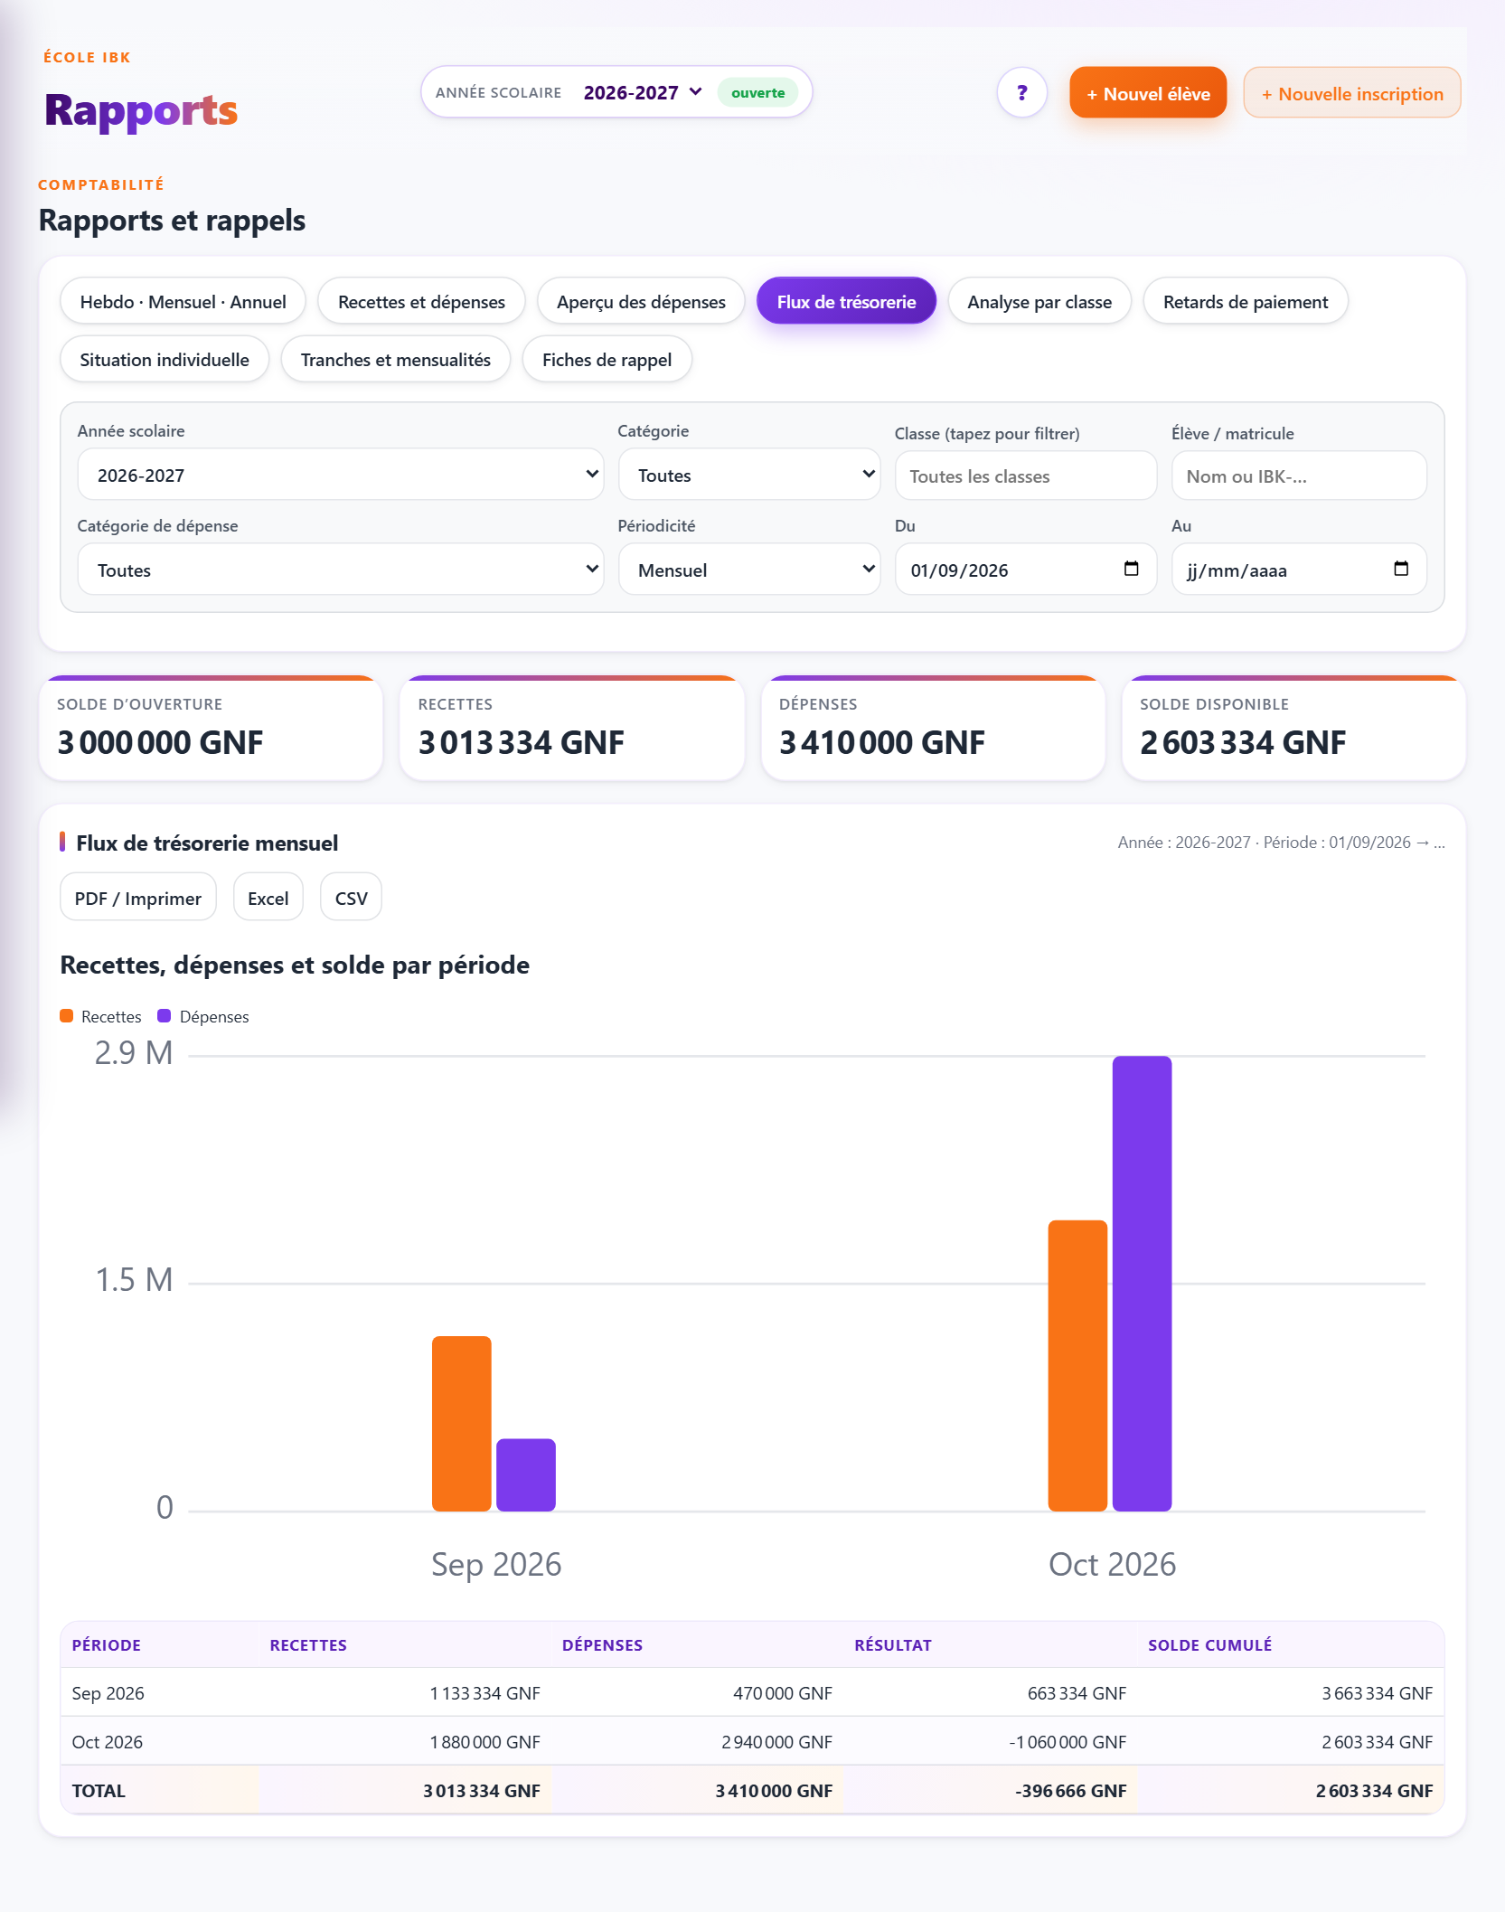
Figure 37 — Flux de trésorerie
Recettes, dépenses, résultat et solde cumulé par mois ; le solde cumulé part du solde d’ouverture de l’année.
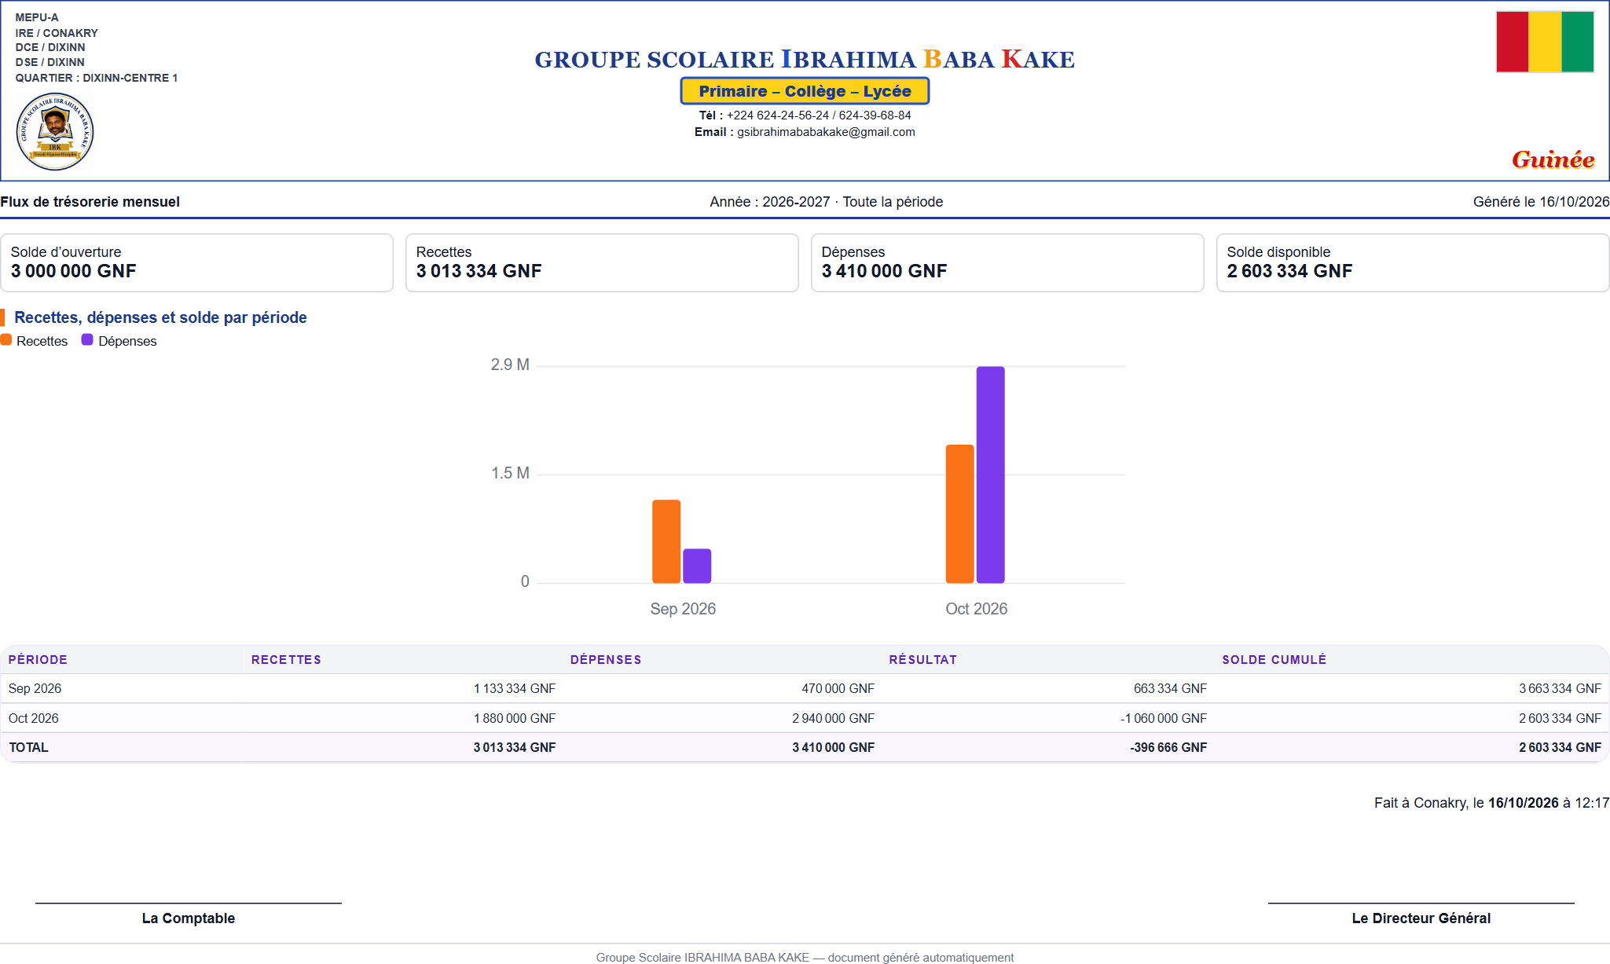
Figure 38 — Rendu PDF d’un rapport (flux de trésorerie)
Mise en page d’impression réelle : en-tête officiel, filtres appliqués, date de génération, indicateurs, graphique, tableau, lieu, date et signatures.

9.4 Classes, retards, situation individuelle, tranches
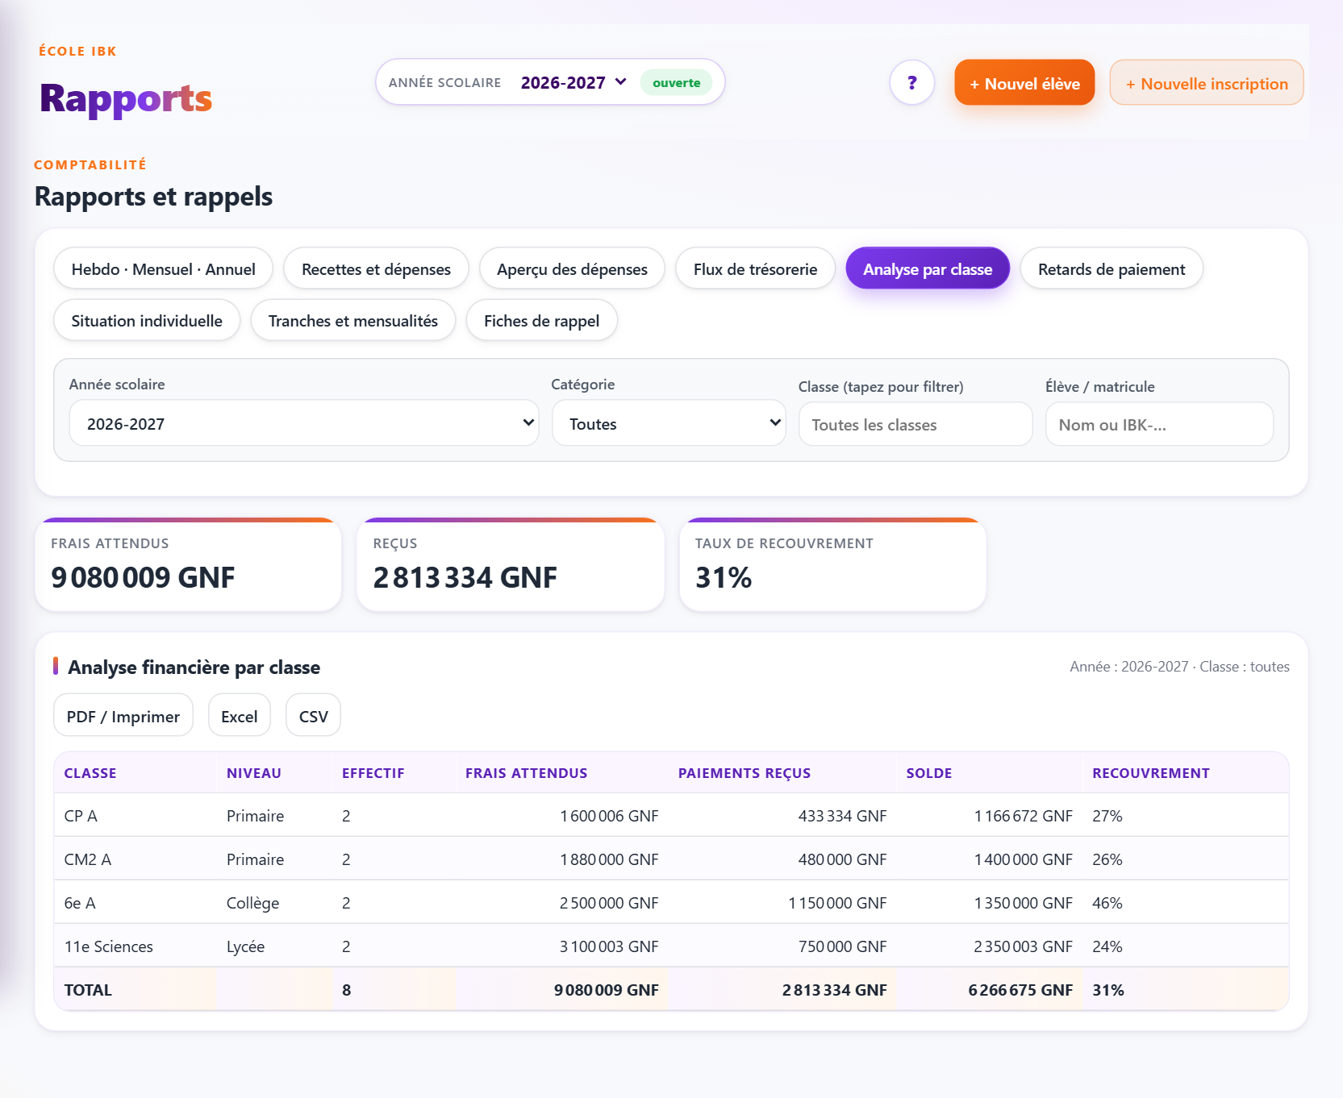
Figure 39 — Analyse par classe
Comparaison des classes : effectif, attendu, encaissé, reste et taux de recouvrement.
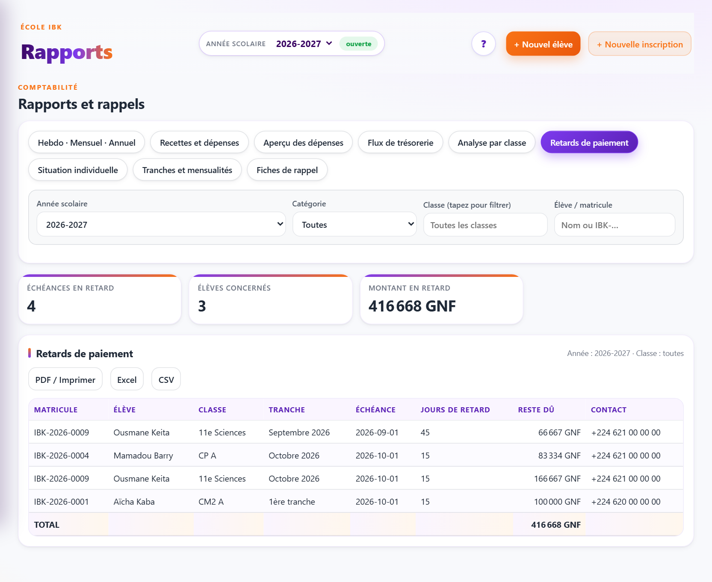
Figure 40 — Retards de paiement
Échéances dont la date limite est dépassée et non soldées. Exemple : 4 échéances, 3 élèves, 416 668 GNF.
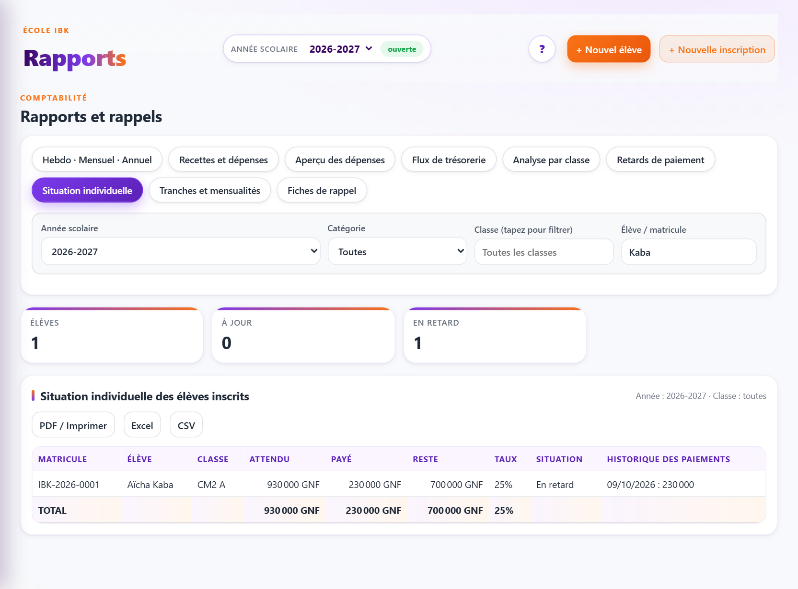
Figure 41 — Situation individuelle
Recherche d’un élève par nom ou matricule (ici Aïcha Kaba) : échéancier et paiements.
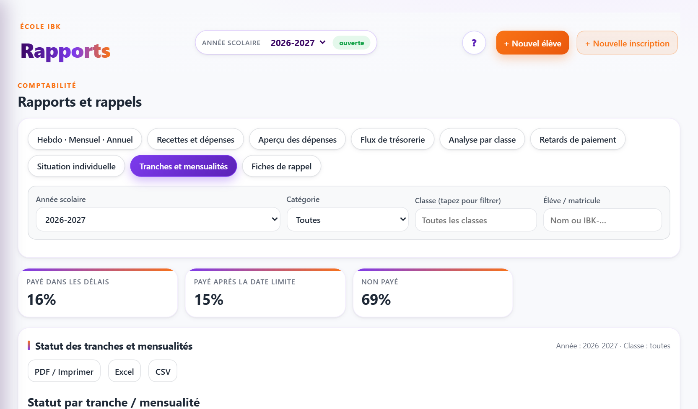
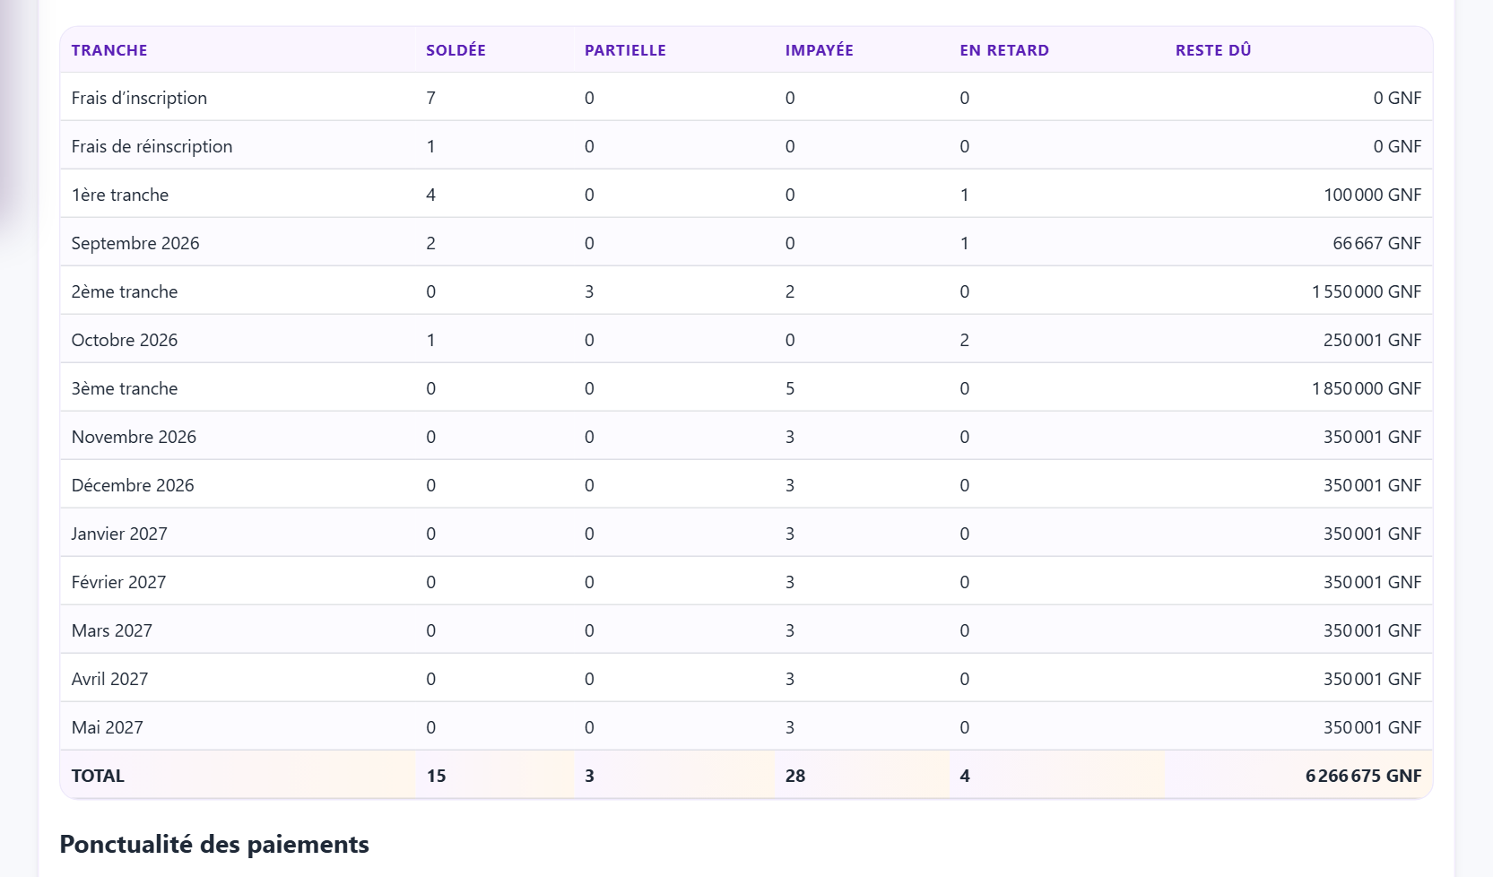
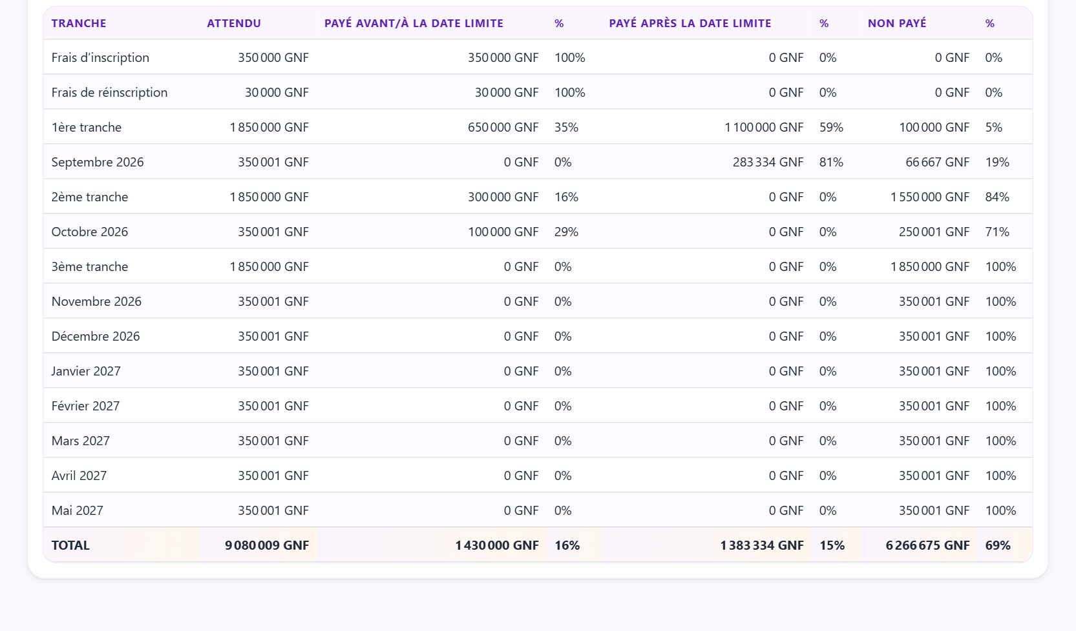
Figure 42 — Tranches et mensualités
Pour chaque échéance : nombre de soldées, partielles, impayées et en retard, reste dû, puis ponctualité. Exemple : 16 % payé dans les délais, 15 % après la date limite, 69 % non payé.

9.5 Fiches de rappel
Une fiche est générée par élève lorsque la date de rappel d’une échéance non soldée est atteinte à la date de référence : 14 jours avant la date limite d’une tranche ou des frais d’inscription, 7 jours avant celle d’une mensualité. Une échéance dépassée reste en rappel jusqu’à son règlement. Plusieurs échéances dues sont regroupées sur la même fiche, avec la dette antérieure éventuelle.
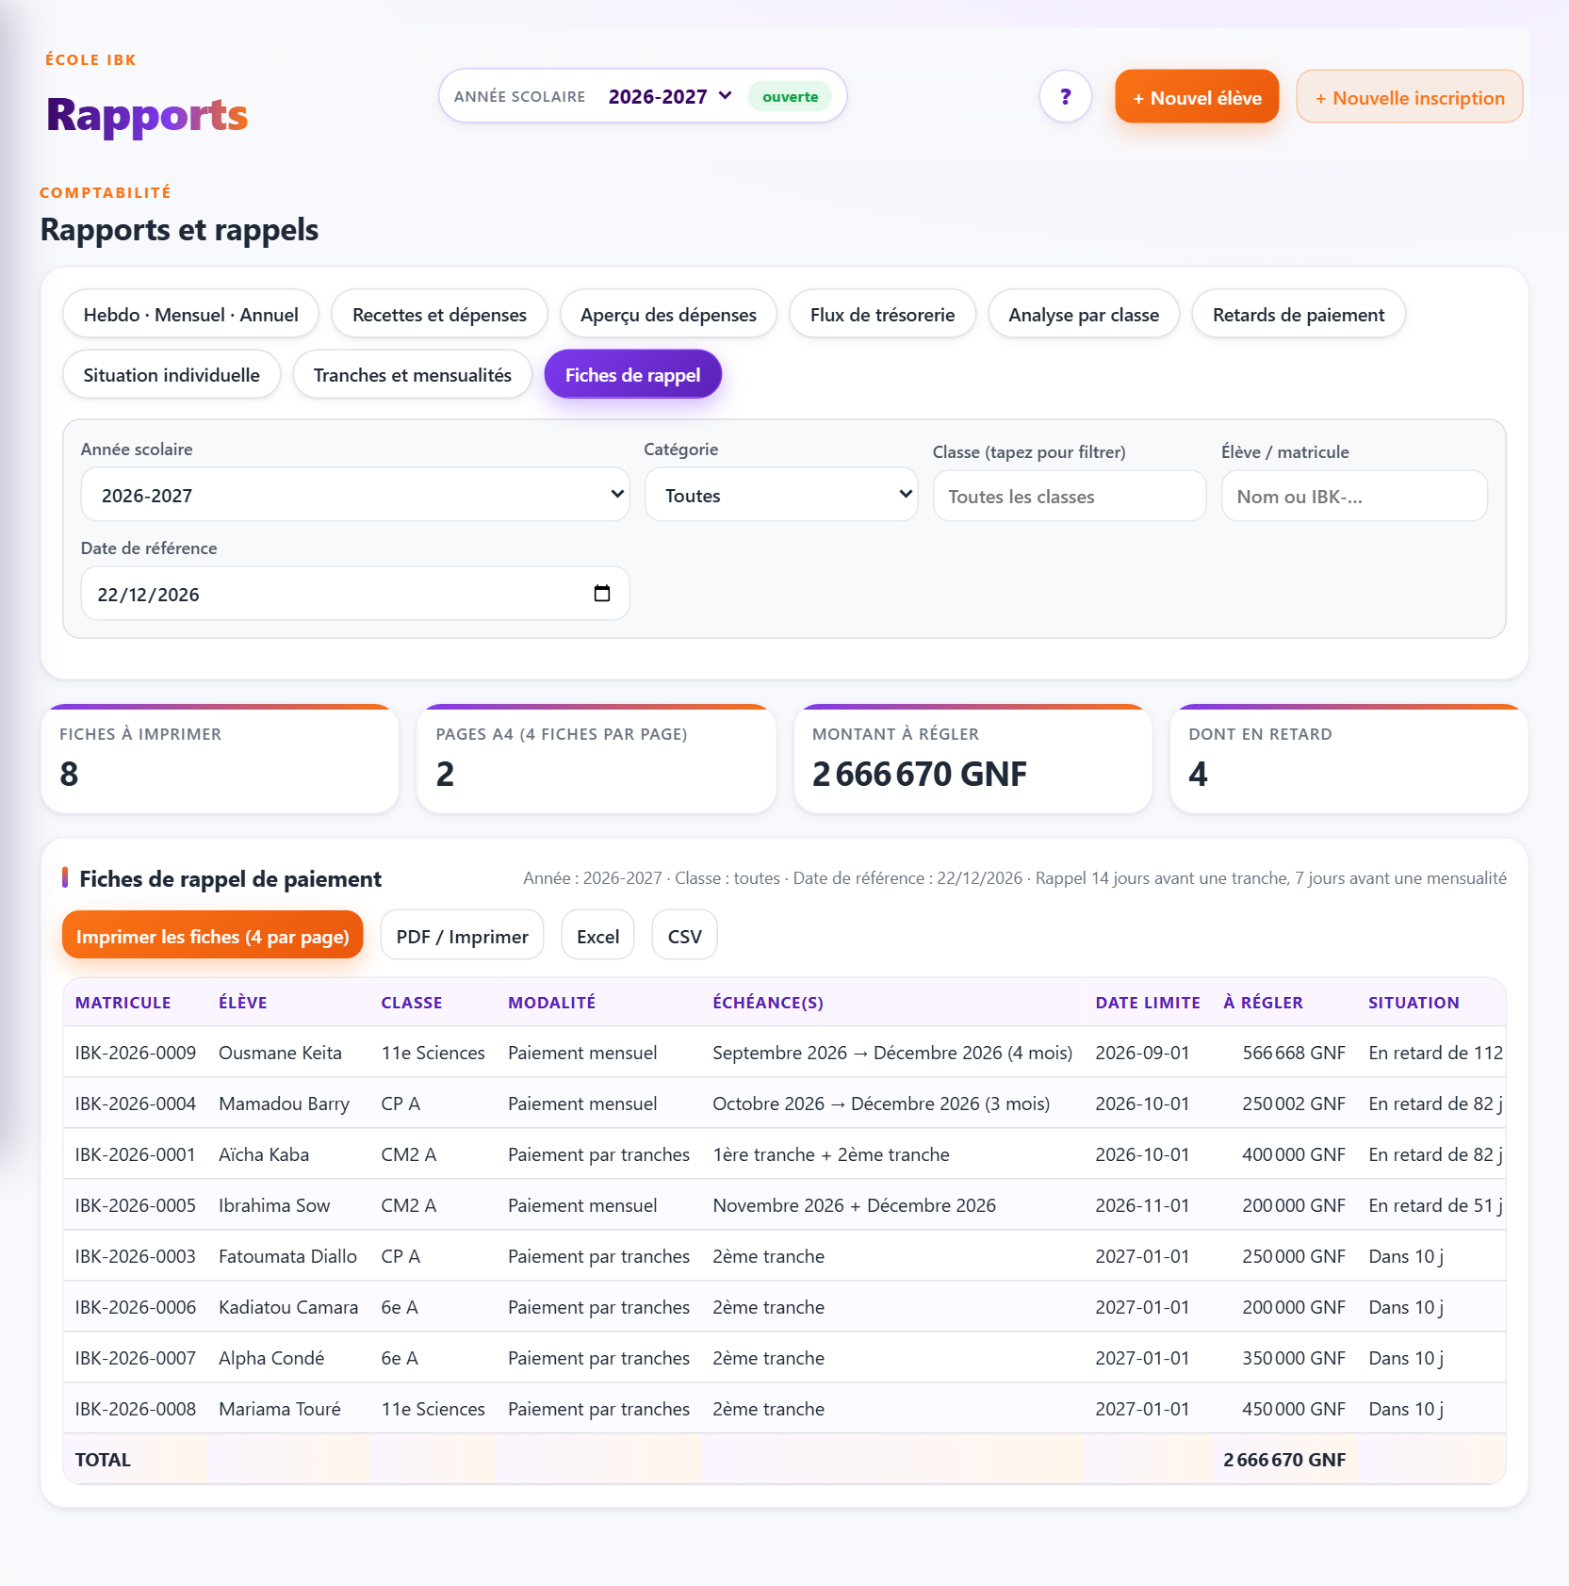
Figure 43 — Fiches de rappel
Liste des fiches dues à la date de référence choisie (ici le 22/12/2026), avant impression.
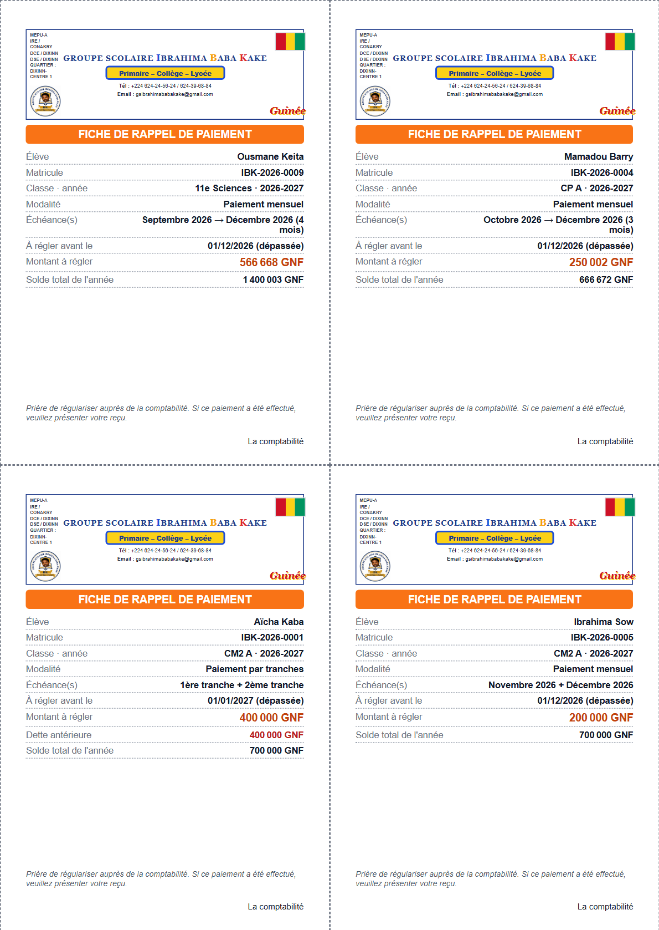
Figure 44 — Fiches de rappel imprimées (4 par page A4)
Chaque fiche indique l’élève, la classe, la modalité, les échéances, la date limite, le montant à régler, la dette antérieure et le solde total de l’année.
LIMITE CONSTATÉE
Lorsque plusieurs échéances sont regroupées, la date affichée est celle de la dernière ; la mention « (dépassée) » signale qu’au moins une des échéances regroupées est déjà échue, même si cette dernière date ne l’est pas encore.

9.6 Exporter une liste ou un rapport
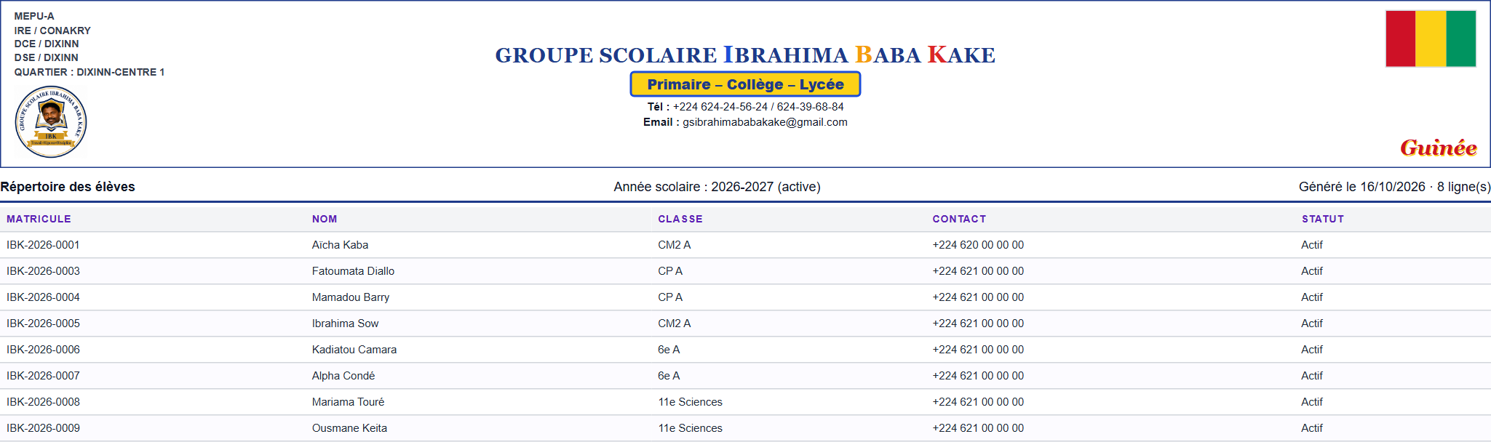
Figure 45 — Export PDF d’une liste (répertoire des élèves)
L’export reprend l’en-tête de l’établissement, le titre, les filtres actifs, la date de génération et le nombre de lignes ; la colonne « Actions » est exclue.
Format | Fonctionnement
PDF / Imprimer | Ouvre l’impression du navigateur avec un nom de fichier préparé ; choisir l’imprimante ou « Enregistrer au format PDF ». Paysage automatique au-delà de 7 colonnes.
Excel | Fichier .xls (tableau mis en forme) avec en-tête, filtres et montants en nombres
CSV | Disponible pour les rapports, la liste des paiements et la liste des élèves
LIMITE CONSTATÉE
L’export Excel est un tableau au format HTML enregistré avec l’extension .xls : Excel l’ouvre normalement mais peut afficher un avertissement sur le format du fichier. Il suffit de confirmer l’ouverture, puis d’« Enregistrer sous » au format .xlsx si nécessaire.

10. Administration et paramètres
La page Administration › Configuration est réservée à l’administrateur. Elle regroupe l’identité de l’établissement, les utilisateurs, les rôles, le fichier de données, les sauvegardes, la réinitialisation et l’historique des opérations.

10.1 Établissement
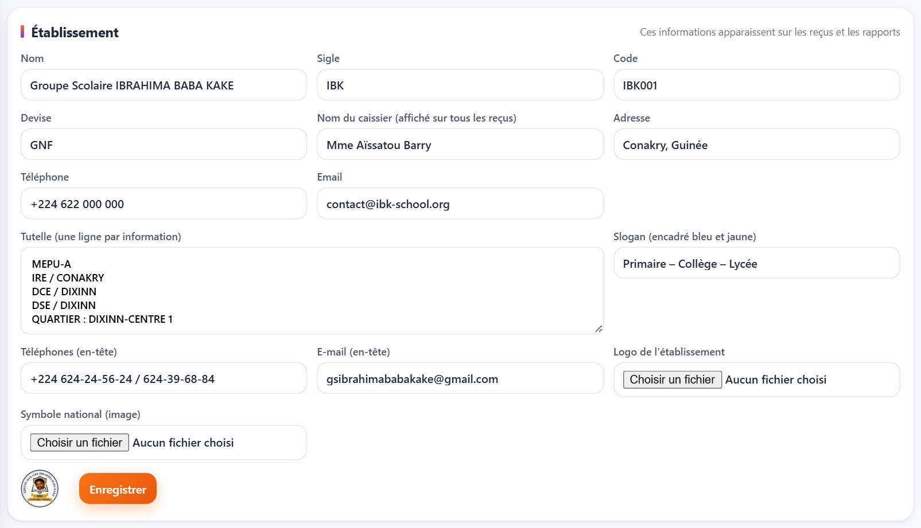
Figure 46 — Configuration : informations de l’établissement
Nom, sigle, code, devise, nom du caissier imprimé sur les reçus, adresse, téléphone, e-mail, lignes de tutelle, slogan, téléphones et e-mail de l’en-tête, logo et symbole national.
Ces informations composent l’en-tête officiel de tous les documents (reçus, factures, bulletins, rapports, fiches de rappel, exports). Les images sont limitées à 600 Ko ; l’enregistrement d’une image demande l’autorisation de l’administrateur.

10.2 Utilisateurs
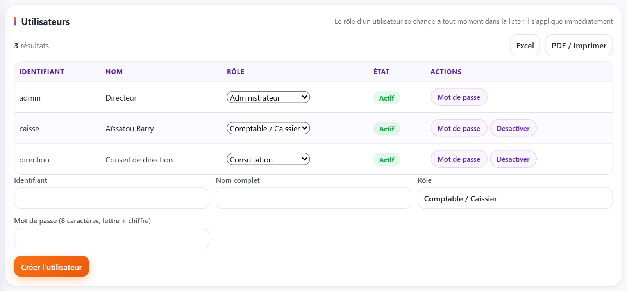
Figure 47 — Utilisateurs : rôle modifiable dans la liste
Liste des comptes (identifiant, nom, rôle, état) et formulaire de création. Le rôle se change directement dans la liste, après confirmation.
- Création : identifiant (3 à 30 caractères : lettres, chiffres, point, tiret), nom, rôle, mot de passe (8 caractères, une lettre et un chiffre).
- « Mot de passe » : l’administrateur redéfinit le mot de passe d’un compte.
- « Désactiver » retire l’accès sans effacer l’historique. Il reste toujours au moins un administrateur actif.
- Les comptes et les rôles sont stockés à part des données : ils ne sont ni exportés, ni effacés par une réinitialisation.

10.3 Rôles et permissions
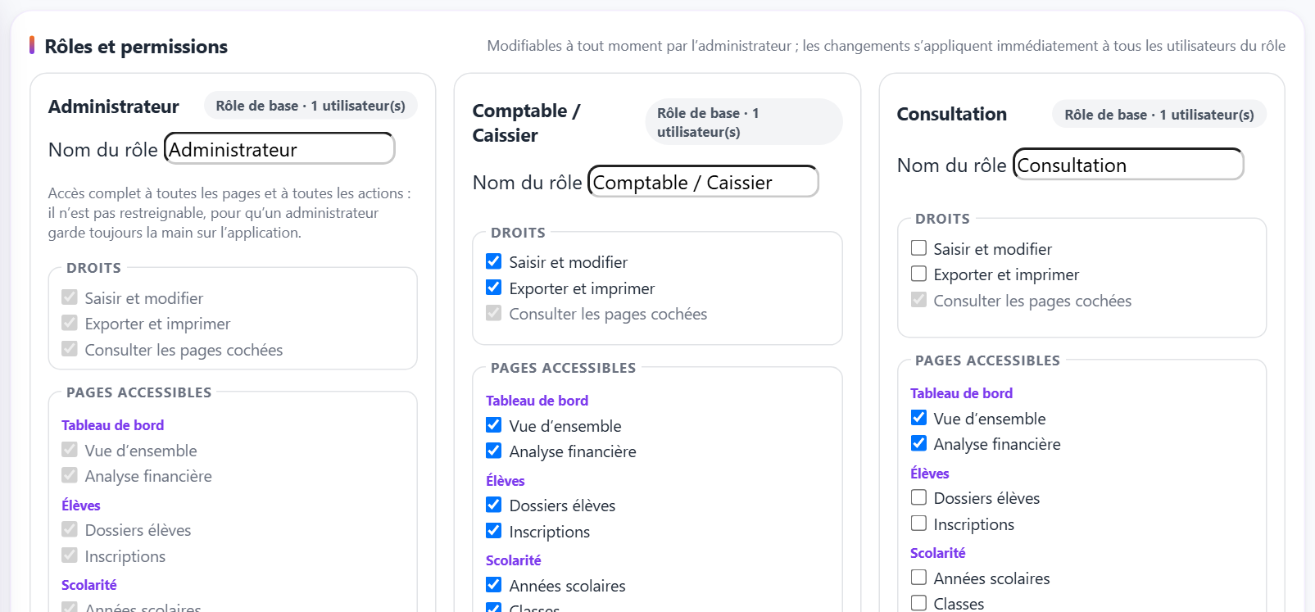
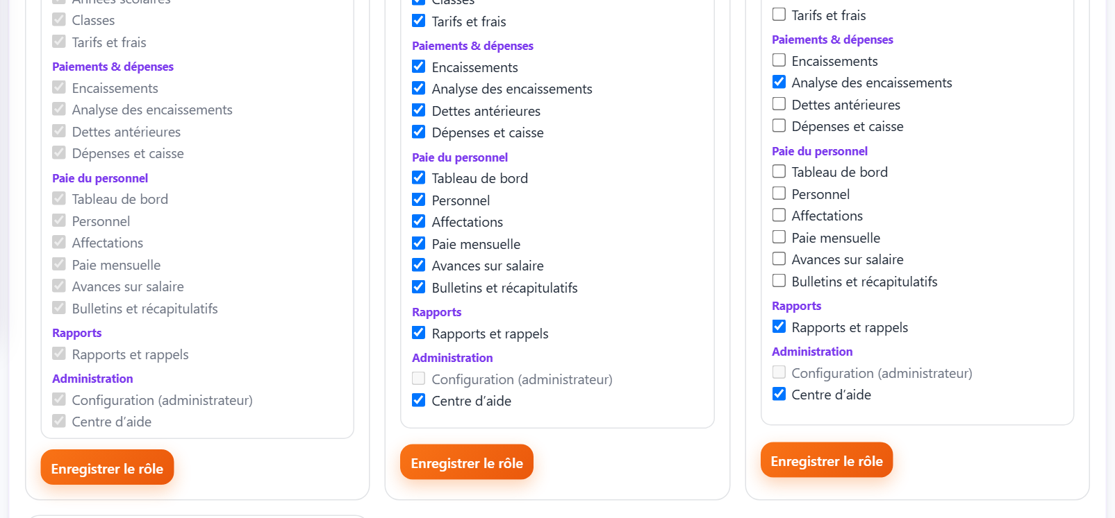
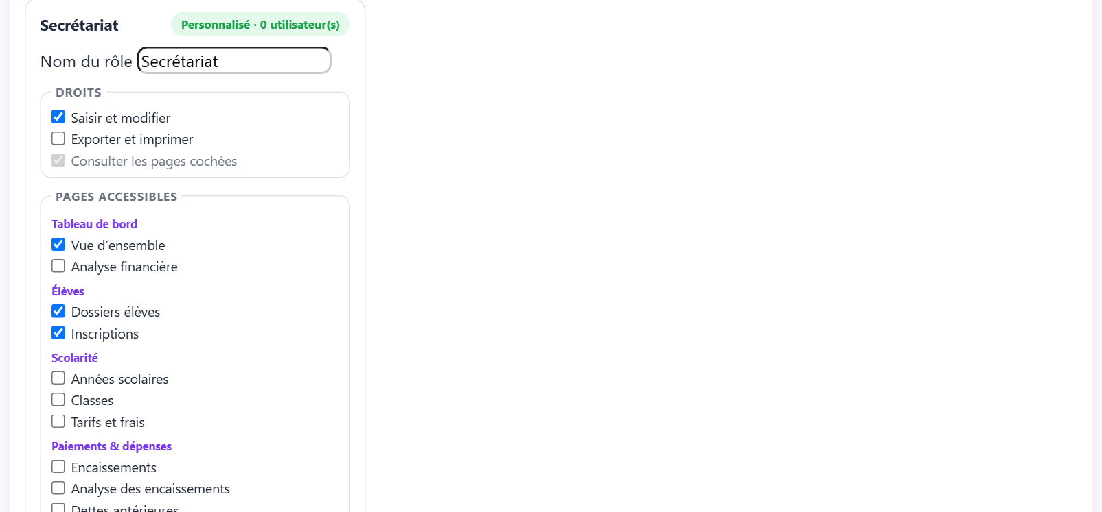
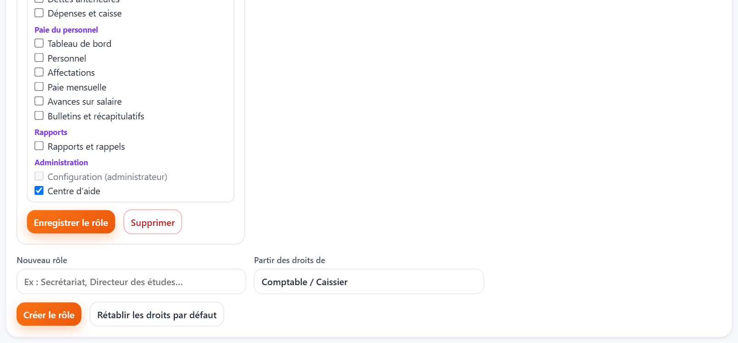
Figure 48 — Rôles et permissions
Une carte par rôle : nom, droits « Saisir et modifier » et « Exporter et imprimer », pages accessibles regroupées par onglet. Le rôle personnalisé « Secrétariat » a été créé pour la démonstration (élèves et inscriptions, avec saisie, sans export).
- Les modifications s’appliquent immédiatement à tous les utilisateurs du rôle.
- Le rôle Administrateur ne peut être que renommé ; la Configuration reste réservée à l’administrateur.
- Un rôle attribué à au moins un utilisateur ne peut pas être supprimé ; les rôles de base ne se suppriment pas.
- « Rétablir les droits par défaut » remet les rôles de base dans leur configuration d’origine (les rôles personnalisés sont conservés).
- Sans droit de saisie, les formulaires et boutons de modification sont masqués ; sans droit d’export, les boutons Excel / PDF / CSV le sont aussi. Le contrôle est également fait au moment de l’action.

10.4 Fichier de données et sauvegardes
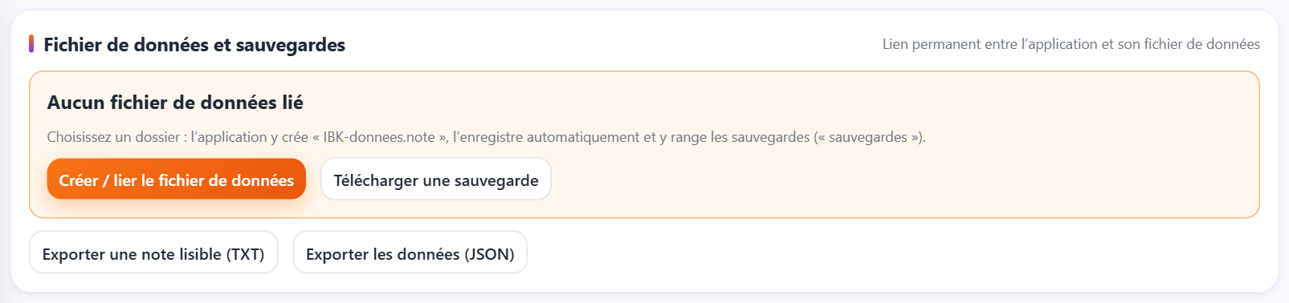
Figure 49 — Fichier de données et sauvegardes
État du fichier de données (ici non lié), boutons « Créer / lier le fichier de données » et « Télécharger une sauvegarde », exports TXT et JSON.
Action | Effet
Créer / lier le fichier de données | Choix d’un dossier : « IBK-donnees.note » y est créé puis réécrit automatiquement après chaque opération. Si le dossier contient déjà ce fichier, l’application propose de charger ses données ou de garder les données actuelles (l’ancien fichier est d’abord copié dans « sauvegardes »).
Reconnecter | À une nouvelle session, le navigateur peut redemander l’autorisation d’accès : un clic sur la pastille « Fichier de données à reconnecter » suffit. Le lien n’est jamais perdu.
Enregistrer maintenant / Créer une sauvegarde datée | Écriture immédiate du fichier / copie horodatée dans le sous-dossier « sauvegardes »
Changer de dossier / Délier | Délier demande le mot de passe administrateur ; le fichier existant reste sur le disque
Exporter les données (JSON) / note lisible (TXT) | Copie complète réimportable / résumé lisible des situations, paiements et opérations
Importer JSON (barre latérale) | Remplace les données après mot de passe administrateur ; copie de sécurité et fichier de sauvegarde créés avant
À SAVOIR
Si le navigateur a été vidé alors qu’un fichier de données est lié, l’application propose au démarrage de recharger les données du fichier.

10.5 Copies de sécurité et réinitialisation
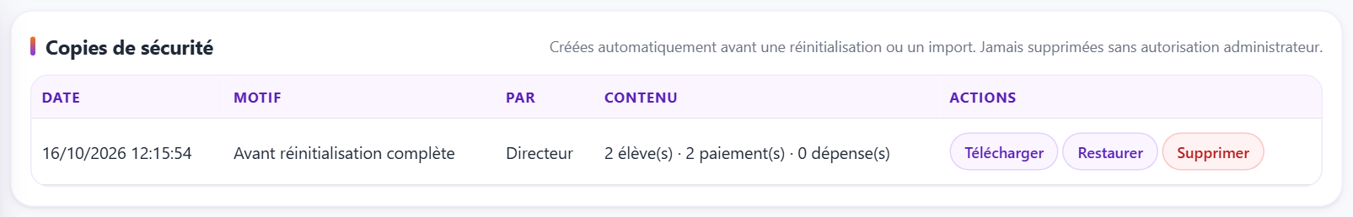
Figure 50 — Copies de sécurité
Copies créées automatiquement avant chaque réinitialisation, import ou restauration : date, motif, auteur et contenu. Actions : Télécharger, Restaurer, Supprimer (mot de passe exigé).
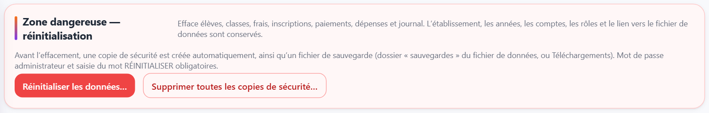
Figure 51 — Copies de sécurité et zone de réinitialisation
La zone dangereuse rappelle ce qui est effacé et ce qui est conservé.
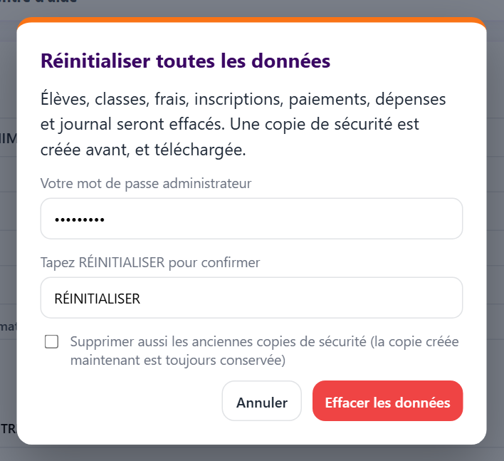
Figure 52 — Réinitialisation : mot de passe et mot de confirmation
La réinitialisation exige le mot de passe de l’administrateur connecté et la saisie du mot RÉINITIALISER. Une option permet de supprimer en même temps les anciennes copies de sécurité.
Effacé par la réinitialisation | Conservé
Élèves, classes, frais, inscriptions, paiements, dépenses, dettes, journal ; personnel, affectations, paies et avances | Établissement, années scolaires, types d’employés et matières, comptes utilisateurs, rôles, lien vers le fichier de données, copies de sécurité
ATTENTION
Avant tout effacement, l’application crée automatiquement une copie de sécurité et un fichier de sauvegarde « sauvegarde-avant-reinitialisation-AAAA-MM-JJ_HHhMMSS.note » (dans le dossier « sauvegardes » du fichier de données, sinon dans les Téléchargements). Si la copie ne peut pas être vérifiée, la réinitialisation est annulée.

10.6 Historique des opérations
En bas de la Configuration, l’historique des opérations affiche les 100 dernières opérations (date et heure, type, utilisateur, détail, montant) : paiements, annulations, suppressions, inscriptions, dépenses, changements d’année active, utilisateurs, rôles, sauvegardes, réinitialisations.

10.7 Centre d’aide
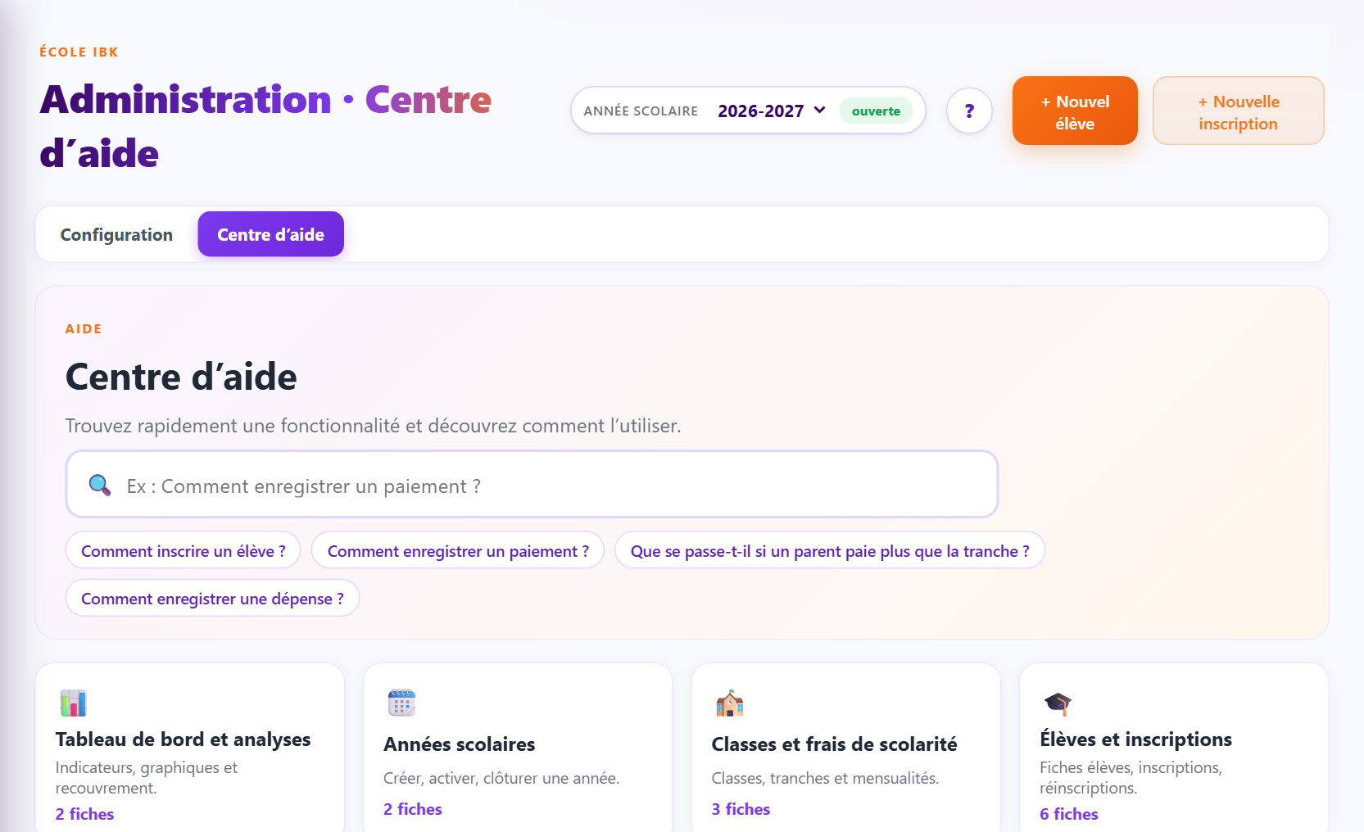

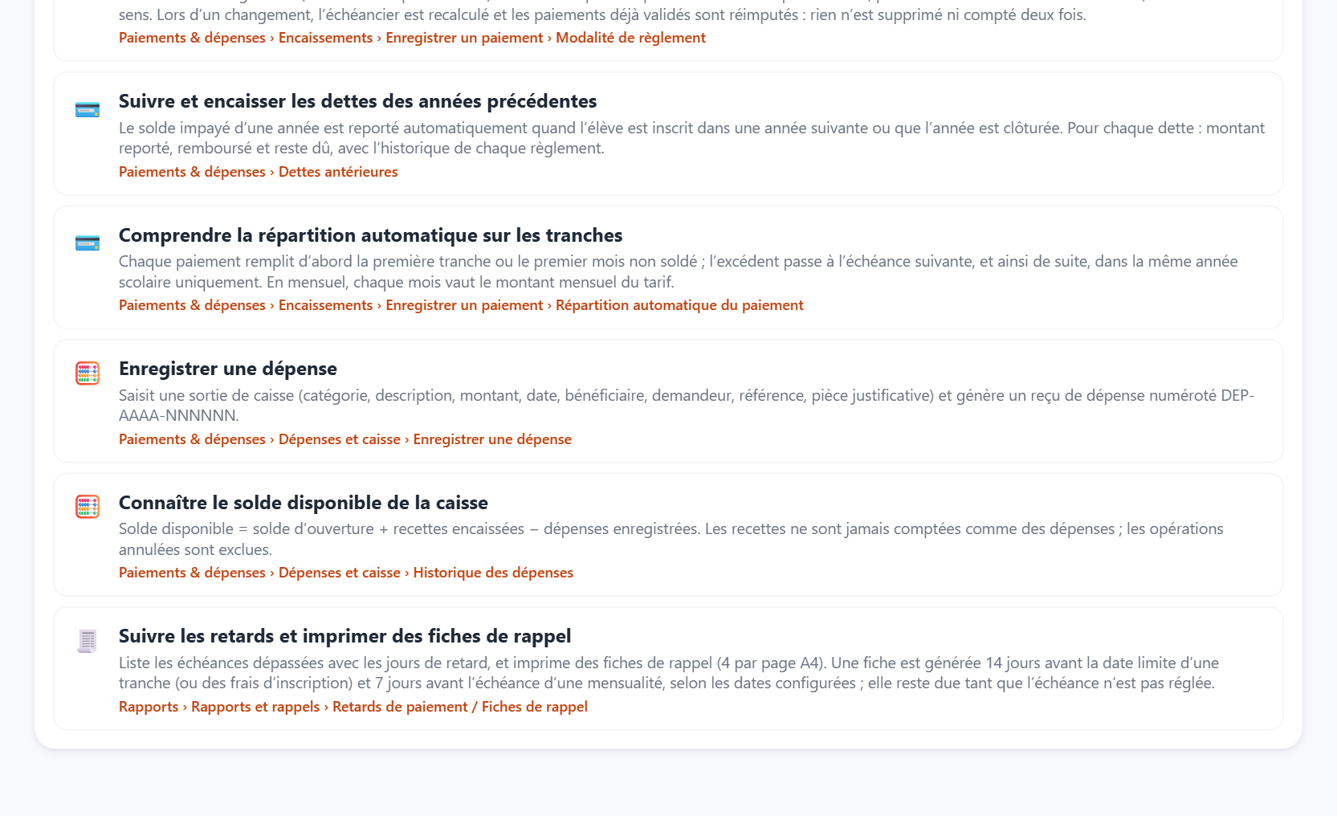
Figure 53 — Centre d’aide : recherche et catégories
Recherche en langage naturel (« comment… », mots-clés, fautes de frappe légères), questions suggérées, catégories et recherches récentes.
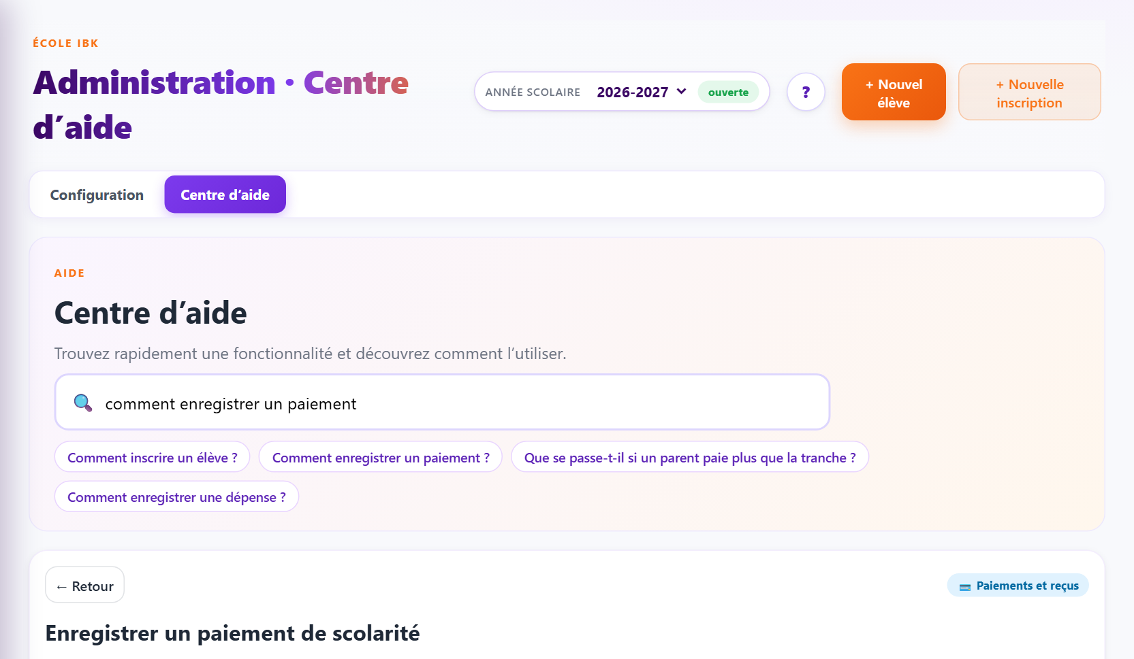
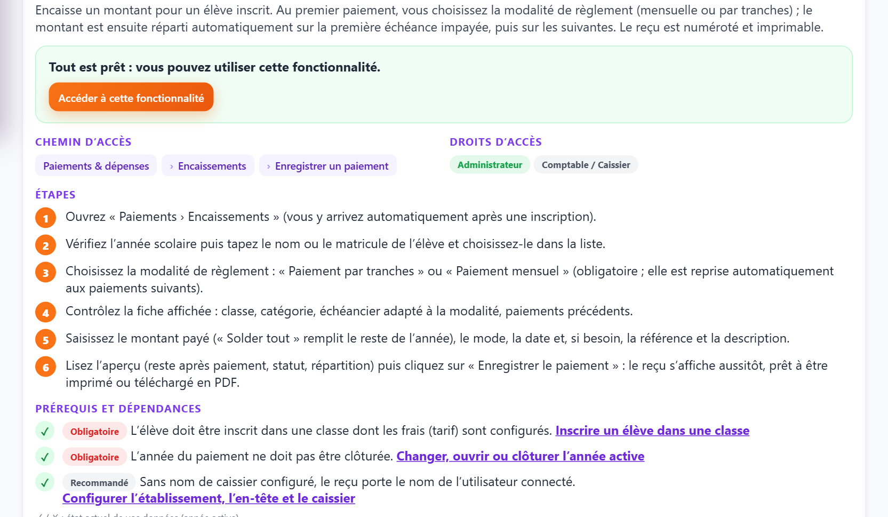
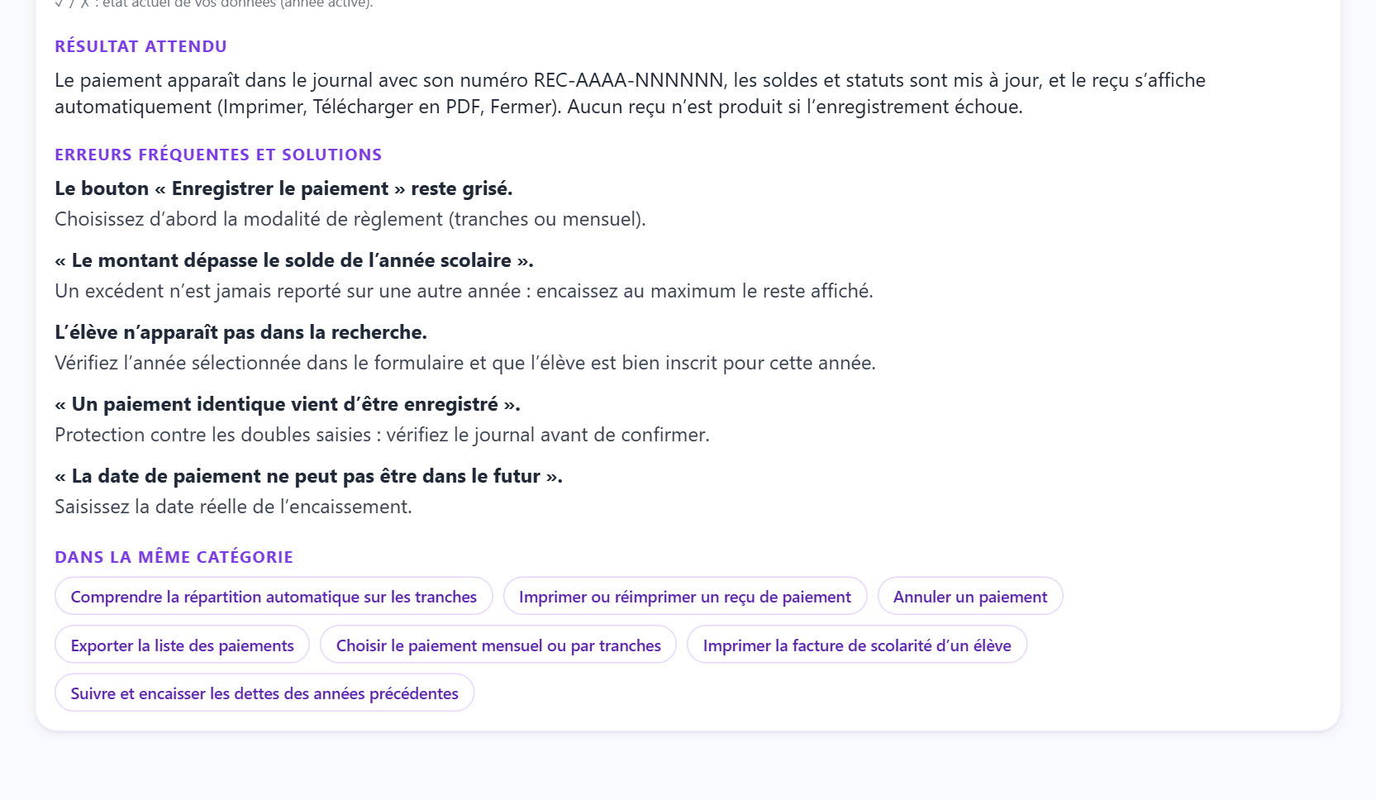
Figure 54 — Centre d’aide : fiche d’une fonctionnalité
Chaque fiche indique le chemin d’accès, les rôles autorisés, les prérequis (vérifiés sur les données réelles), les étapes, le résultat attendu et les erreurs fréquentes, avec un bouton d’accès direct à la page.
Le bouton « ? » de l’en-tête ouvre les fiches de la page affichée. Lorsqu’une fonctionnalité demandée n’existe pas dans l’application, le centre d’aide l’indique clairement.

10.8 Utilisation sur téléphone
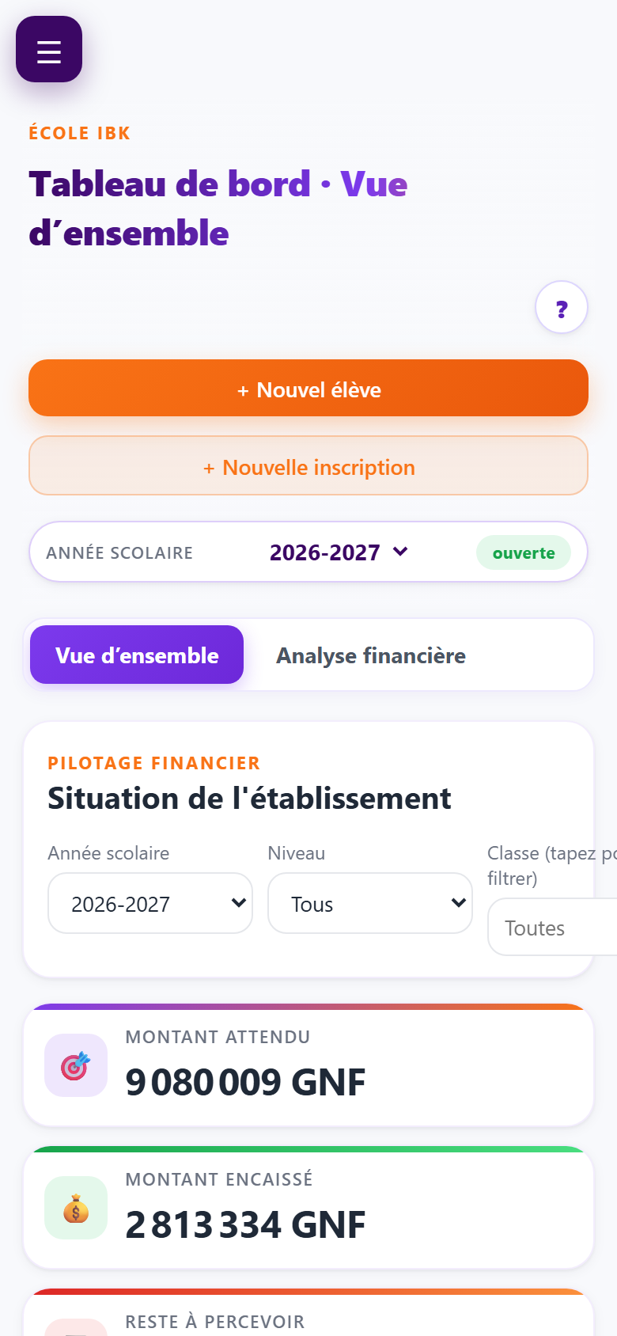
Figure 55 — Affichage sur téléphone
Sur petit écran, la barre latérale se replie derrière le bouton « ☰ » et les pages s’affichent sur une colonne, sans défilement horizontal.

11. Guide pratique : procédures pas à pas
Les procédures ci-dessous suivent l’ordre de travail habituel d’une année scolaire. Les chemins sont donnés sous la forme « Onglet › Sous-onglet ».

11.1 Préparer une nouvelle année scolaire
- Ouvrir Scolarité › Années scolaires et saisir l’année (ex. 2026-2027), la date de rentrée, la date de fin, le solde d’ouverture de caisse et les frais d’inscription / réinscription ; statut « Préparation ».
- Cliquer sur Ajouter.
- Le moment venu, cliquer sur Valider (ouvrir) sur la carte de l’année (l’année précédente ouverte est clôturée, ses impayés sont reportés en dettes).
- Choisir l’année dans le sélecteur Année scolaire de l’en-tête : toutes les pages passent sur la nouvelle année.

11.2 Créer une classe et ses frais
- Ouvrir Scolarité › Classes, saisir le nom, la catégorie, l’année et la capacité, puis Ajouter.
- Le formulaire Tarifs et frais s’ouvre avec la classe présélectionnée : saisir le montant annuel.
- Vérifier les tranches, les dates limites et le montant mensuel proposés ; les corriger si nécessaire.
- Cliquer sur Ajouter (confirmer si un écart de montant mensuel est signalé).

11.3 Enregistrer un nouvel élève et l’inscrire
- Cliquer sur + Nouvel élève (en-tête) ou ouvrir Élèves › Dossiers élèves.
- Saisir prénom, nom, sexe, date de naissance, parent, téléphone ; choisir la catégorie puis taper la classe souhaitée. Laisser le matricule vide pour qu’il soit généré.
- Cliquer sur Ajouter et inscrire : la page Inscriptions s’ouvre avec l’élève et la classe préremplis.
- Vérifier l’année et le type (Automatique), puis Ajouter l’inscription : le formulaire de paiement s’ouvre sur l’élève.

11.4 Réinscrire un élève d’une année précédente
- Ouvrir Élèves › Inscriptions (ou utiliser « Réinscrire » dans la liste des inscriptions).
- Choisir la nouvelle année et la nouvelle classe, rechercher l’élève par son nom ou son matricule.
- Enregistrer : le type « Réinscription » et les frais de réinscription sont appliqués ; le solde impayé de l’année précédente devient une dette antérieure.

11.5 Effectuer un paiement et imprimer son reçu
- Ouvrir Paiements & dépenses › Encaissements et taper le nom ou le matricule de l’élève ; le sélectionner.
- Au premier paiement, choisir la modalité : par tranches ou mensuel.
- Saisir le montant, le moyen de paiement, la date, et si besoin la référence et le payeur. Contrôler l’aperçu de la répartition.
- Cliquer sur Enregistrer le paiement : le reçu s’affiche automatiquement.
- Cliquer sur Imprimer (deux exemplaires) ou Télécharger en PDF puis choisir « Enregistrer au format PDF ». Le reçu reste disponible dans le journal (bouton « Reçu »).
CONSEIL
Pour un élève qui a une dette d’une année précédente, cliquez sur le bandeau « Régler la dette antérieure » avant de saisir le montant.

11.6 Enregistrer une dépense
- Ouvrir Paiements & dépenses › Dépenses et caisse.
- Choisir la catégorie, saisir le montant, la description, le bénéficiaire, le demandeur, la date et le mode de paiement ; joindre la pièce justificative si disponible.
- Cliquer sur Enregistrer la dépense : le reçu de dépense s’affiche et le solde disponible est mis à jour.

11.7 Enregistrer un employé et affecter un enseignant
- Ouvrir Paie du personnel › Personnel et remplir la fiche : identité, type d’employé, contrat, mode de rémunération (fixe ou horaire) et montant, prime / retenue fixes éventuelles.
- Enregistrer (autorisation administrateur). Pour un enseignant, la page Affectations s’ouvre avec l’enseignant présélectionné.
- Choisir le niveau puis la classe ; au collège et au lycée, choisir aussi la matière, la salle, les heures prévues et éventuellement le taux horaire.
- Enregistrer l’affectation. Au primaire, l’enseignant est titulaire d’une seule classe.

11.8 Préparer, valider et payer la paie du mois
- Ouvrir Paie du personnel › Paie mensuelle et choisir le mois.
- Cliquer sur Préparer la paie du mois : un brouillon est créé pour chaque employé actif (aucun doublon possible).
- Pour un enseignant payé à l’heure, ouvrir Détail et saisir les heures dispensées ; ajouter si besoin les primes et retenues du mois puis Enregistrer et recalculer.
- Cliquer sur Valider (ou « Valider les N brouillon(s) ») : les montants sont figés, les avances prélevées et un numéro de bulletin attribué.
- Cliquer sur Payer, choisir la date et le moyen : la dépense de salaire est créée et le bulletin s’affiche.

11.9 Accorder une avance sur salaire
- Ouvrir Paie du personnel › Avances sur salaire, choisir l’employé, le montant, le motif, le mode de remboursement et le premier mois de prélèvement ; vérifier l’échéancier puis Enregistrer la demande.
- Un administrateur clique sur Approuver (montant autorisé), puis sur Verser : la sortie de caisse est enregistrée et le reçu s’affiche.
- Les mensualités sont prélevées automatiquement à la validation des paies suivantes.

11.10 Générer un bulletin, un rapport ou un export
- Bulletins : Paie du personnel › Bulletins et récapitulatifs, choisir le mois puis « Imprimer les N bulletin(s) » ou un bulletin individuel.
- Rapports : Rapports › Rapports et rappels, choisir le type de rapport puis les filtres (année, catégorie, classe, élève, période).
- Cliquer sur PDF / Imprimer, Excel ou CSV. Pour un PDF, choisir « Enregistrer au format PDF » dans la fenêtre d’impression.
- Listes : dans toute liste, filtrer puis utiliser Excel ou PDF / Imprimer de sa barre d’outils.

11.11 Consulter les statistiques et les historiques
- Tableau de bord › Vue d’ensemble : indicateurs et graphiques de l’année active ; ajuster la période et le regroupement de la courbe d’évolution.
- Paiements & dépenses › Analyse des encaissements : encaissements, dépenses, avances, attendu / encaissé, comparaison de périodes.
- Élèves › Dossiers élèves › Consulter : dossier financier complet d’un élève.
- Administration › Configuration › Historique des opérations : trace des 100 dernières opérations.

11.12 Configurer l’application
- Administration › Configuration › Établissement : nom, coordonnées, caissier, en-tête, logo ; Enregistrer.
- Utilisateurs : créer les comptes et attribuer les rôles.
- Rôles et permissions : ajuster les pages et droits de chaque rôle, créer des rôles personnalisés.
- Fichier de données et sauvegardes : lier le dossier de données et vérifier que la pastille de la barre latérale indique l’enregistrement automatique.

12. Limites, points d’attention et fonctionnalités absentes

12.1 Fonctionnalités absentes
Les fonctionnalités suivantes n’existent pas dans l’application analysée ; elles ne doivent pas être présentées aux utilisateurs comme disponibles :
Domaine | Constat
Notes, moyennes, bulletins scolaires | Aucun module de notes. Les « bulletins » de l’application sont uniquement les bulletins de paie du personnel.
Présences, absences, emploi du temps | Non gérés (les affectations indiquent seulement classes, matières, salles et heures prévues).
Module « enseignants » séparé | Les enseignants sont gérés dans Paie du personnel (type d’employé « enseignant » et affectations).
Envoi de SMS ou d’e-mails | Aucun envoi : les rappels sont des fiches à imprimer.
Paiement en ligne | Non disponible : les paiements sont saisis par le caissier.
Multi-postes / serveur | Pas de base partagée : chaque navigateur a ses données (transfert par fichier de données ou export / import).
Numéro de version | Aucun numéro de version n’est défini dans le projet.

12.2 Limites techniques
- PDF : l’application ne fabrique pas elle-même de fichier PDF ; elle prépare le document et ouvre l’impression du navigateur avec un nom de fichier proposé.
- Fichier de données permanent : uniquement avec Google Chrome ou Microsoft Edge ; une nouvelle autorisation d’accès peut être demandée à chaque session (un clic).
- Excel : fichiers .xls au format tableau HTML (avertissement possible à l’ouverture).
- Sécurité : les mots de passe sont protégés (empreinte salée), mais l’authentification reste locale au navigateur et ne remplace pas une authentification serveur.

12.3 Comportements à connaître (constatés pendant les tests)
- La date limite des frais d’inscription est la date d’enregistrement de l’inscription (elle peut donc paraître postérieure à l’année d’une inscription saisie tardivement).
- Avec la modalité mensuelle, la première mensualité commence au mois de rentrée : un élève inscrit en cours d’année apparaît immédiatement en retard sur les mois écoulés.
- Le montant mensuel arrondi au franc supérieur peut créer un léger écart (ex. 750 006 au lieu de 750 000) : le montant attendu dépend de la modalité choisie.
- Fiches de rappel : la mention « (dépassée) » s’applique à l’ensemble des échéances regroupées (voir 9.5).
- Graphique « Attendu et encaissé par tranche » : libellés de l’axe superposés lorsqu’il y a beaucoup de mensualités.
- Certaines listes larges (dépenses, avances) nécessitent un défilement horizontal sur écran étroit.

12.4 Éléments non vérifiables dans le cadre de cette documentation
- L’impression sur une imprimante physique (seul le rendu d’impression du navigateur a été vérifié) et l’ouverture des exports dans d’autres tableurs que Microsoft Excel.
- Le choix réel d’un dossier sur le disque pour le fichier de données (fenêtre système du navigateur) : son fonctionnement est vérifié par les tests automatisés du projet avec un dossier simulé.

Annexe — Glossaire et numérotations
Terme | Définition
Année active | Année scolaire dont les données sont affichées par défaut dans toute l’application
Échéance | Montant dû à une date : frais d’inscription, tranche ou mensualité
Imputation | Répartition d’un paiement sur les échéances, dans l’ordre
Modalité | Mode de règlement d’une inscription : par tranches ou mensuel
Dette antérieure (reliquat) | Solde impayé d’une année reporté lors de la réinscription ou de la clôture
Solde disponible | Solde d’ouverture + recettes − dépenses de l’année
Taux de recouvrement | Encaissé ÷ attendu
Avance sur salaire | Somme versée à un employé et remboursée par prélèvements sur ses paies (créance)
Copie de sécurité | Copie complète des données conservée dans le navigateur avant une opération destructrice
Fichier de données | Fichier « IBK-donnees.note » réécrit automatiquement dans le dossier lié

Document | Format du numéro | Règle
Matricule élève | IBK-AAAA-NNNN | Généré si le champ est laissé vide
Matricule employé | EMP-AAAA-NNNN | Année d’embauche
Reçu de paiement | REC-AAAA-NNNNNN | Séquentiel par année civile, jamais réutilisé
Pièce de dépense | DEP-AAAA-NNNNNN | Séquentiel par année civile, jamais réutilisé, même après annulation
Bulletin de paie | BP-AAAA-MM-NNNN | Attribué à la validation de la paie

